Inhaltsverzeichnis
7.2 Spiele direkt im Editor 2
Grundaufbau des Editors 2
Beispiel 1: Der Ski-Fahrer 3
Beispiel 2: Die Abrisskugel 41
Beispiel 3: Das Raumschiff 49
Beispiel 4: Auto was man von oben sieht 57
Einstellmöglichkeiten für die Kamera im Leveleditor 62

7.2 Spiele direkt im Editor
Bis jetzt wurde nur der Textur- und Animationseditor allgemein erklärt. Diese beiden Editoren sind ein Bestandteil vom Leveleditor. Hier soll nun anhand von Beispielen die Nutzung des Leveleditors erklärt werden.

Grundaufbau des Editors
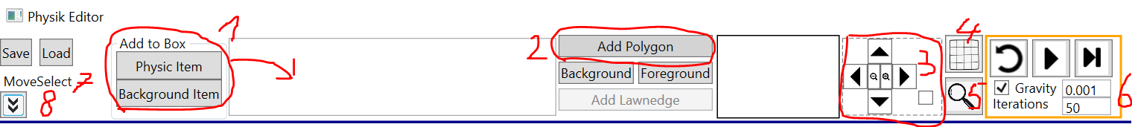
1:
Wenn man auf „Physic Item“ oder „Background Item“ klickt, dann kann man ein neues Objekt erzeugen, was dann in der Auswahlbox landet. Von dort aus kann man dann per Drag & Drop das Objekt in die Szene ziehen. Die Idee ist, dass man komplexe Objekte wie Autos oder Personen einmal erzeugt und dann können sie aber mehrmals im Level vorkommen.

2:
Der Levelrand wird über „Add Polygon“ erzeugt. Diese Objekte landen nicht in der Box. Die Textur der Levelrandpolygone kann über „Background“ und „Foreground“ definiert werden.

3:
Hier kann die Position/Zoom der Kamera eingestellt werden. Klickt man auf die Checkbox, wird der Autozoom aktiviert, so dass das gesamte Level dann genau in den Bildschirm passt.

4:
Mit diesen Schalter kann ein Gitter im Editor-Hintergrund eingeblendet werden. Das Gitter hat eine Snap-Funktion so dass Objekte genau an den Gitterpunkten/Linien angeordnet werden können.

5:
Mit diesen Schalter kann ein kleines Vorschaufenster rechts unten eingeblendet werden. Das gelbe Rechteck zeigt den Sichtbereich. Man kann es mit der Maus auch verschieben und mit den Mausrad die Größe ändern.

6:
Hiermit kann der Simulator gesteuert werden. Man kann die Simulation im Einzelschritt oder Timergesteuert ablaufen lassen.

7:
Hier steht immer die Funktion, welche im Editor gerade aktiv ist.

8:
Mit diesen Schalter kann links vom Editor noch eine weitere Menüleiste aufgeklappt werden.
Klickt man da drauf sieht man noch die „Define Collisionmatrix“-Funktion und den Level-Baum.
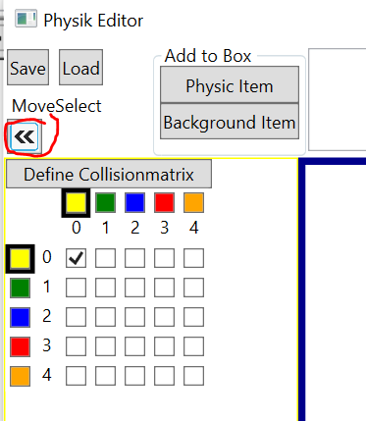

Beispiel 1: Der Ski-Fahrer
Um eine Szene zu bauen, wo ein Skifahrer über eine Schanze springt müssen folgende Schritte getan werden:

Schritt 1: Den Skifahrer erzeugen. Klicke dazu auf „Physic Item“
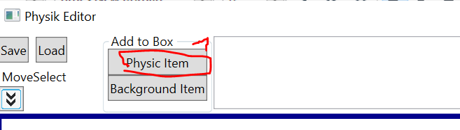
Du bist nun im PhysicEditor (1) und kannst nun über lauter Rechtecke und ein Kreis den Fahrer bauen:
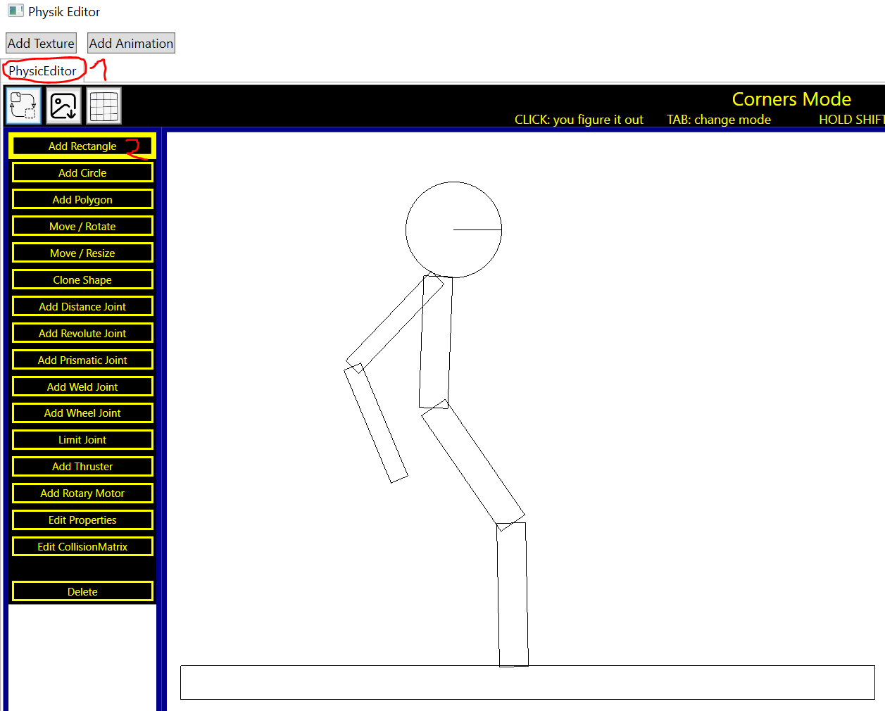

Sein Kniegelenk definierst du indem du auf „Add Revolute Joint“ klickst und dann zuerst auf sein Oberschenkel (Rechteck A) klickst und dann auf sein Unterschenkel (Rechteck B). Dann musst du die Ankerpunkte definieren wo du sagst, an welcher Stelle vom Rechteck soll das Gelenk befestigt sein. Über Limit Joint (2) definierst du dann, in welchen Winkelbereich das Knie bewegt werden darf. Der grüne Hebelarm mit der 2 (Unterschenkel) darf dann nur im gelben Kreissegment sich aufhalten.
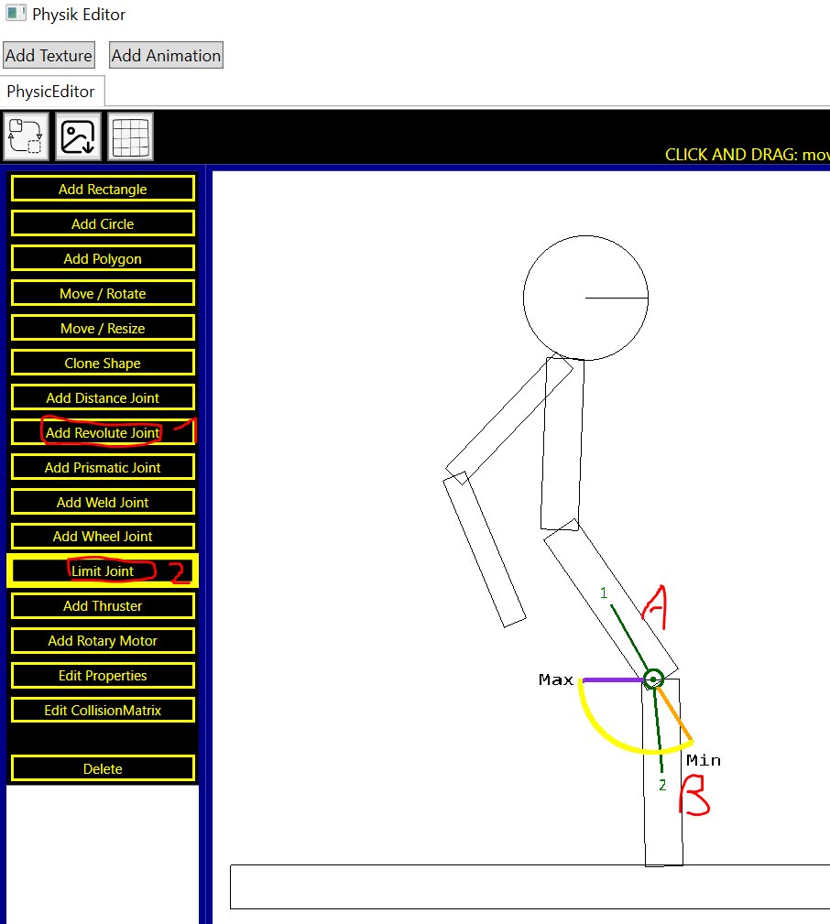
Schritt 2: Nachdem der Skifahrer im PhysicEditor erzeugt wurde klickst du nun auf „Add Texture“ (1) und definierst dann im TextureEditor (2) die Texturen.
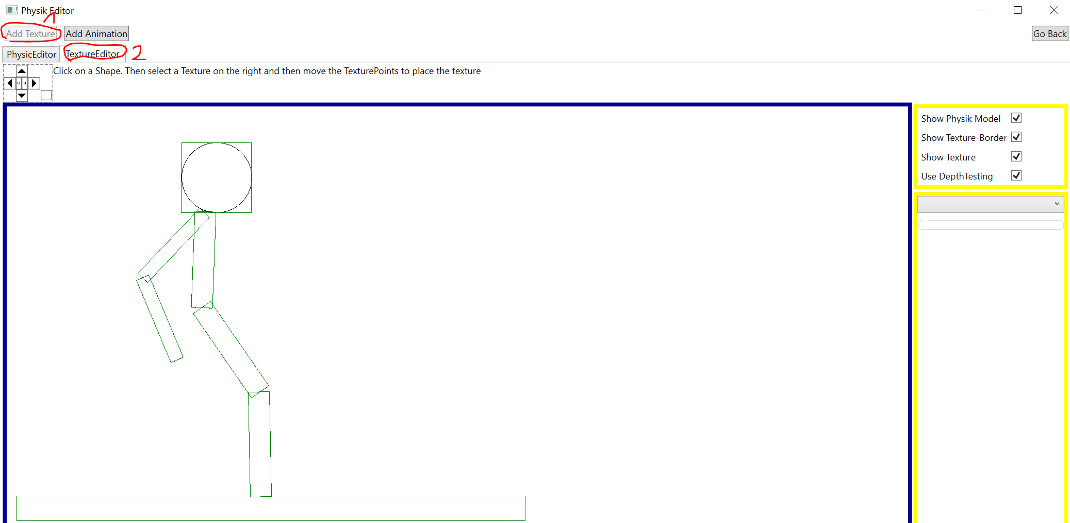
Den Kopft texturierst du indem du zuerst auf den Kreis klickst (1) und dann eine Textur dafür auswählst (2)
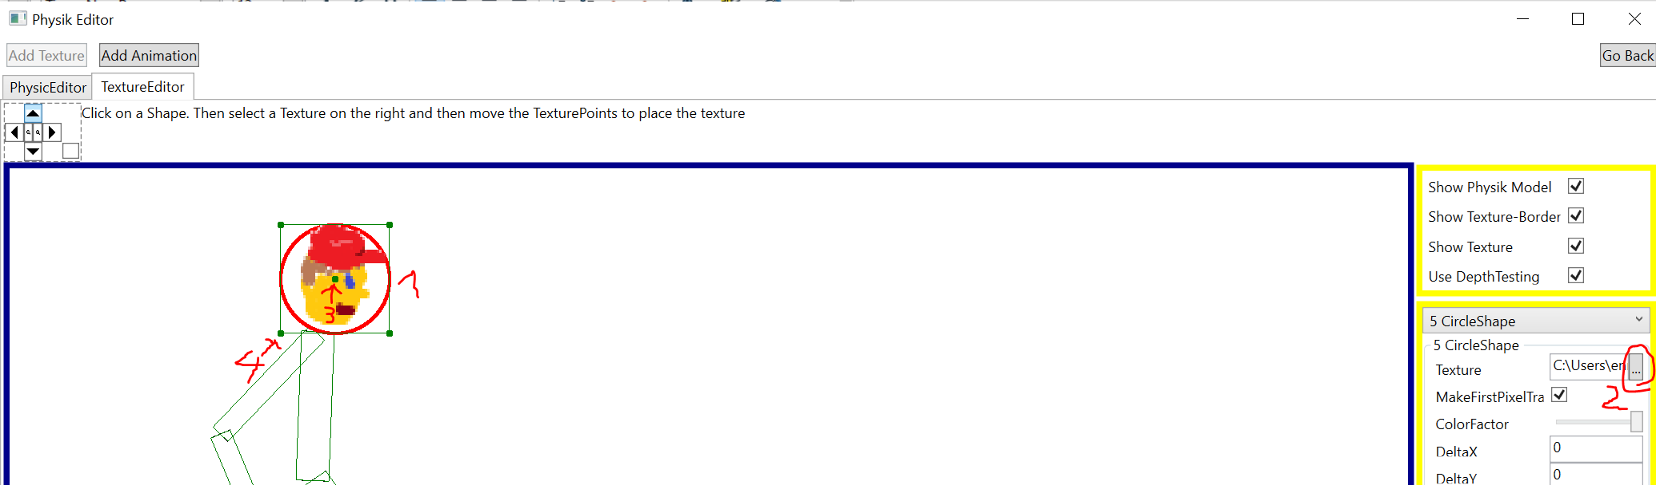

Du kannst diese Textur dann noch über den grünen Punkt (3) verschieben und über die Eckpunkte (4) kannst du sie drehen und skalieren (Shift halten).

Schritt 3: Nachdem alle Gliedmaßen eine Textur haben klickst du auf „Add Animation“ (1) und gehst dann in das neu erstellte Animation-Tab (2). Da der Skifahrer auf der Erde und nicht im Weltraum sich aufhalten soll, aktivierst du die Schwerkraft (3) und dann musst du noch festlegen, welcher Teil vom Physikmodel soll unbeweglich sein. Dazu gehst du auf (4) und klickst dann auf den Ski (5). Dieser Schritt ist nötig, da sonst der Skifahrer beim Erstellen der Animation nach unten wegfallen würde.
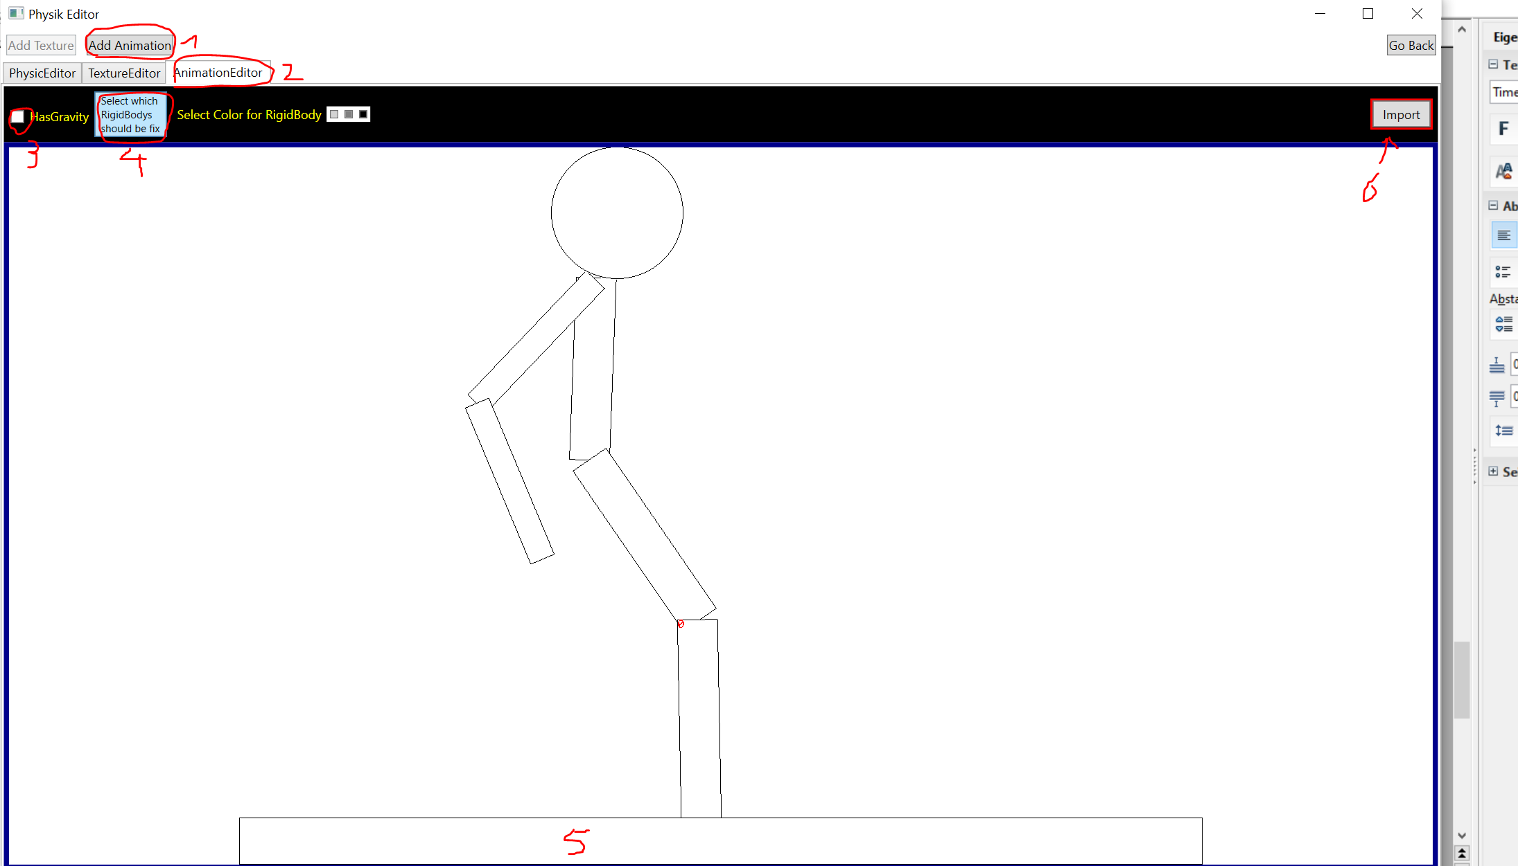
Im Animationseditor klickst du zuerst auf den ersten Keyframe wodurch dann rechts alle Gelenkpositionen eingeblendet werden:
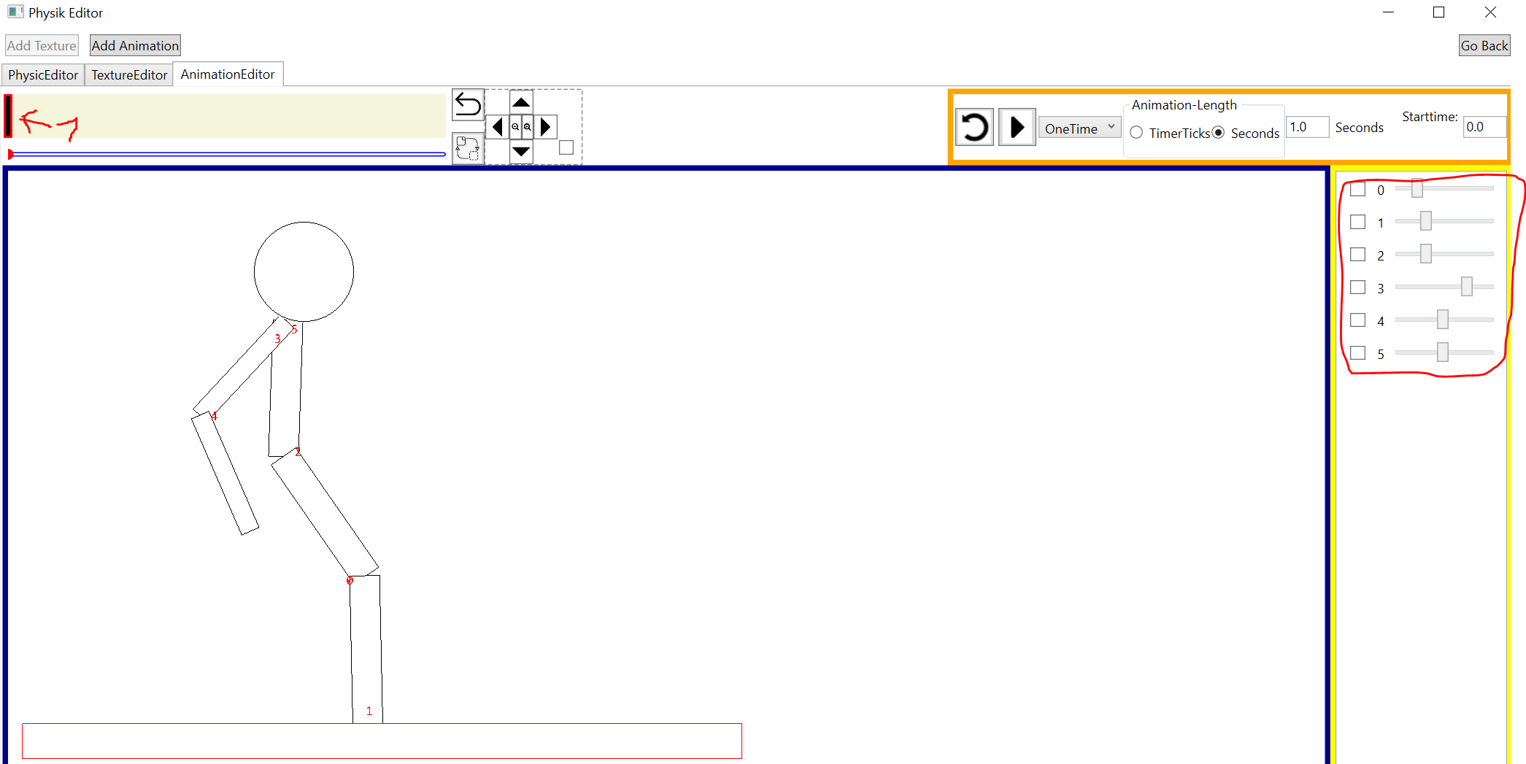
Der Skifaher soll zwei Bewegungen können.
Bewegung 1: Er stellt sich hin oder hockt sich hin
Bewegung 2: Er lehnt sich nach vorne oder hinten

Für die erste Bewegung müssen alle Gelenke außer das Fußgelenk animiert werden. An den roten Zahlen sieht man, welches Gelenk welche Nummer hat. Gelenk 1 soll hier nicht bewegt werden also wird es nicht mit an der rechten Seite aktiviert aber alle anderen Gelenke schon. Nun stellen wir die Gelenke so ein, dass unser erster Keyframe den Fahrer aufrichtet.
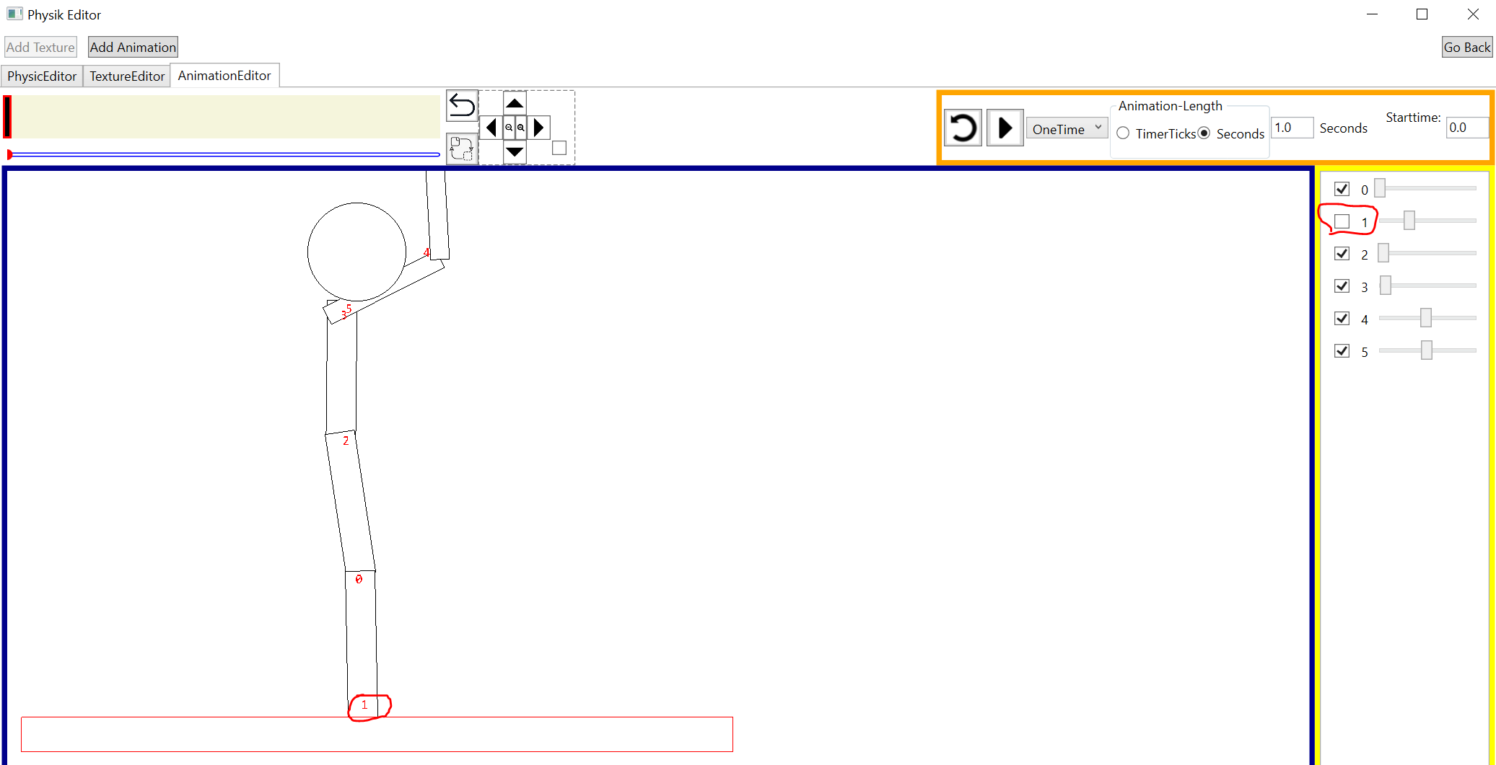
Wir stellen aber fest, dass seine Arme gegen sein Kopf und sein Unterarm gegen sein Körper stößt. Damit das nicht passiert gehen wir nochmal zum PhysikEditor-Tab zurück und sagen, dass die Arme die grüne Kollisionskategorie bekommen. In der Kollisionsmatrix kollidiert nur Gelb mit Gelb. D.h. die grünen Arme können nun am Körper vorbei gehen.
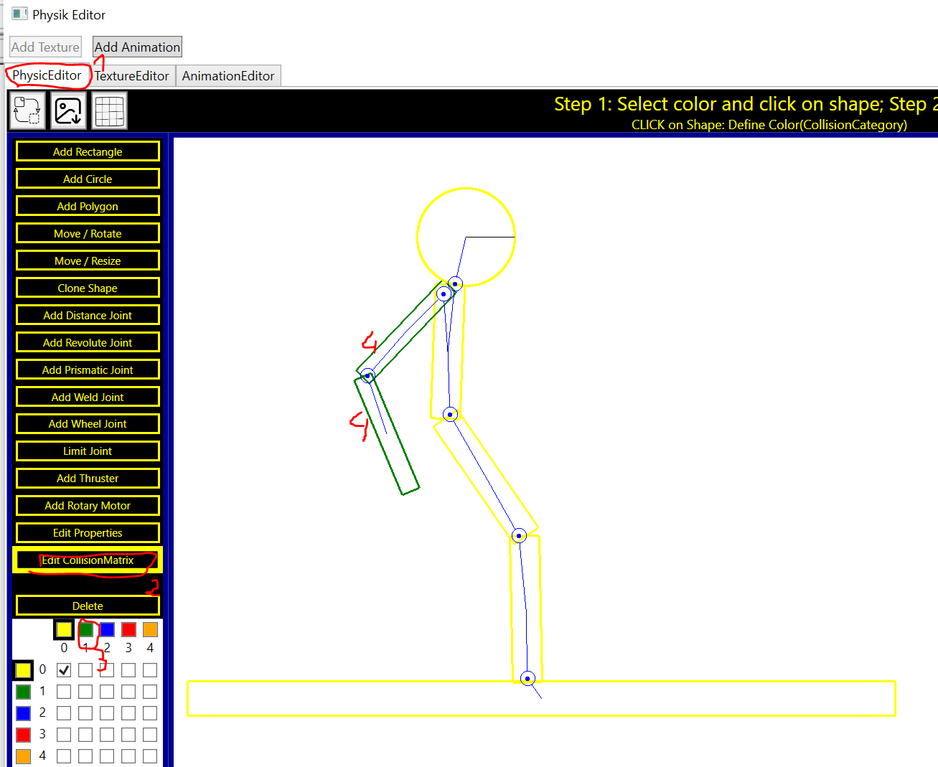
Zurück in Animations-Tab erzeugen wir nun ein zweiten Keyframe (1) und lassen den Fahrer nun hocken:
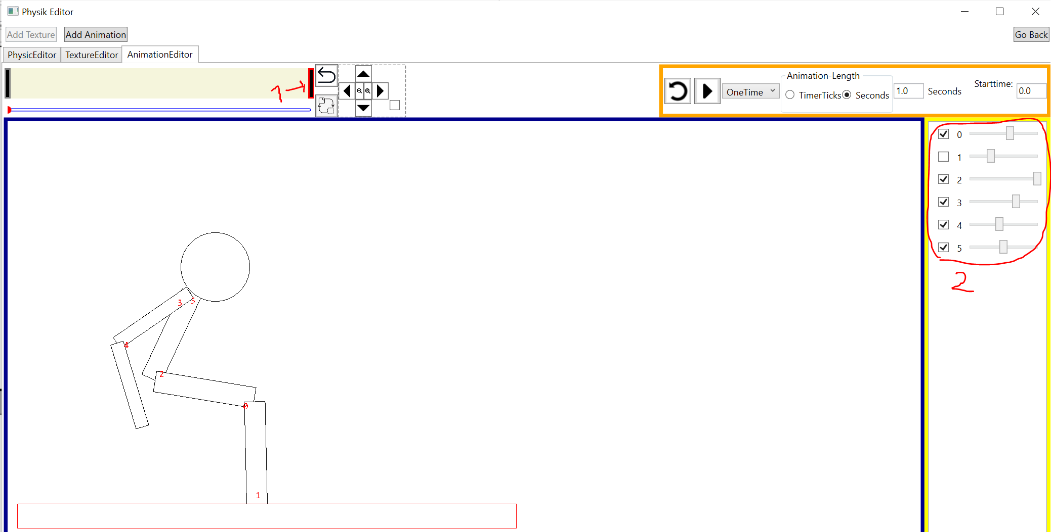
Nun sagen wir noch, dass diese Animation per Tastendruck gesteuert werden soll indem wir sie auf „Manually“ stellen. Dann definieren wir wie schnell die Animation ablaufen soll indem wir bei (2) die Zeit in Sekunden einstellen. Wir testen die Animation über die Playforward/Playbackward-Buttons (3).
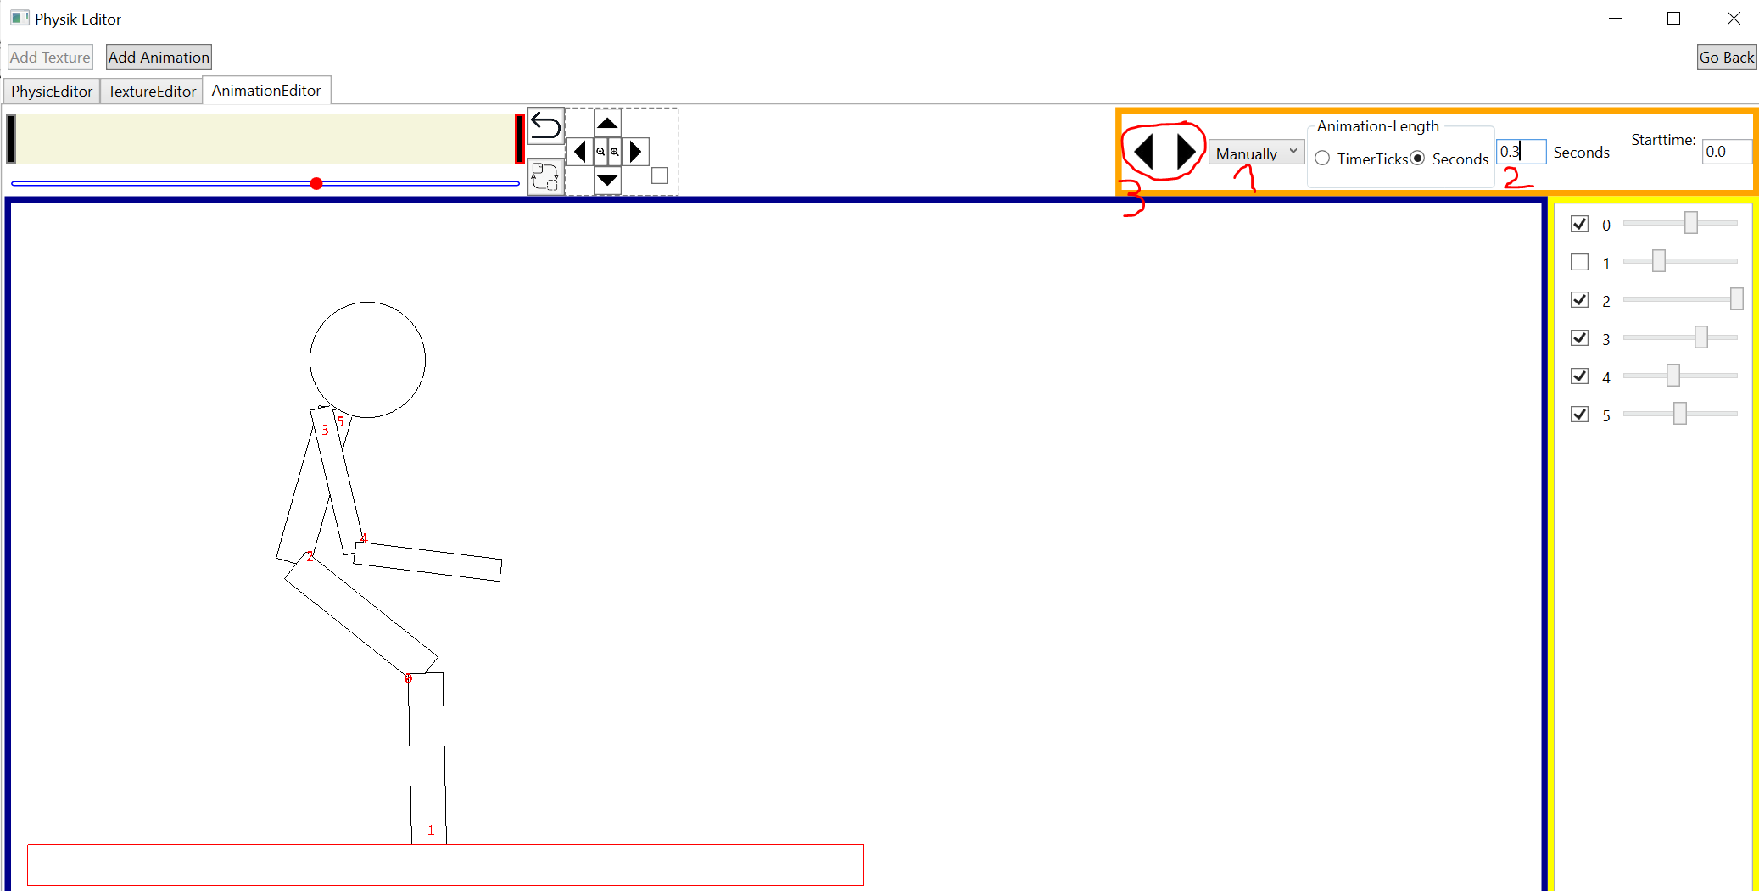
Für die zweite Animation gehen wir wieder auf „Add Animation“
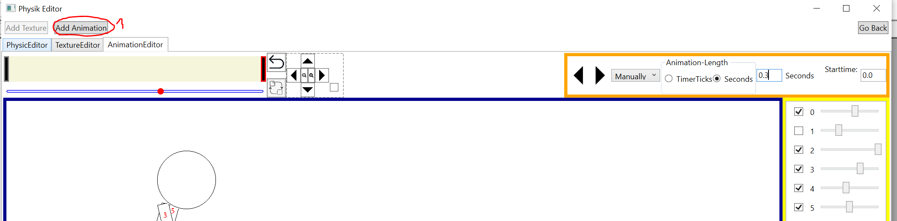
Und legen hier wieder fest, dass es Schwerkraft gibt und die Skier fix sind:
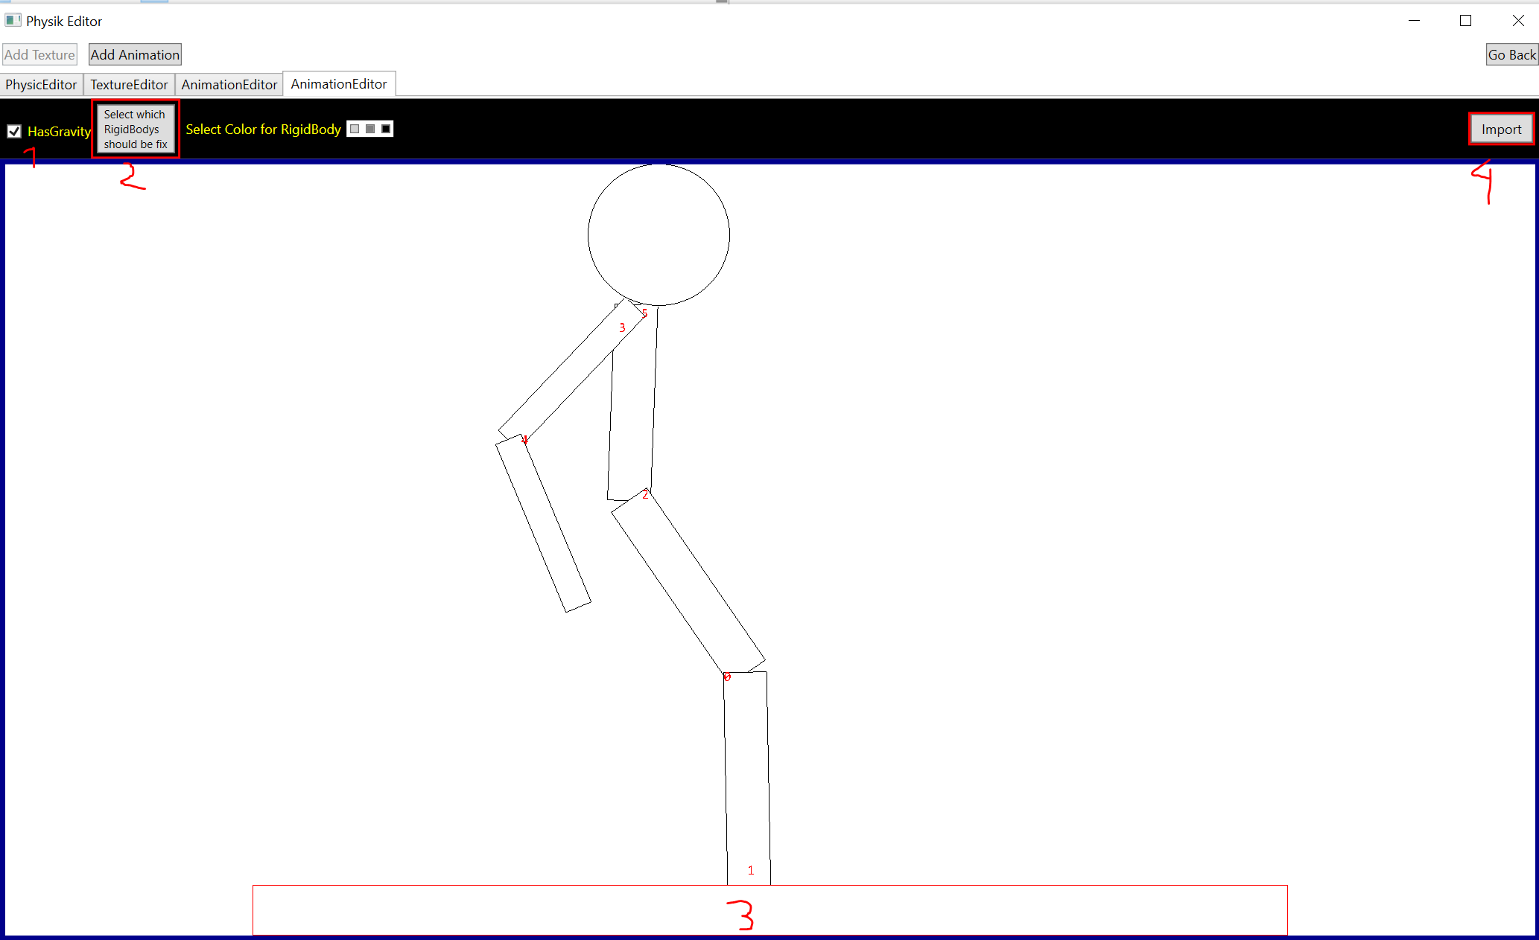
Wir erzeugen den Keyframe an Time-Position 0 und sagen dieses mal, dass nur Gelenk 1 animiert werden soll.
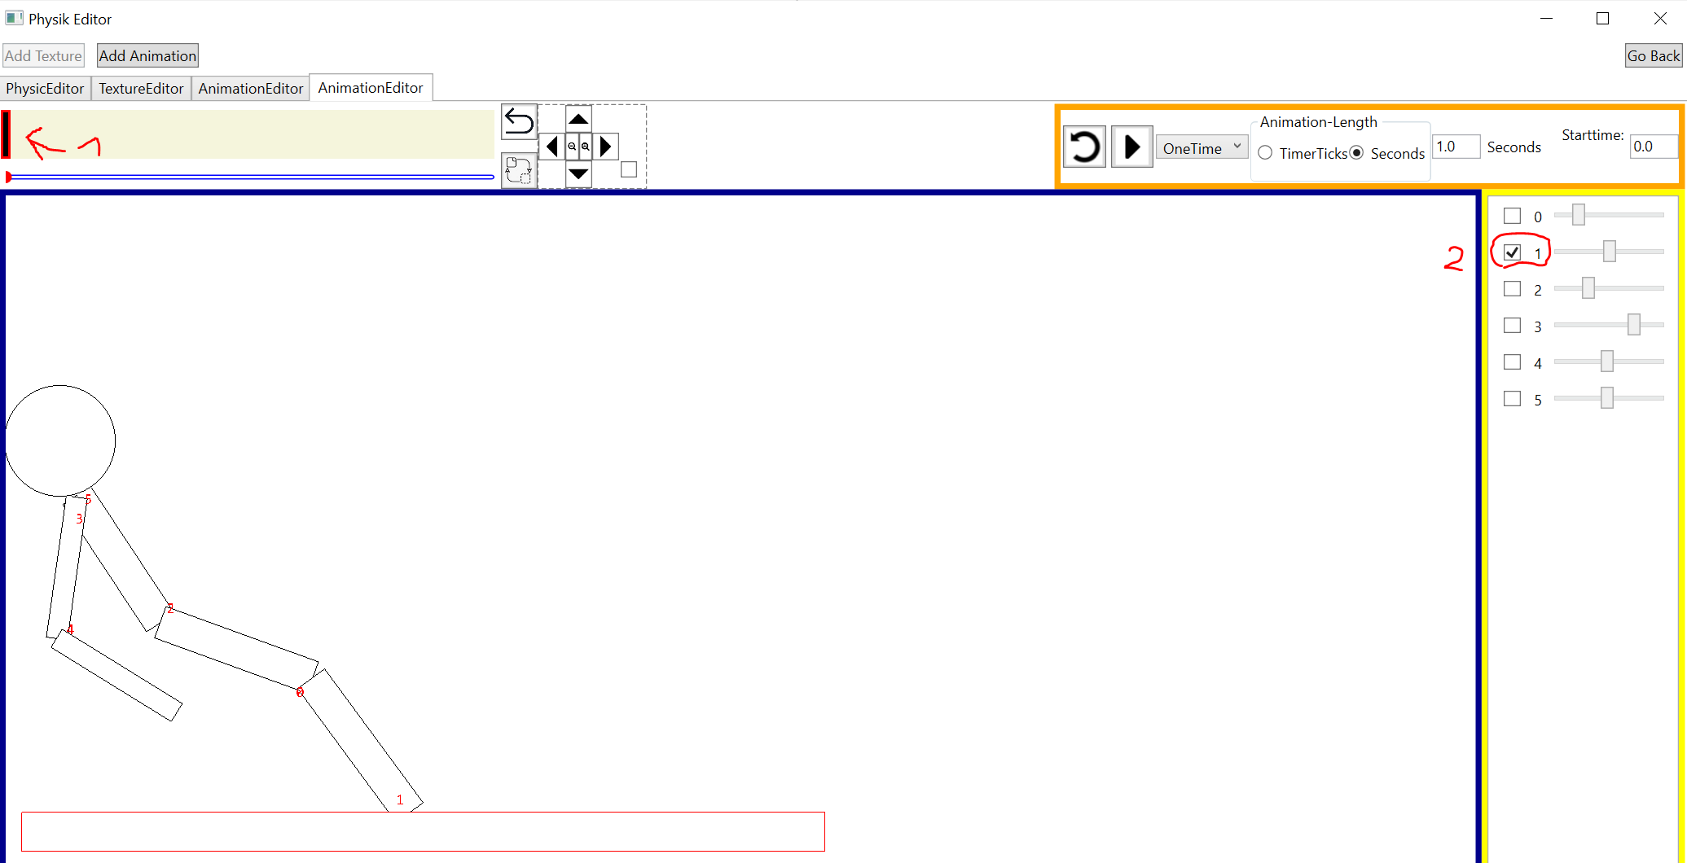
Wir definieren den zweiten Keyframe (1,2) und stellen die Animationsart wieder auf manuell (3) und legen die Geschwindigkeit (4) fest:
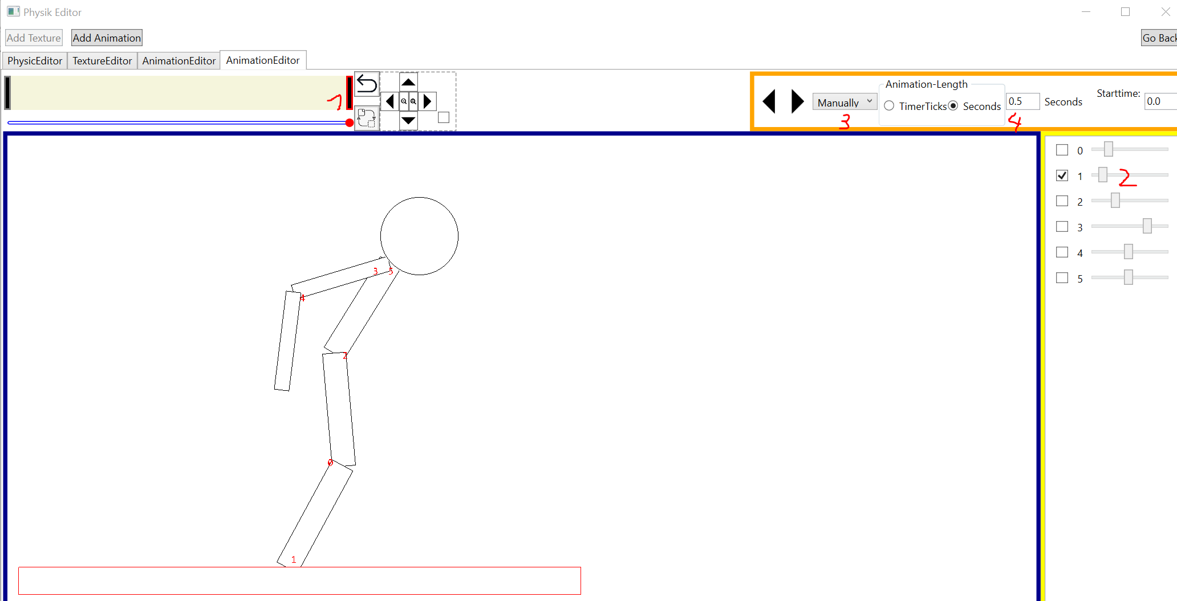
Wenn wir nun auf GoBack gehen kommen wir zurück in den Haupteditor und
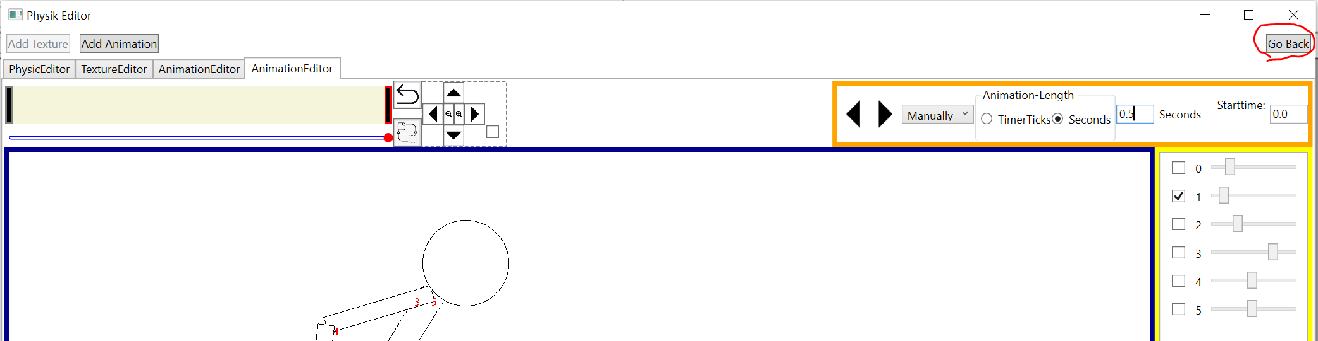
dort sehen wir, dass unser Skifahrer nun in der Auswahlbox oben erscheint:
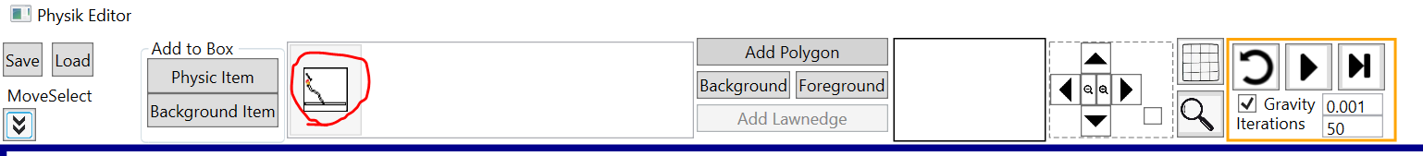
Über rechtsklick->Edit können wir den Skifahrer dann weiter bearbeiten:
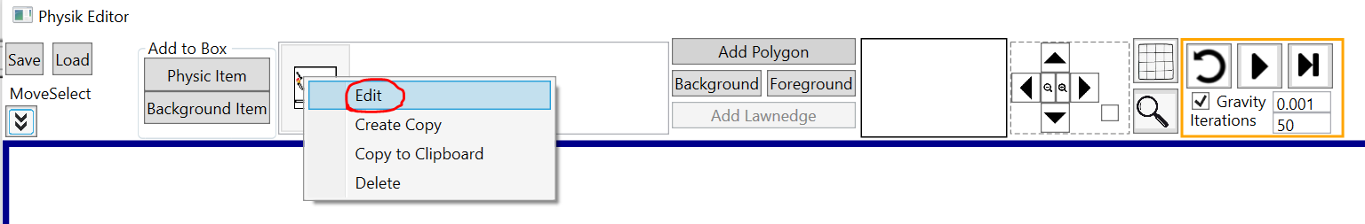
Wenn ich jetzt per Drag & Drop den Skifahrer in den Editor ziehe:
Mausklick zum platzieren. Esc um die Platzierungsfunktion zu beenden.

Dann sehe ich, dass der Fahrer sehr weit nach hinten gelehnt ist.
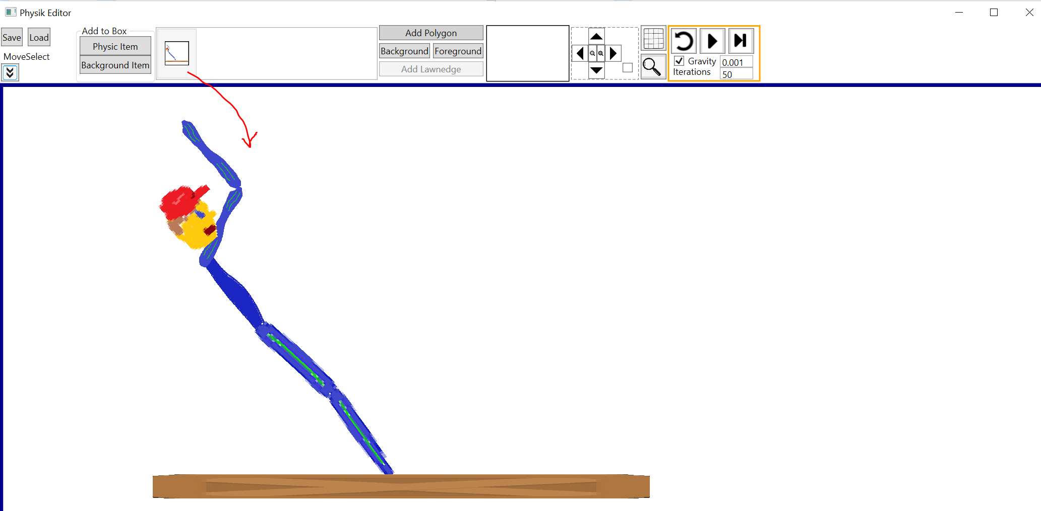
Der Grund dafür ist weil die Animations-Start-Zeit auf 0 eingestellt ist. Wir editieren den Fahrer indem wir mit Rechtsklick->Edit in der Auswahlbox bei beiden Animationen eine Starttime von 0.5 festlegen:
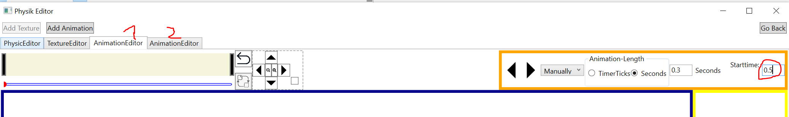
So dass der Fahrer nun so aussieht:
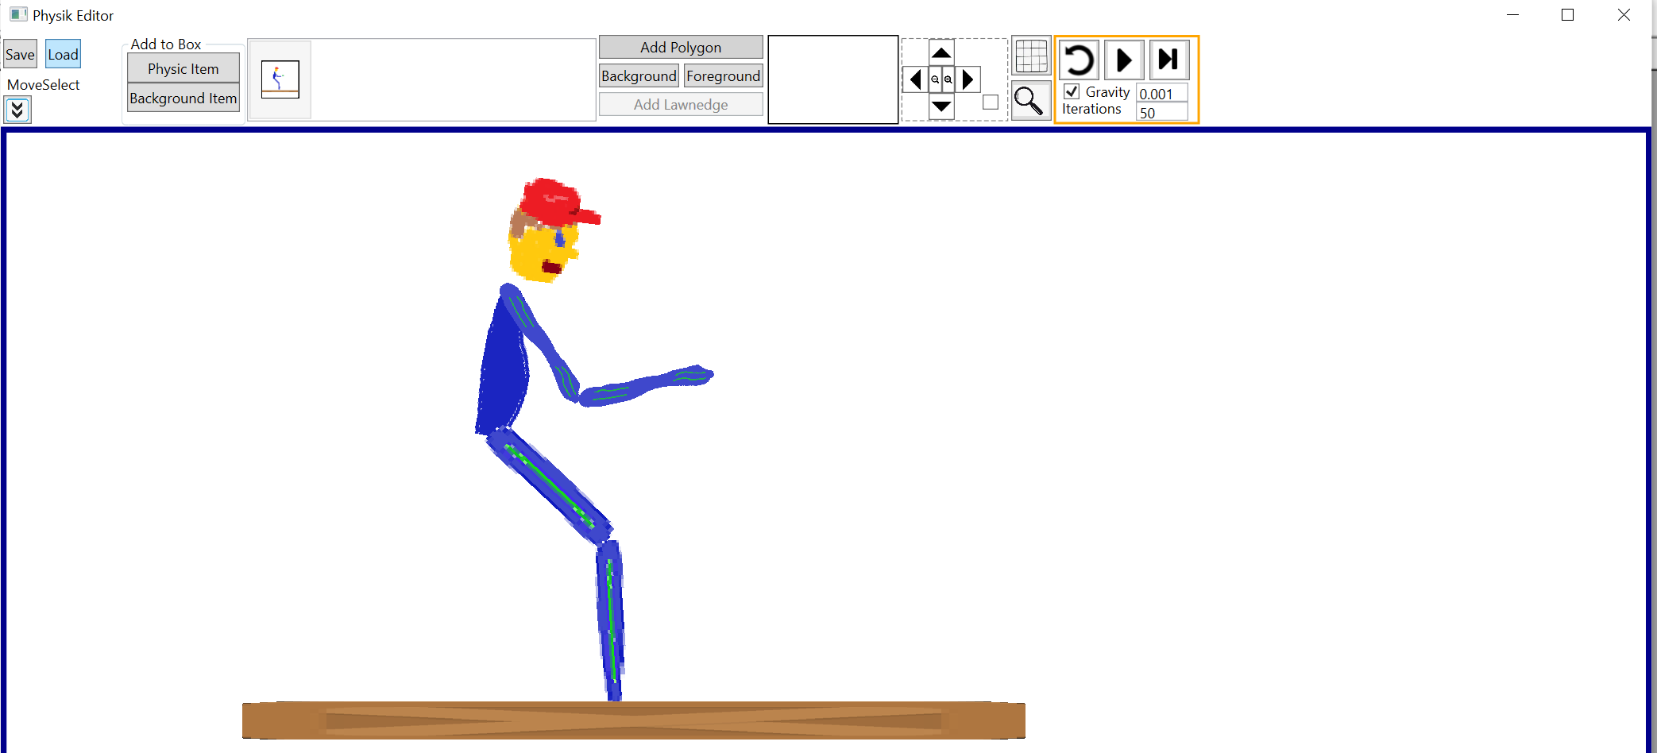
Nun zoomen wir etwas heraus indem wir bei der Kamera die Checkbox aktivieren (ab jetzt ist die Kamera nutzbar) und dann blenden wir das Vorschaufenster ein und zoomen per Mausrand raus, während wir die Maus in das gelbe Rechteck halten:
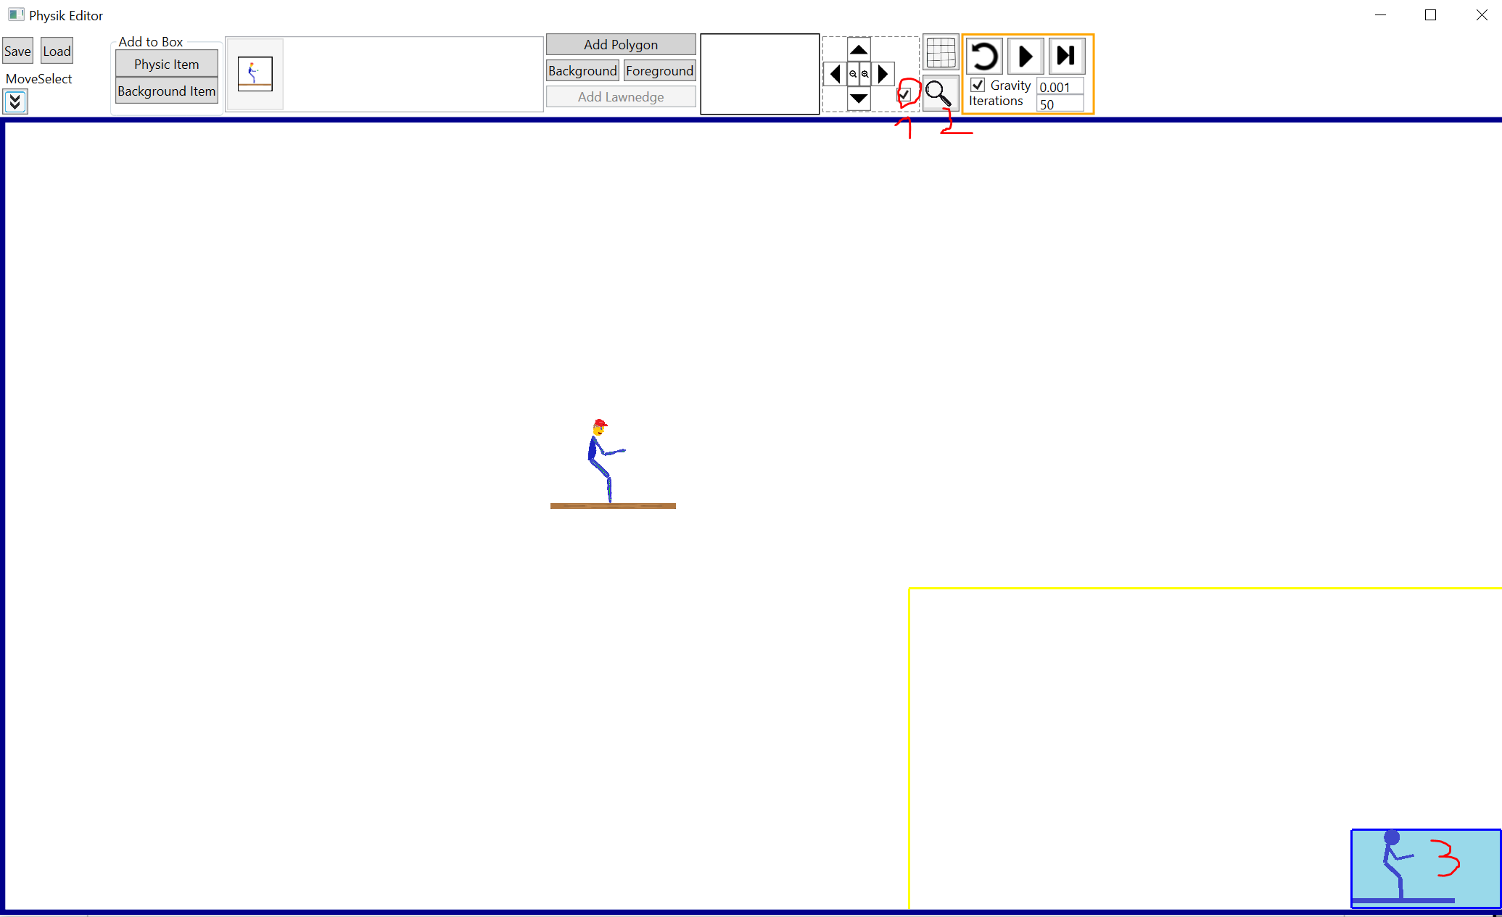
Über die „Add Polygon“-Funktion bauen wir nun eine Schanze.
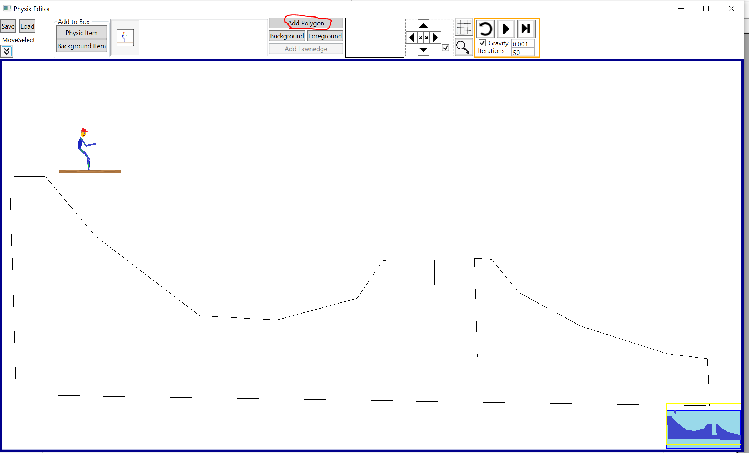
Die Textur von der Schanze (und allen Levelpolygonen) legen wir über „Foreground“ fest und das Hintergrundbild über „Background“
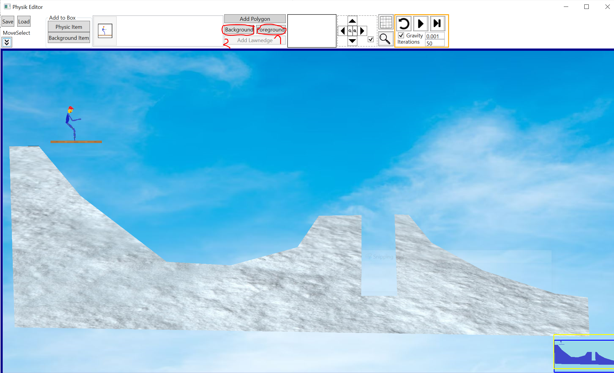
Um den Fahrer nun noch richtig zu platzieren klicken wir einmal mit der Maus drauf wodurch seine Kontrollpunkte angezeigt werden. Der rote Punkt ist sein Rotationspunkt.
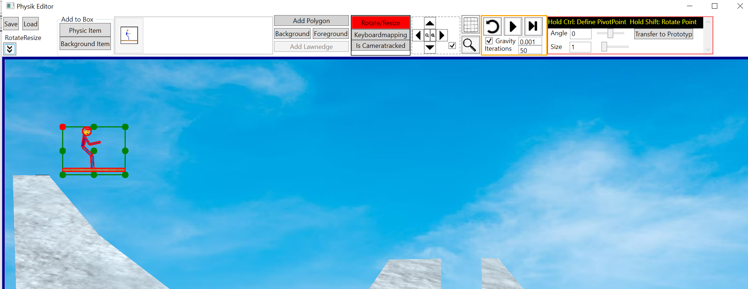
Wenn wir die Strg-Taste gedrückt halten und dann auf einen der Kontrollpunkte klicken, dann wird dass das neue Rotationszentrum. In diesen Beispiel wurde nun der untere mittlere Punkt als Zentrumspunkt gewählt:
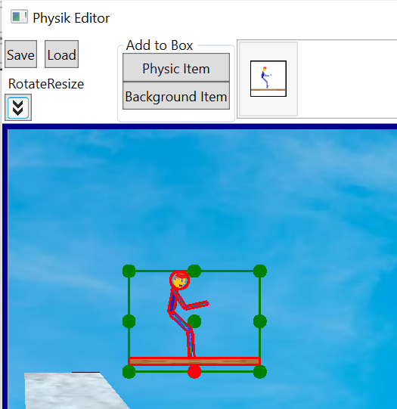
Wenn wir nun die Shift-Taste gedrückt halten und ein grünen Kontrollpunkt mit der Maus verschieben, dann dreht sich der Fahrer um den roten Punkt:
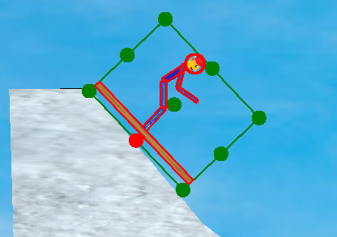
Wenn wir ohne Strg- und Shift-Taste ein grünen Punkt mit der Maus verschieben, dann können wir die Größe vom Fahrer skalieren.
Nun wollen wir festlegen, dass mit den Kursortasten der Fahrer gesteuert werden kann. Dazu muss der Fahrer selektiert sein (ist er bereits) und dann gehen wir auf die „Keyboardmapping“-Funktion:
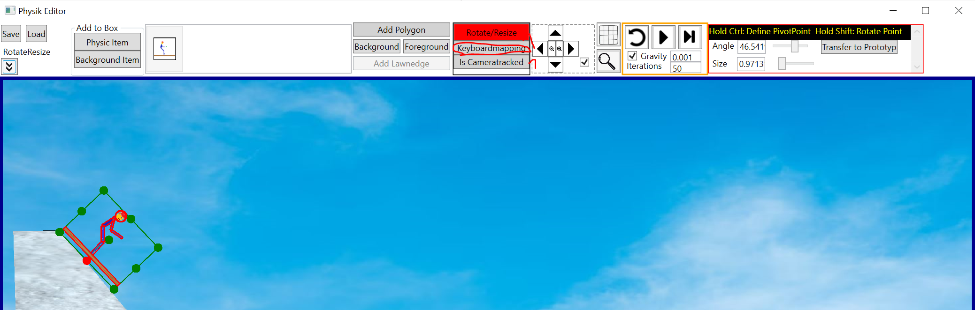
Und dort dann auf „Add Entry“ um ein neuen Tastendruck-Handler hinzuzufügen:
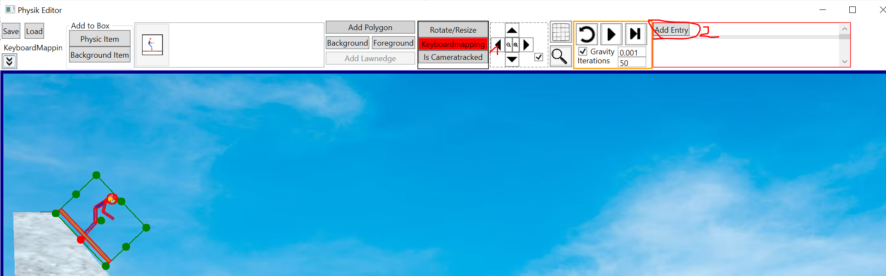
Die erste Animation war dafür da, dass der Fahrer sich hinstellt oder in die Hocke geht. Wir mappen die Up-Taste auf „Animation Backward 0“ und die Down-Taste auf „Animation Forward 0“
Die zweite Animation steuern wir über die Left- und Right-Taste.
Nun testen wir das Ganze indem wir beim Simulator-Control auf den Play-Button (1) drücken. Wir sehen dann auch links (2) dass der Simulator aktiv ist:
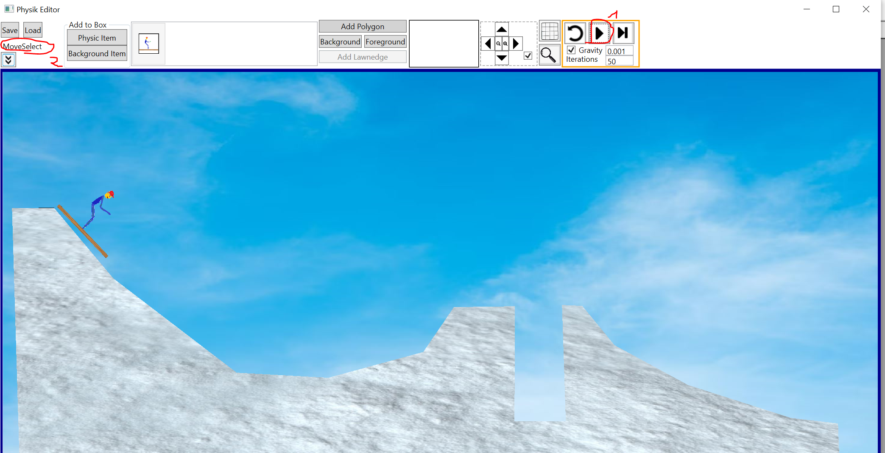
Der Fahrer fährt noch mit zu viel Reibung die Schanze runter also korrigieren wir den Reibungswert indem wir die Schanze anklicken und dann den Frictionwert auf 0 stellen.
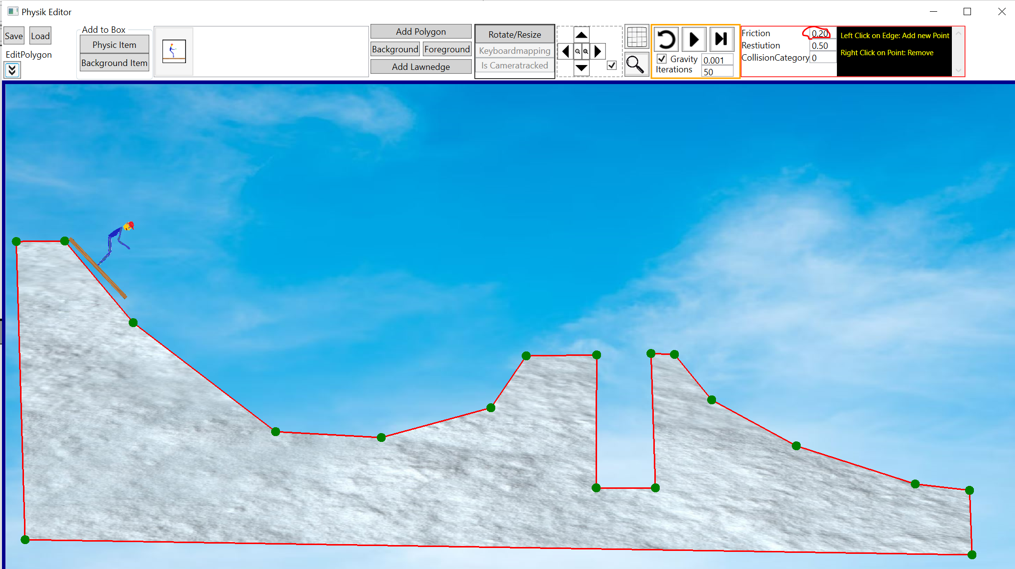
Das gleiche können wir auch mit den Skiern machen.
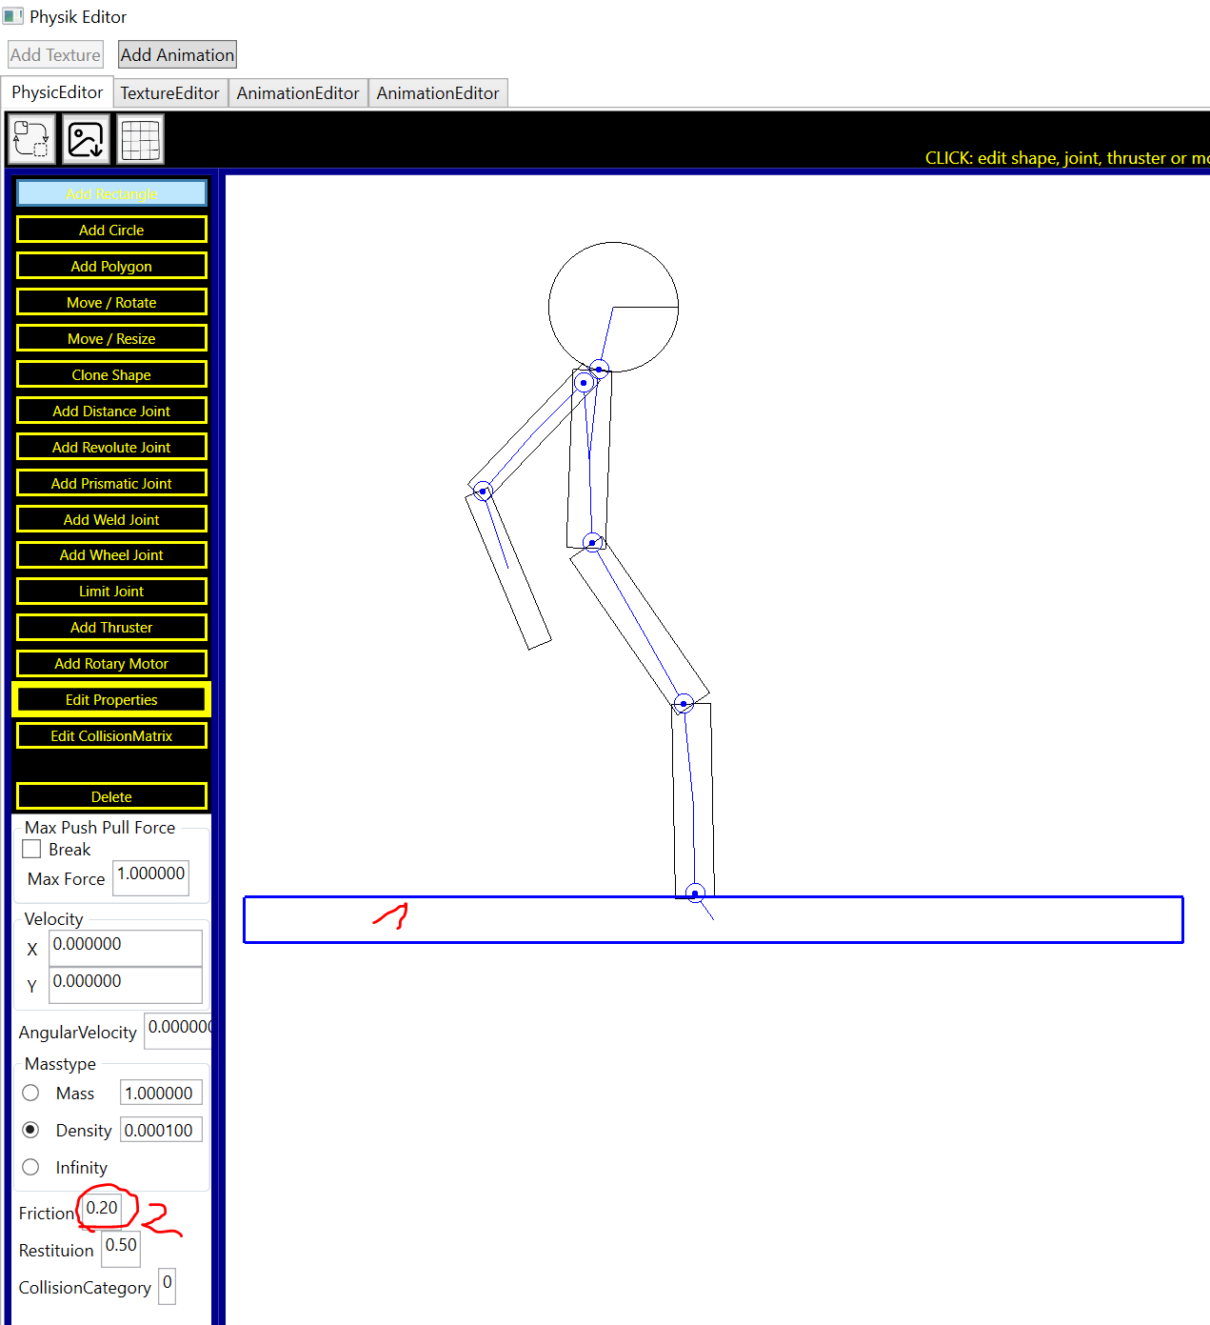
Um dem ganzen mehr Dynamik zu verleihen erhöhen wir die Schwerkraft:
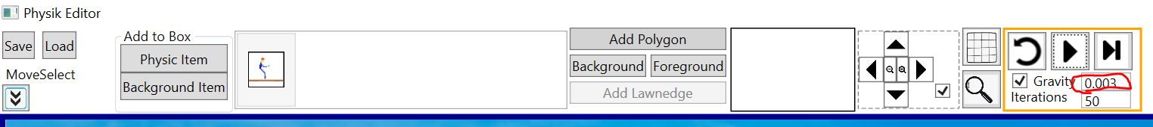

Außerdem können wir die Schanze noch steiler machen, indem wir sie zuerst markieren und dann mit gedrückter Maustaste die Eckpunkte verschieben.
Wenn du mit Links auf ein Eckpunkt klickst, dann kannst du ihn verschieben (1)
Wenn du mit Links auf eine Kante klickst, kannst du ein neuen Polygonpunkt erzeugen (2)
Wenn du mit Rechts auf ein Polygonpunkt klickst, kannst du ihn löschen.

So sieht die modifizierte Schanze nun aus:
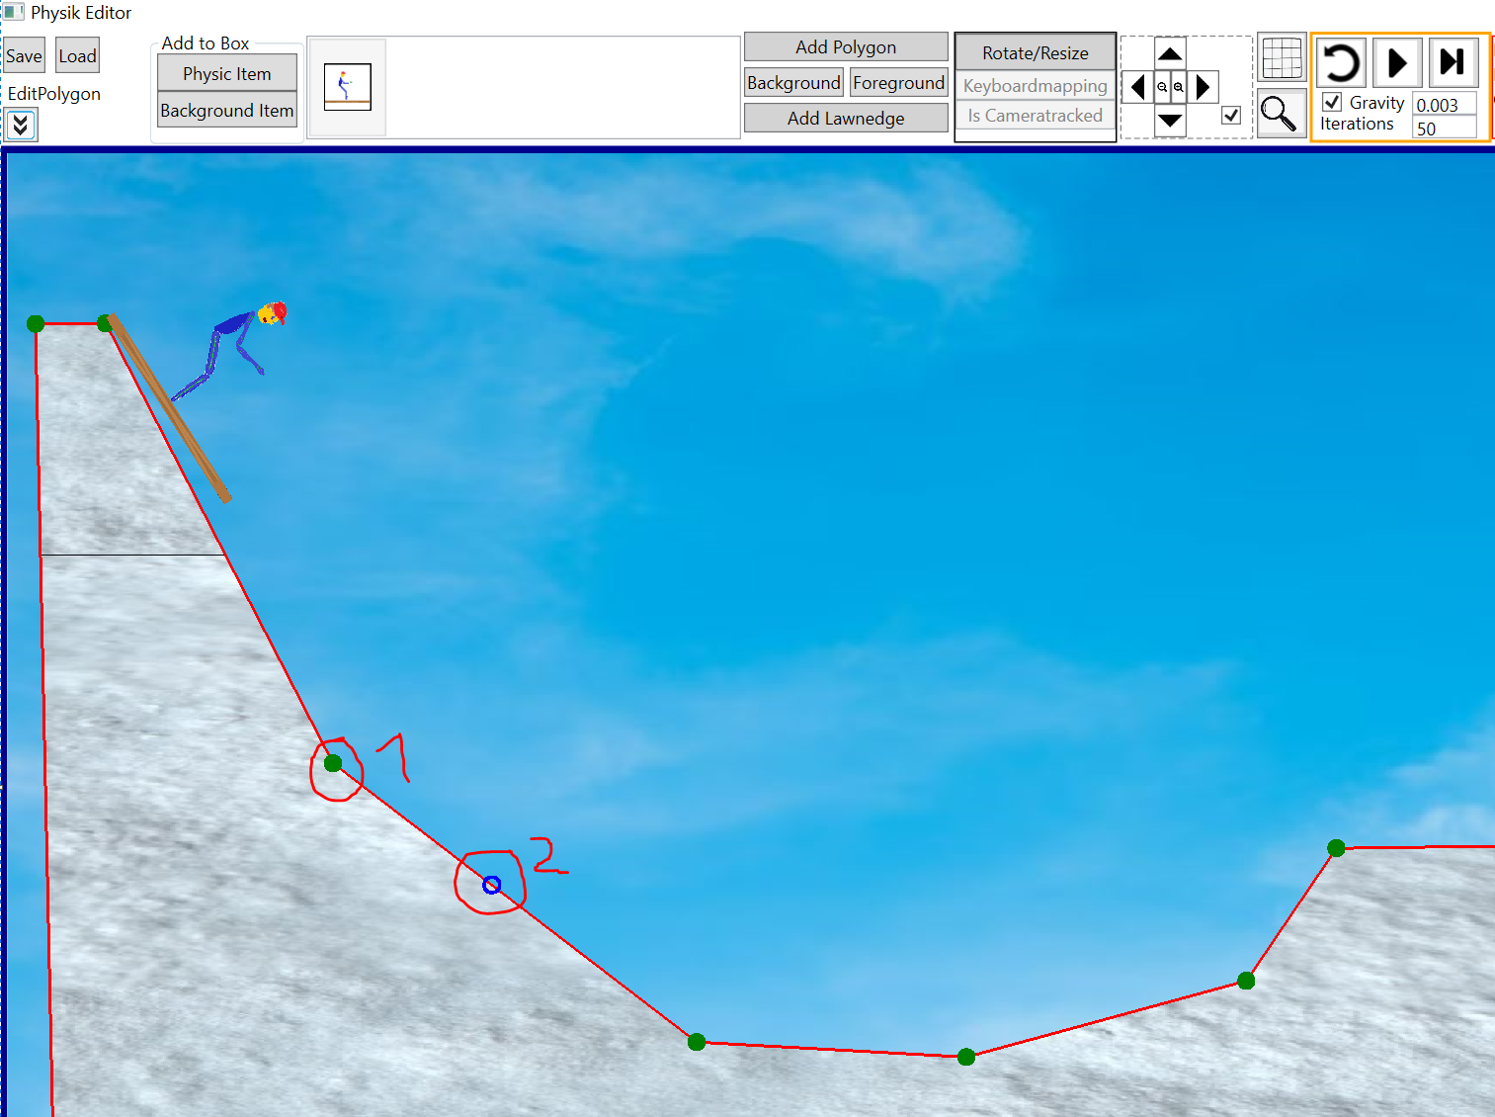
Aktuell sind die Skier noch sehr steif, da wir nur ein Rechteck genommen haben. Wenn wir wollen, dass sie federn, dann können wir sie aus lauter kleineren Rechtecken aufbauen. Dazu editieren wir per Rechtsklick in der Auswahlbox den Fahrer und entfernen seinen Ski:
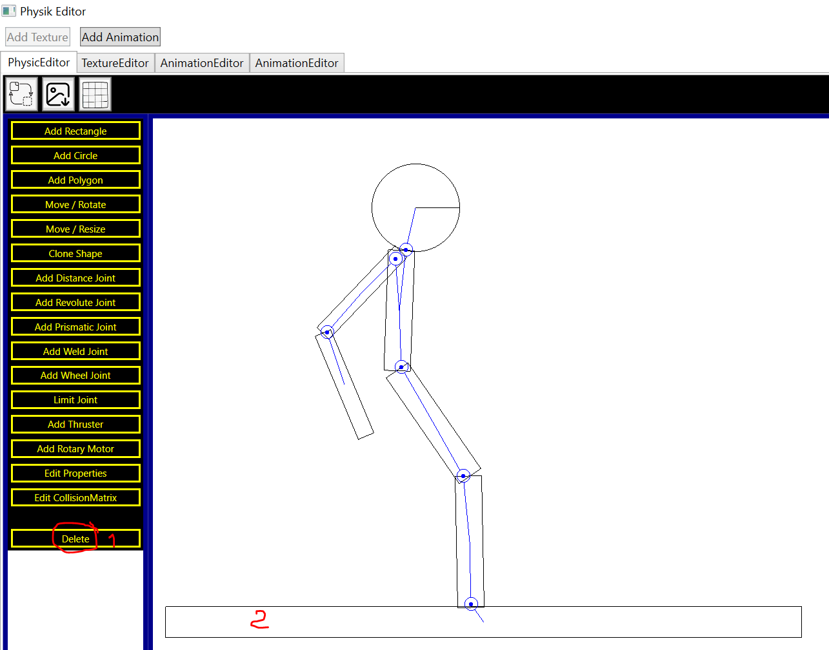
Nun fügen wir ein neues Rechteck ein aber diesmal kürzer:
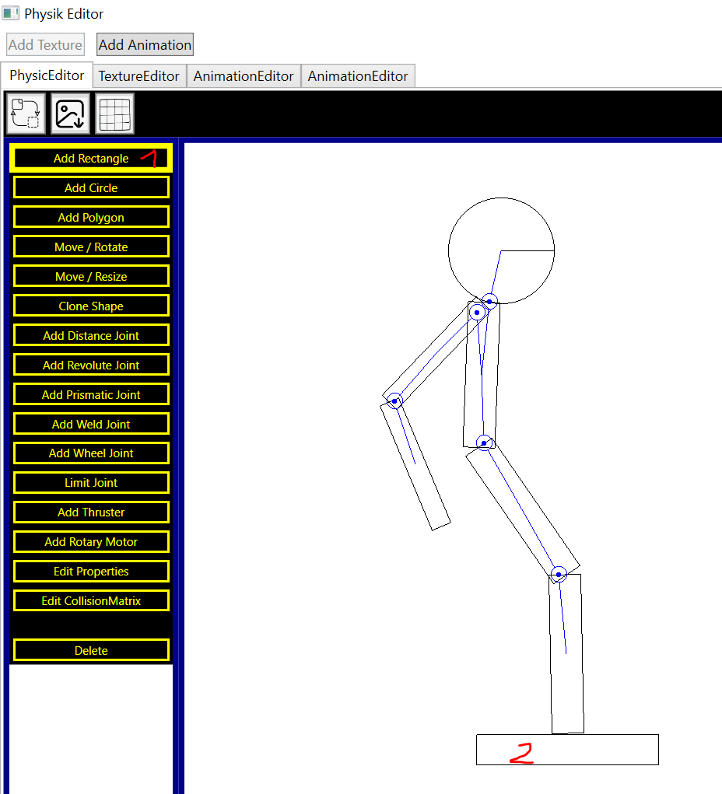
Mit der Clone-Shapefunktion und gedrückter Shift-Taste erzeugen wir nun Kopien von den kleineren Skibrett. Durch die Shift-Taste verschiebt es das neue Objekt immer nur horizontal oder vertikal.
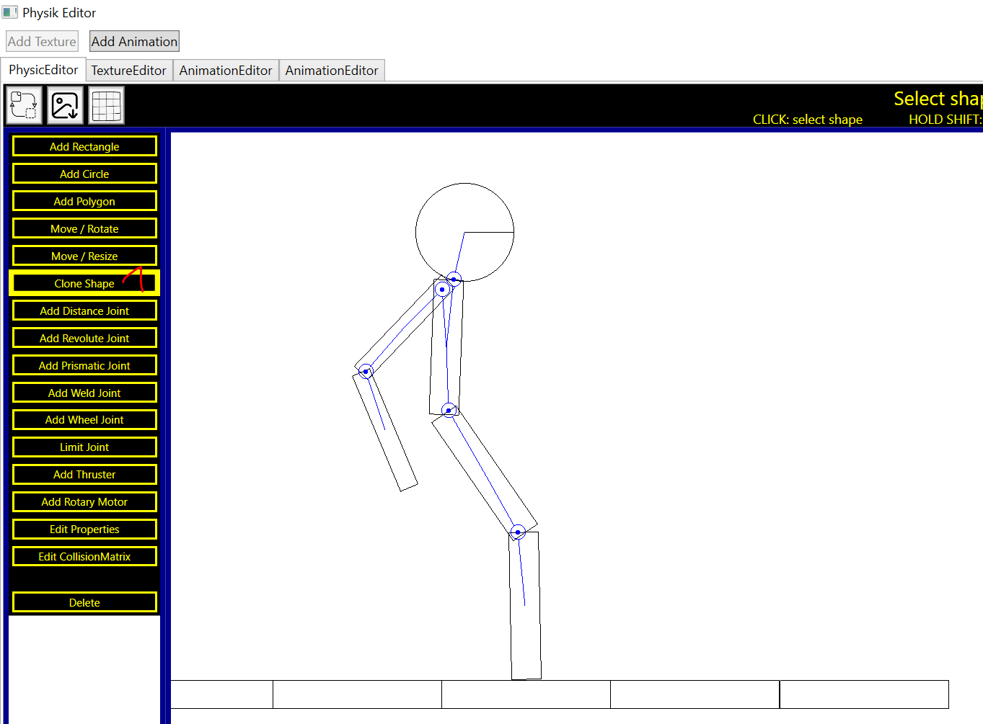
Jetzt müssen wir die Einzelbretter noch per Weldjoints verbinden.
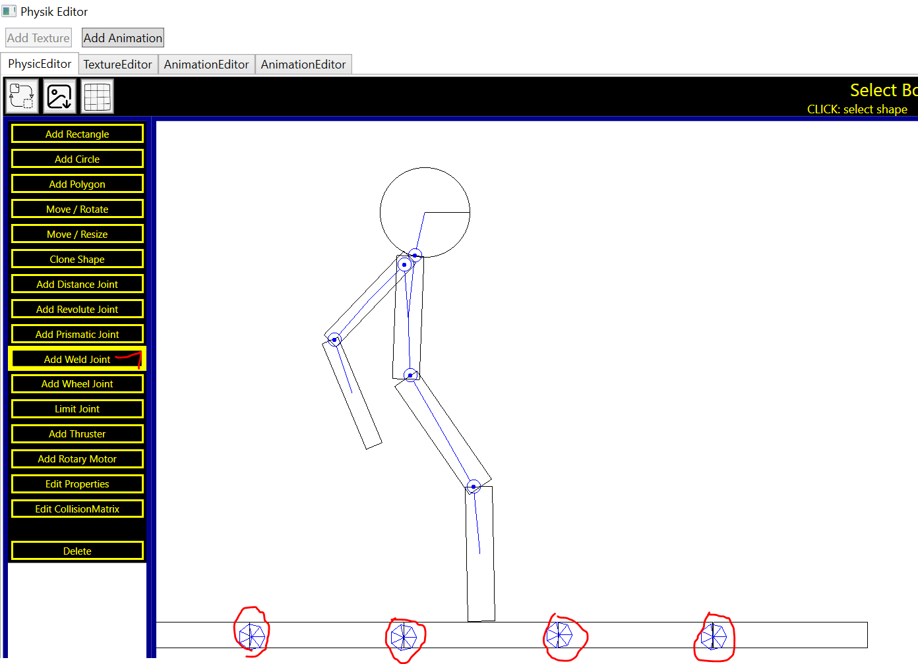
Und der Fuß muss erneut per Revolutejoint an das Brett gebunden werden.
Wenn wir nun in den Textureditor gehen sehen wir, dass wir den neuen Skibrettern noch Texturen verpassen müssen:

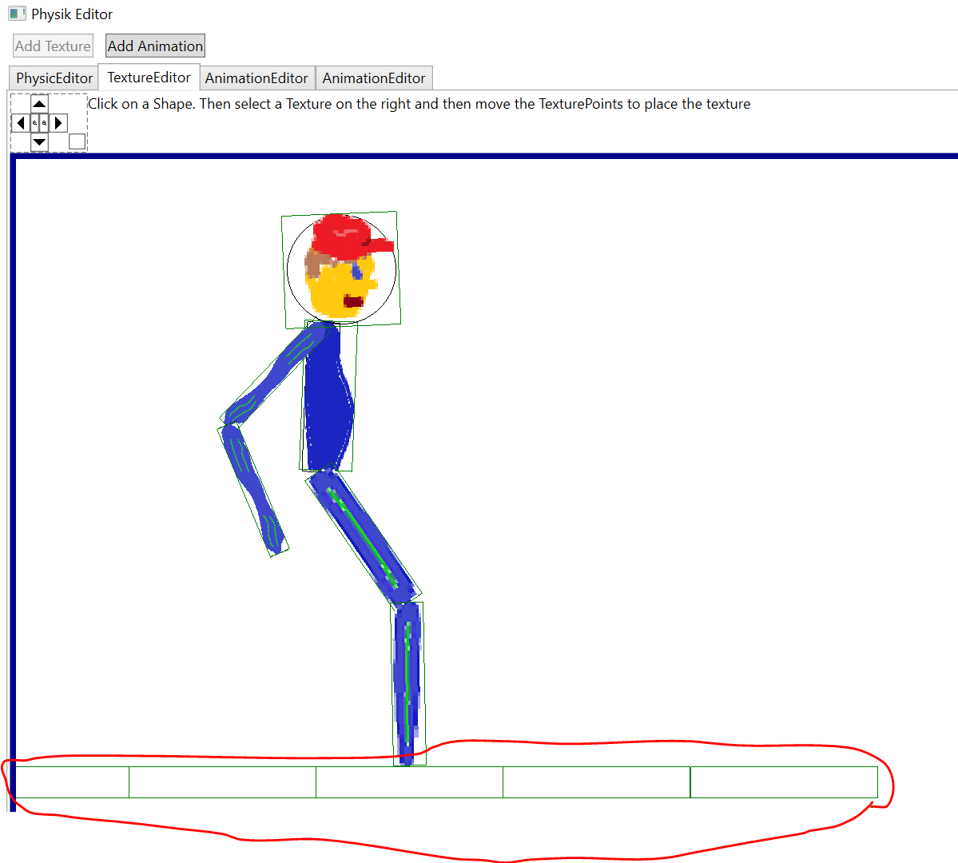
Und weil wir das Physikmodel verändert haben müssen wir beim Animations-Tab erneut festlegen, welches Objekt das fixe Objekt ist. Wir wählen das Brett direkt am Fuß aus:
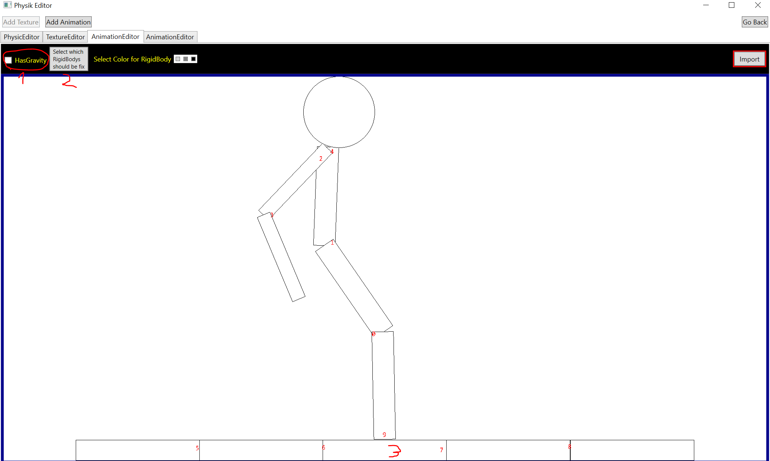
Bei der ersten Animation testen wir und sehen, dass noch alles geht da das Fußgelenk in der ersten Animation nicht mit drin war. Aber bei der zweiten Animation sehen wir, dass auf einmal die Checkbox von den Fußgelenk nicht mehr aktiviert ist. Der Grund dafür ist, weil das alte RevoluteJoint-Gelenk am Fuß gelöscht wurde und durch ein neues ersetzt wurde. Wir aktivieren Gelenk 9 und legen erneut für dieses Gelenk und Start- und Endwert fest.
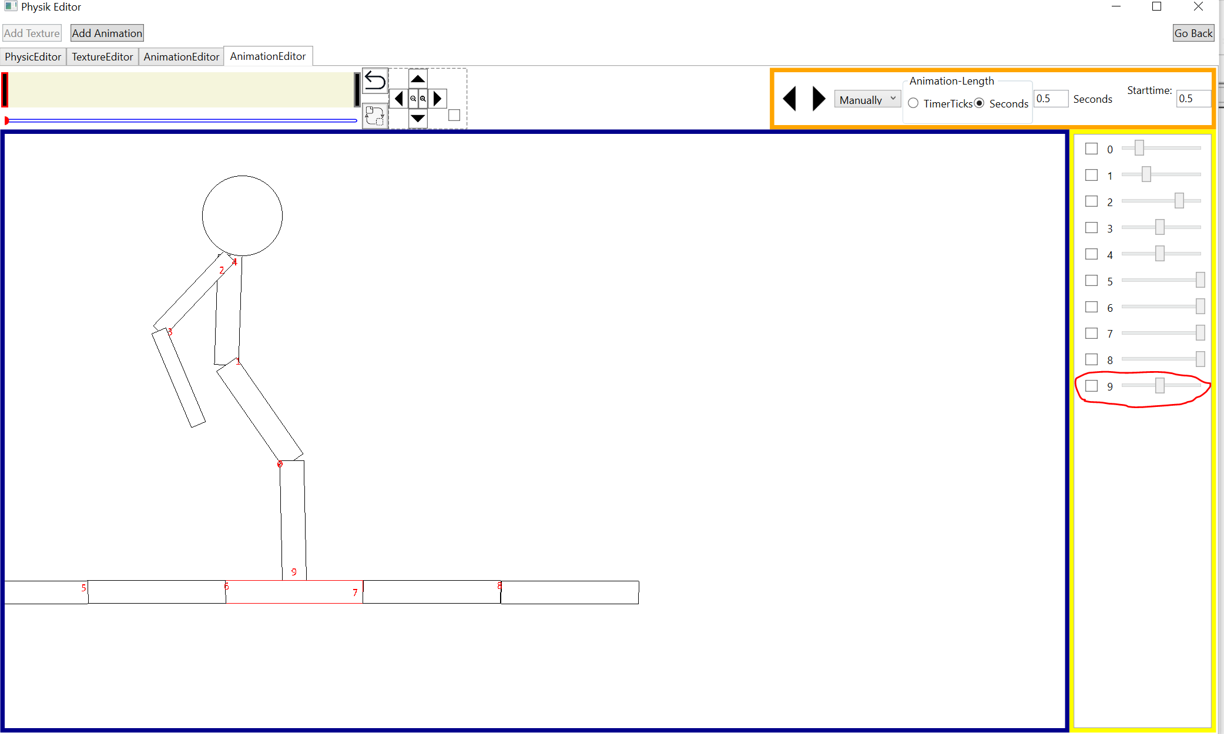
Wenn wir nun diesen Fahrer testen, dann sehen wir, dass der Ski nun elastisch ist. Man kann die Elastizität auch einstellen, indem wir den Stiffnesswert der Weldjoints ändern. Mehr Stiffness bedeutet der Ski wird härter (mehr wie ein steifes Brett).
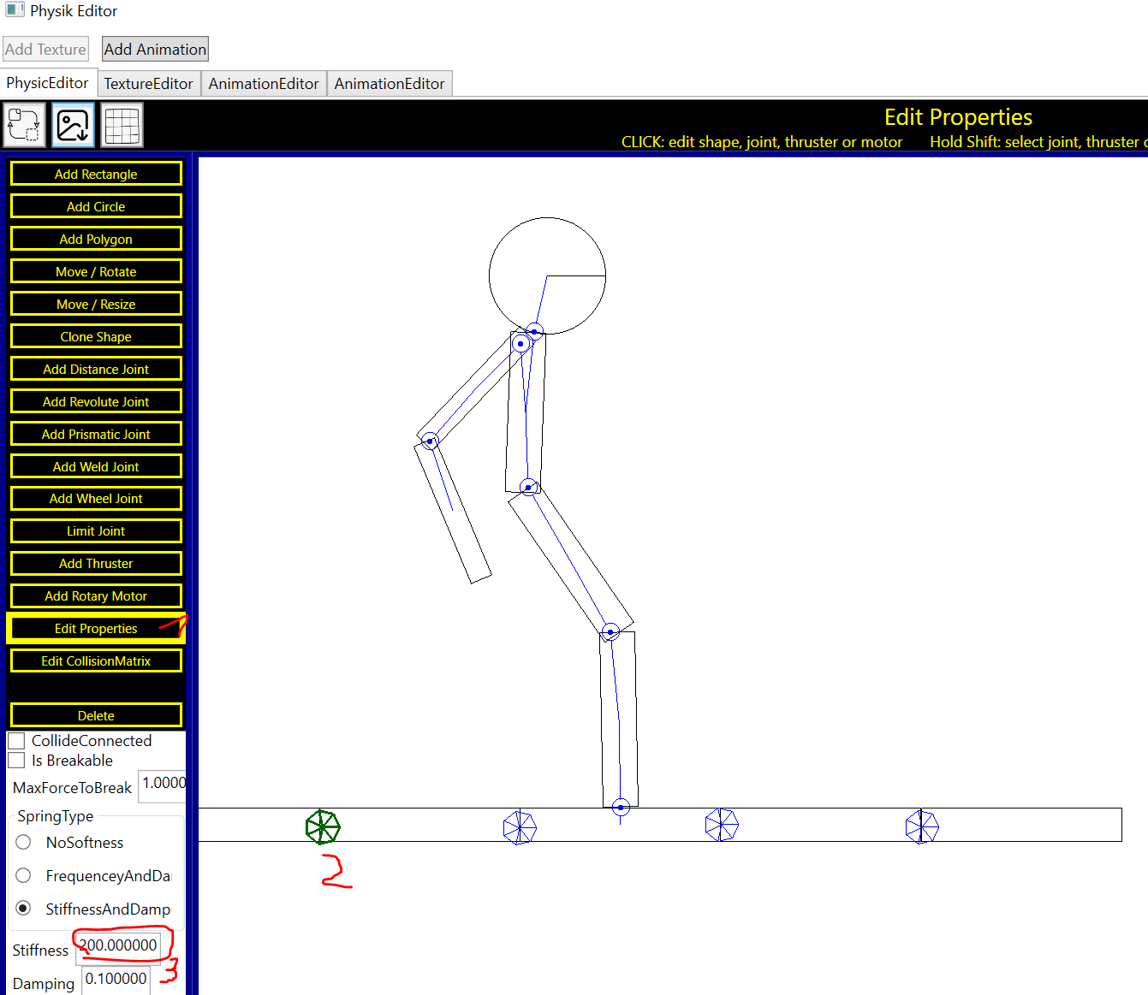
Wir wollen nun die Skiebretter noch zerbrechlich gestalten. Dazu aktivieren wir zuerst den Simulator (1) und sehen das er aktiv ist (2). Dann aktivieren wir den Forcetracker (3) und zoomen ganz nah an den Skifahrer (4) um all seine Gelenknummern (grüne Zahlen) und Rechtecke (blaue Zahlen) zu sehen. Das Weld-Joint mit der Nummer 7 soll zerbrechlich werden. Zuerst wählen wir in der Comobox (6) dieses Gelenk aus. Ab jetzt werden die Kräfte, die auf dieses Gelenk wirken im weißen unteren Bildbereich angezeigt.
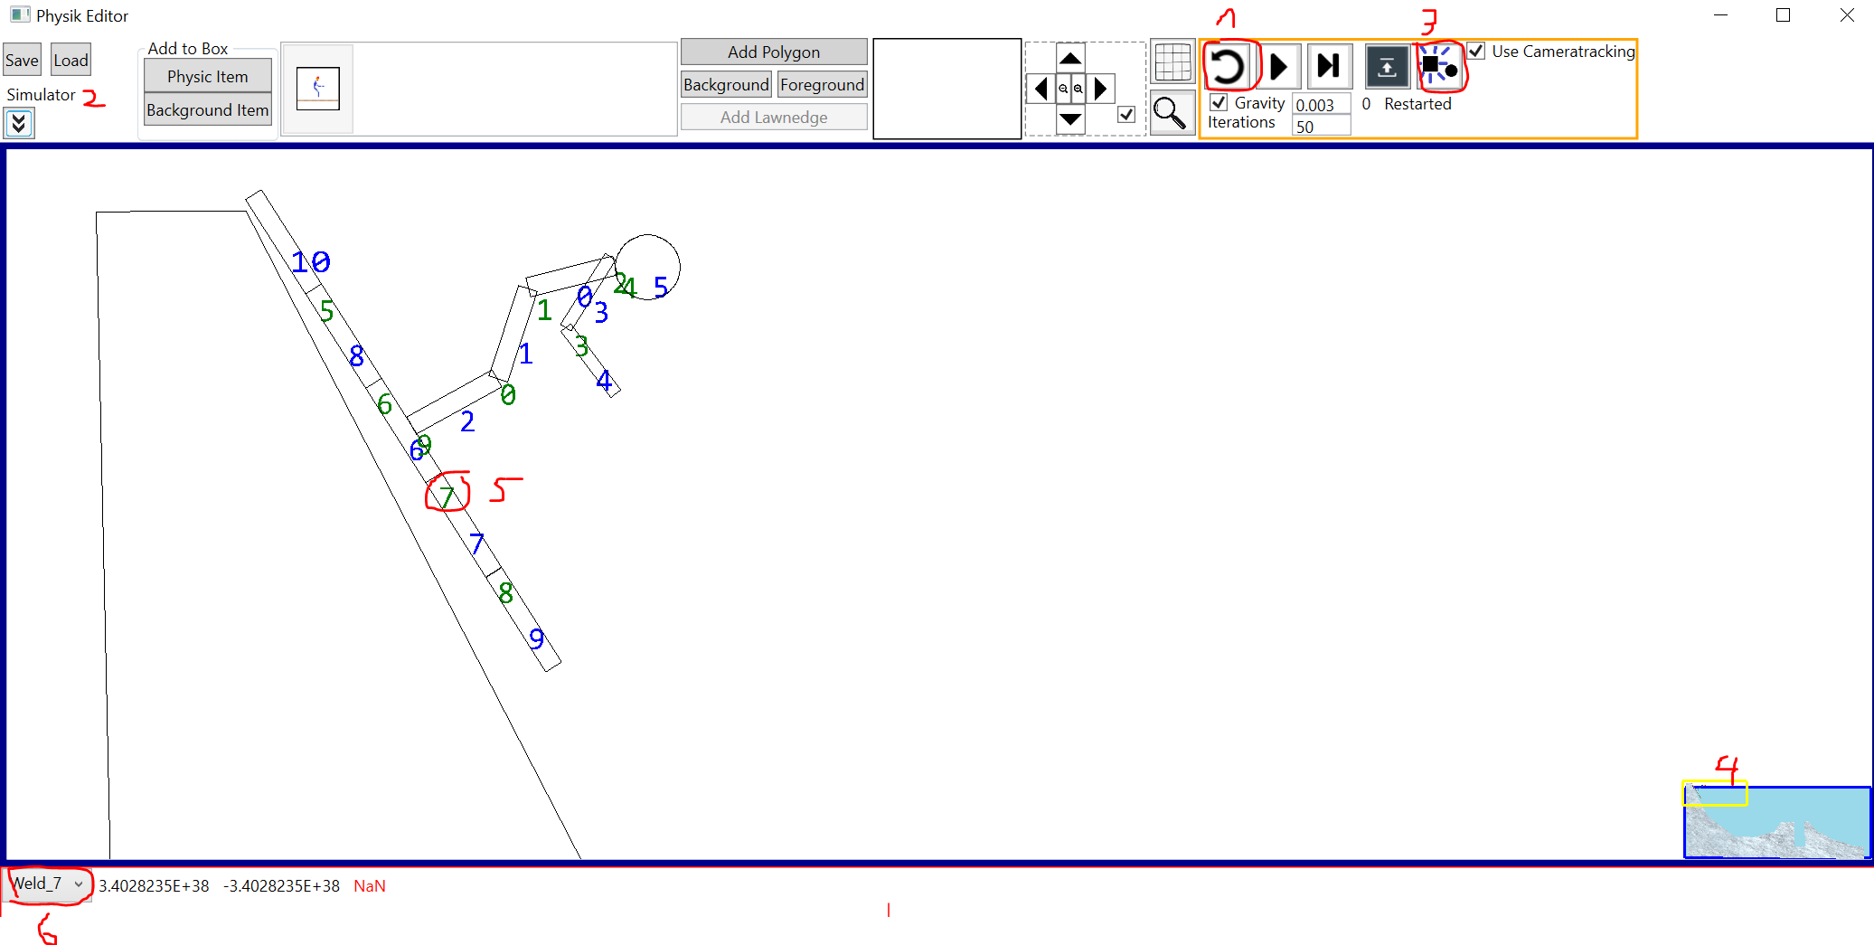

Hinweis: Man kann über Das ContextMenü vom ForceButton sagen, welche Force-Indizes im Hauptbildschirm angezeigt werden soll:
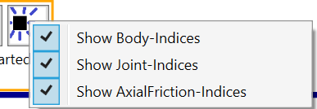

Wir starten nun die Simulation und sehen nun, welche Kräfte zu welchen Zeitpunkt auf das ausgewählte Gelenk „Weld_7“ gewirkt haben. Wir können mit der Maus eine Stelle markieren und sehen dann bei der roten Zahlen, welche Kraft zu diesen Zeitpunkt gewirkt hat. Die beiden schwarzen Zahlen daneben sind die Min-Max-Werte.
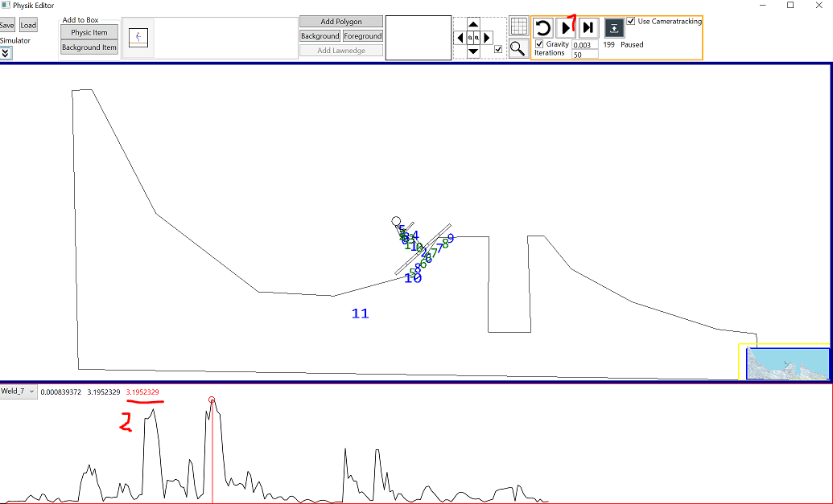
Ein Weg, um zu ermitteln, welche Kraftwerte ok sind und was nicht ist, indem man ein paar Sprünge macht und sich die Aufzeichnung speichert. Dazu muss man erst die Simulation laufen lassen (1) und mit den Pfeiltasten den Springer steuern. Dann drückt man auf Stop (dort wo der Playbutton (1)) ist und dann kann man mit (2) die Simulation wiederholen oder man speichert die aufgezeichneten Tastendrücke (3) und kann sie dann mit (4) auch wieder laden um sie dann mit (2) abspielen zu lassen.

Wir haben nun durch den Forcetracker ermittelt, dass z.B. die Spitzenlast auf das Gelenk Nummer 7 3,19 war und wir wollen, dass es aber bei einer Kraft von 3 bricht. Also editieren wir den Skifahrer und stellen beim Gelenk ein, dass es „Breakable“ ist und dass der MaxForceToBreak-Wert bei 3 liegt:
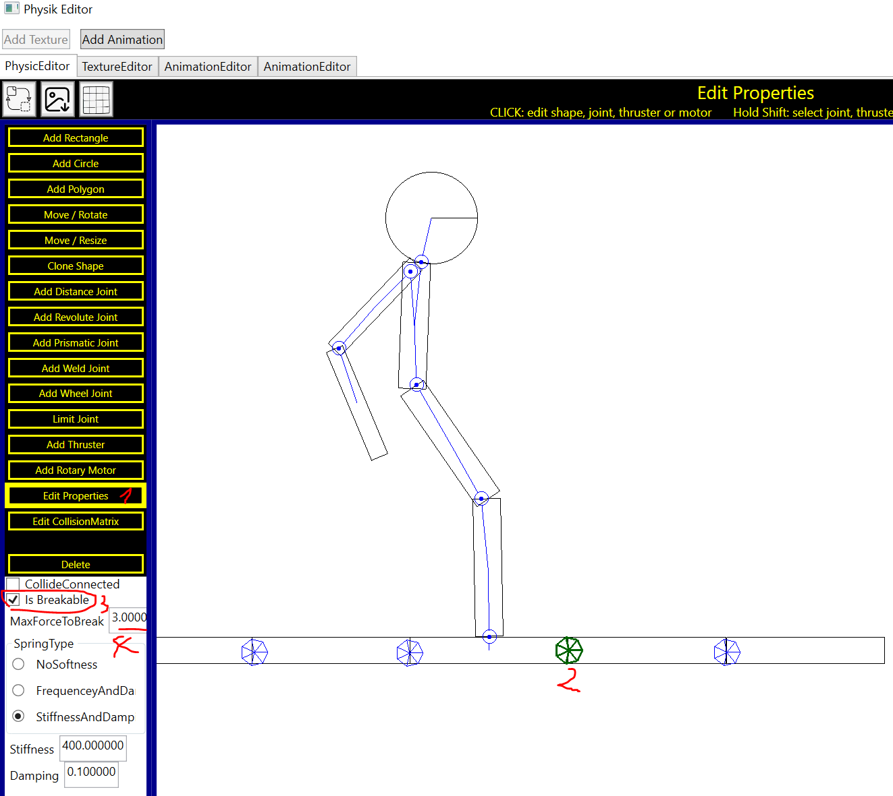
Und schon bricht der Ski wenn die Kraft zu groß wird:
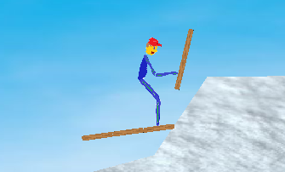
Damit die Arme des Fahrers nicht gegen sein Körper stoßen hatten wir ihr eine andere Kollisionskategorie gegeben. Allerdings führt das nun dazu, dass die Arme auch nicht mit der Skischanze kollidieren können. Damit der gesamte Fahrer mit der Schanze kollidieren kann müssen wir im Editor die Kollisionskategorie von der Schanze auf blau ändern und dann sagen wir es soll Gelb mit Blau und Grün mit Blau kollidieren:
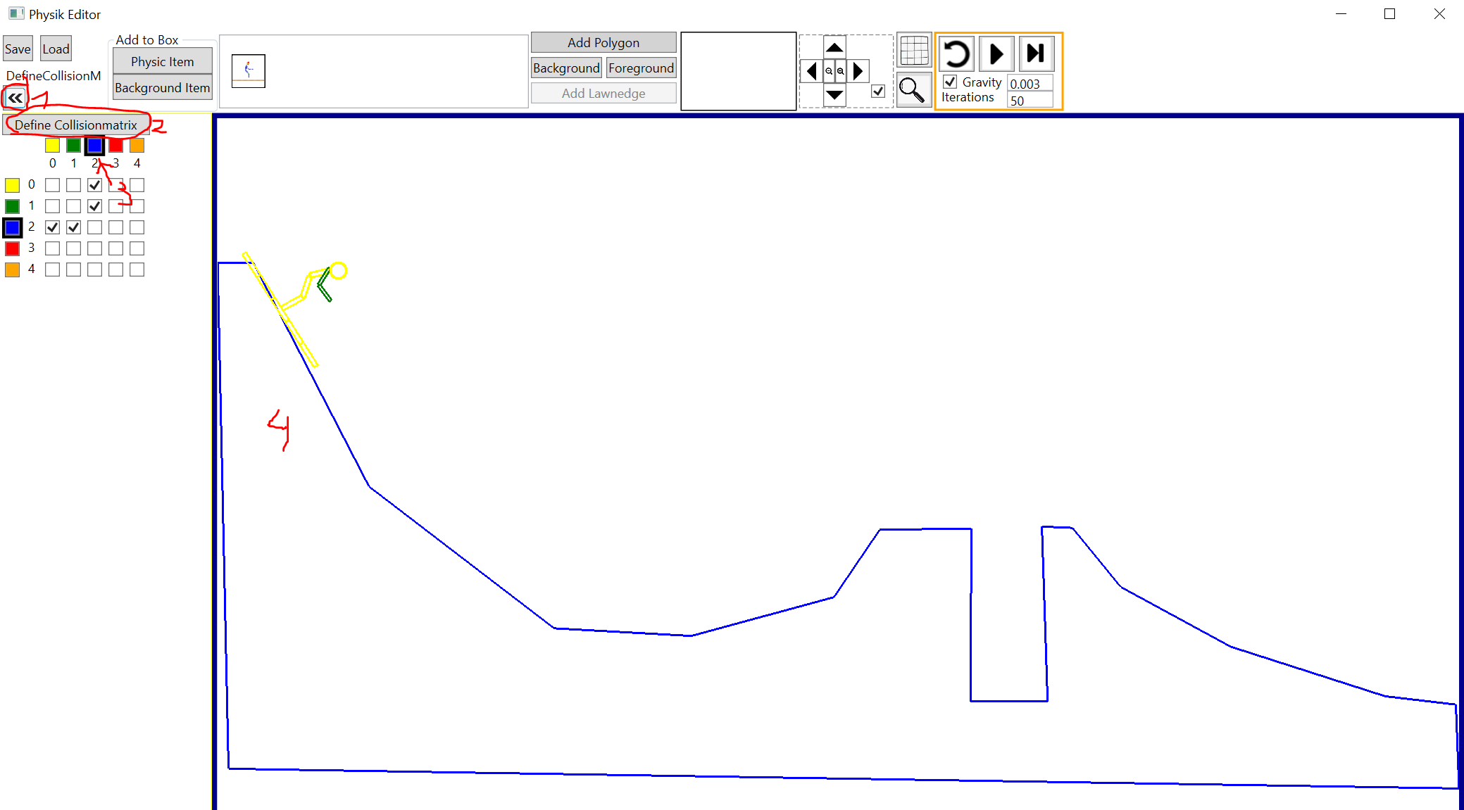

Beispiel 2: Die Abrisskugel
In diesen Beispiel soll eine Kugel simuliert werden, die an ein Seil hängt und dann gegen ein Stapel Kisten fliegt.

Wir erzeugen dazu zuerst die Abrisskugel indem wir auf „Physic Item“ gehen:
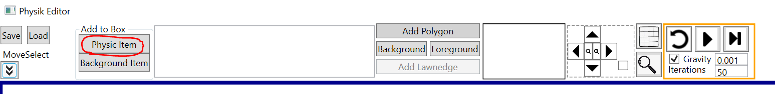
Aus Rechtecken und ein Kreis bauen wir das Abrissgerät. Die Kugel hängt per Distane-Joint am Rechteck und über die JointIsRope-Option verhält sich das Distanzjoint so wie ein Seil, dessen Länge man einstellen kann. Würde man diese Option auf False stellen, dann wäre das Distanzjoint eine Eisenstange, die auch dann Widerstand leistet, wenn es zusammen gedrückt wird.
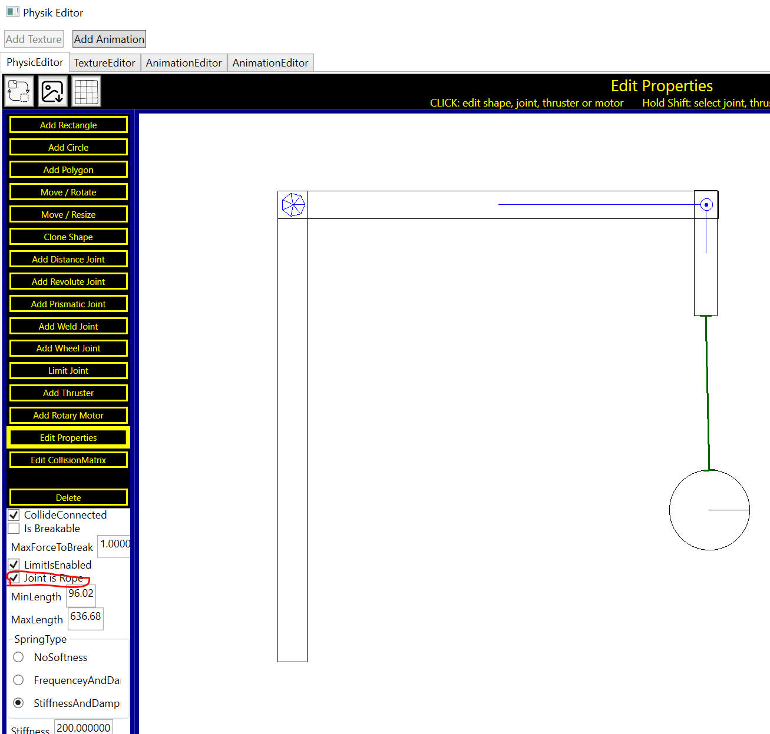
Animation 1 steuert den Arm wo die Kugel dranhängt:
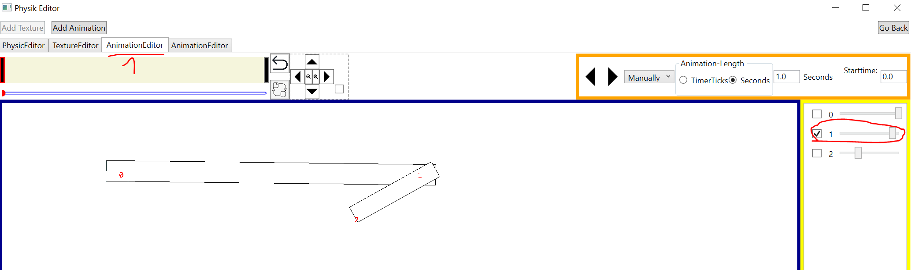
Und Animation 2 die Seillänge:
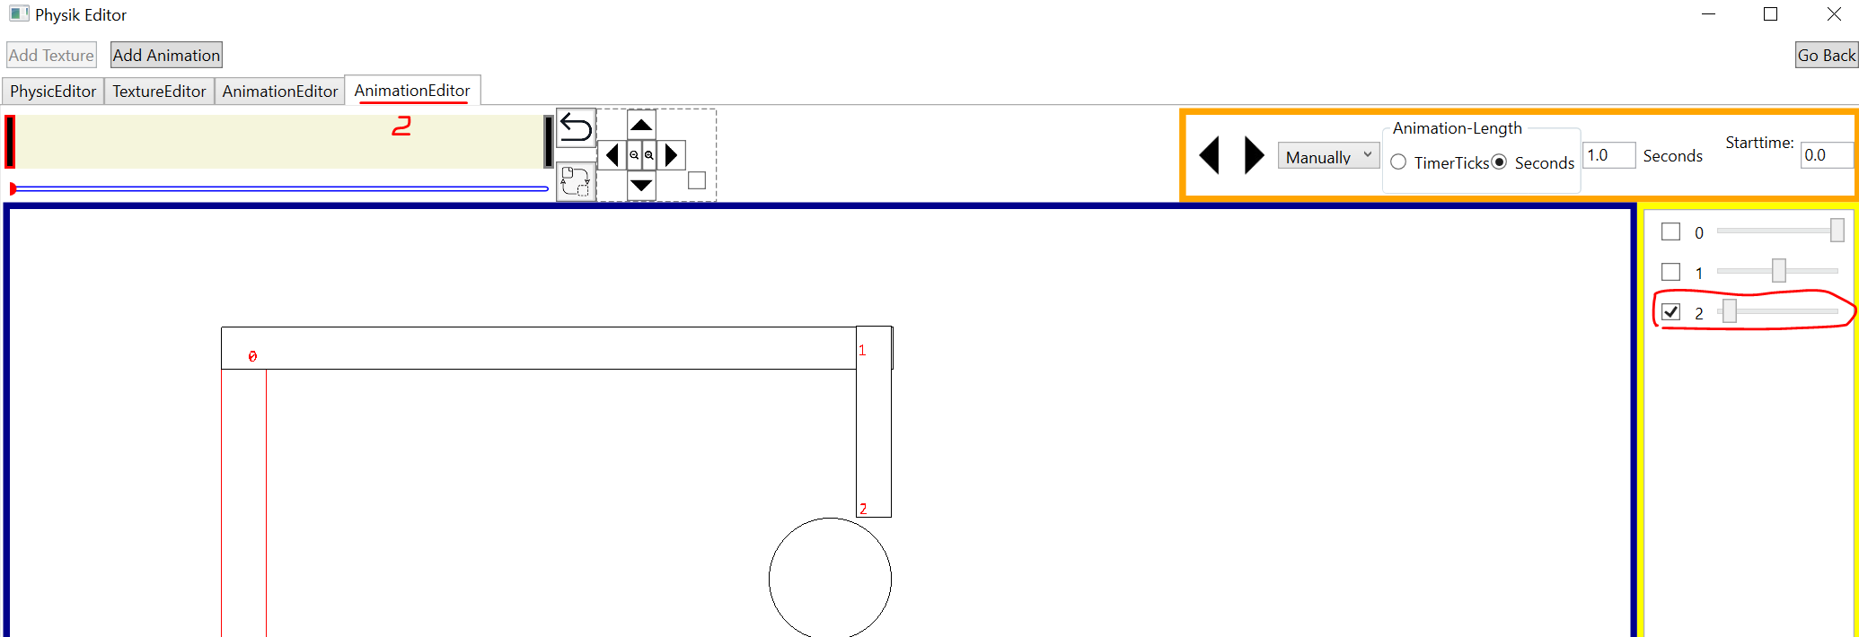
Nun erzeugen wir ein neues Physik-Objekt was unseren Fußboden darstellen soll. Wir aktivieren den Grid-Mode und erzeugen ein Polygon in der Form eines länglichen Rechtecks:
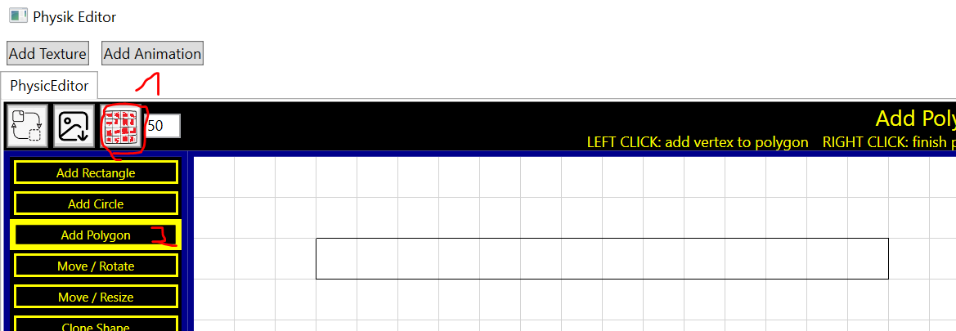
Nun wählen wir für dieses Polygon eine Grastextur aus und gehen mit der Maus an den rechten Rand vom grünen Texturrechteck:
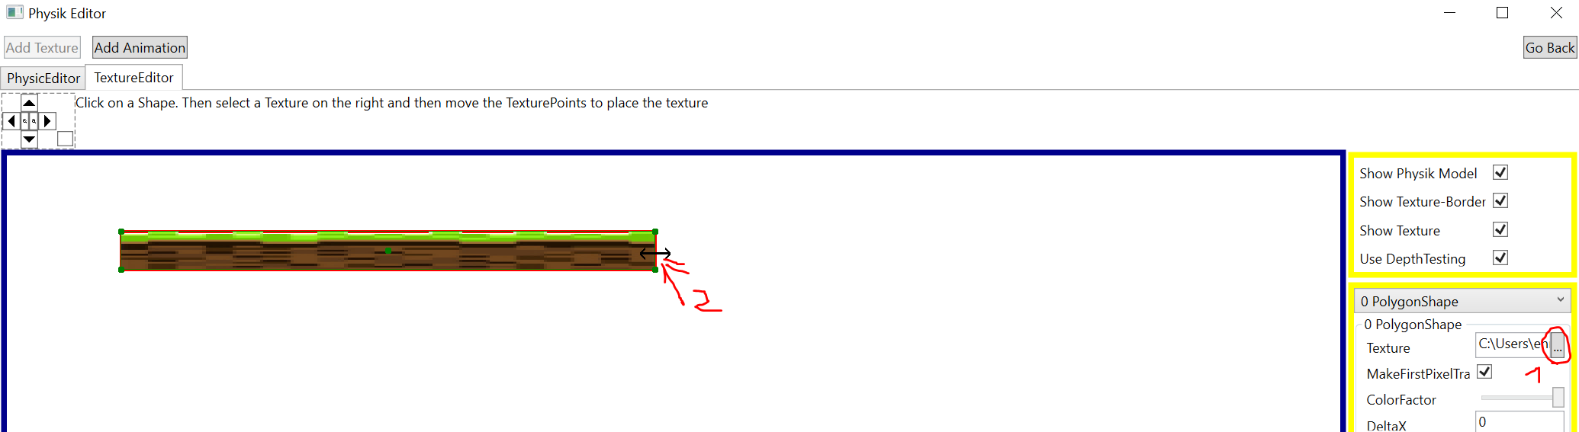
Wir machen das Rechteck nun schmaler was dazu führt, dass die Textur sich mehrmals wiederholt:
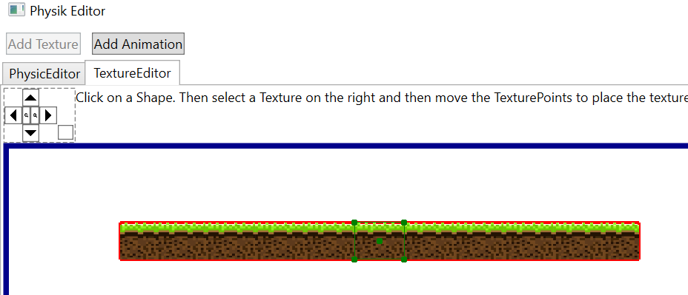
Dieser Textur-Kacheleffekt geht nur mit texturieten Physik-Polygonen weswegen wir diesmal nicht das Levelrand-Polygon genommen haben. Damit der Boden starr ist müssen wir seine Masse noch auf Unendlich stellen:
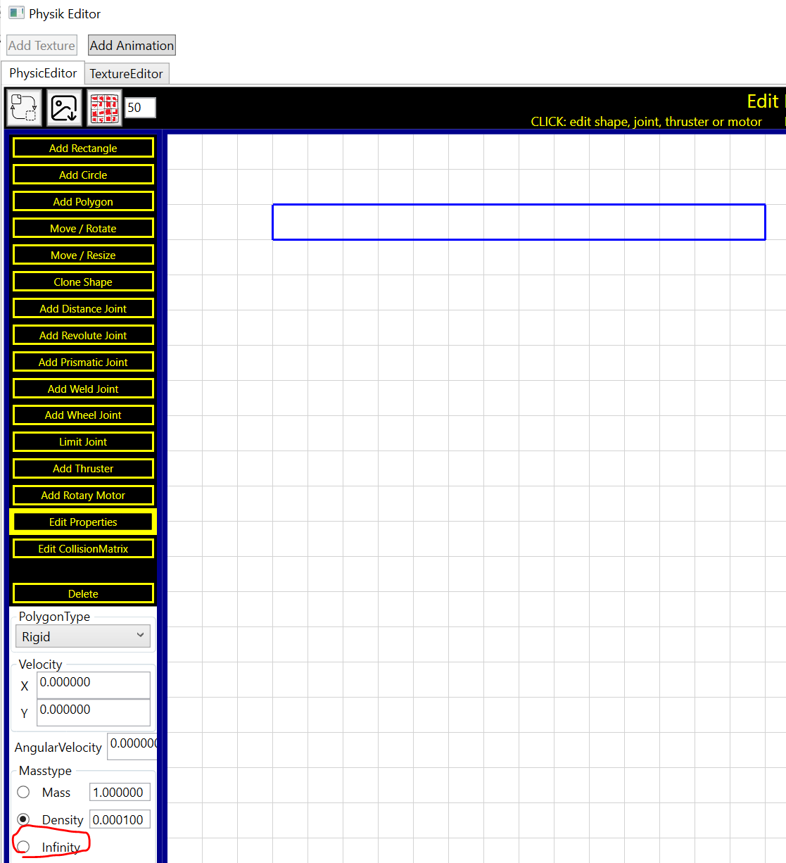
Wir aktivieren im Editor nun den Grid-Mode und platzieren unsere beiden Objekte:
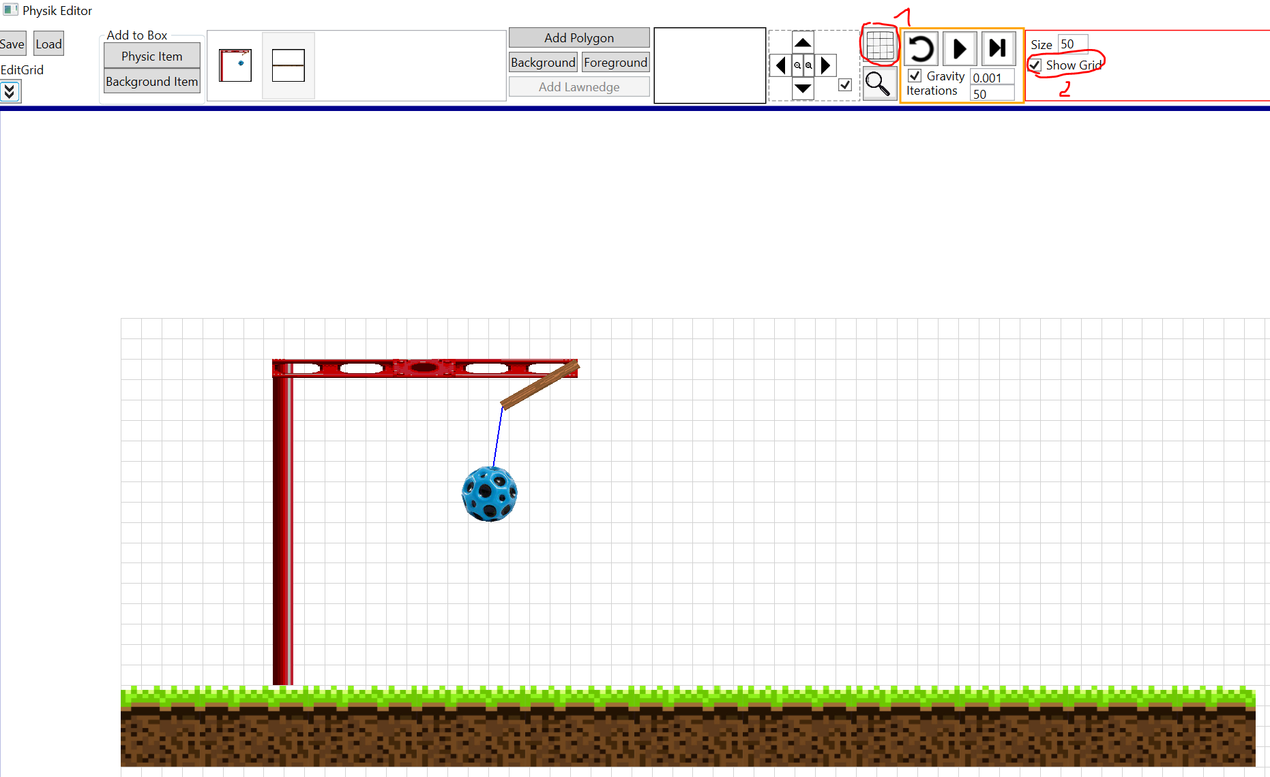
Damit der Hintergrund nicht so leer ist platzieren wir ein Hintergrundobjekt:
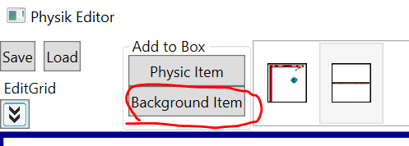
Wir ziehen das Objekt von der Box oben in den Editor und legen den unteren mittleren Punkt als Pivot-Punkt fest. So können wir den Baum exakt auf dem Boden platzieren. Nun vergrößern wir den Baum noch (3).
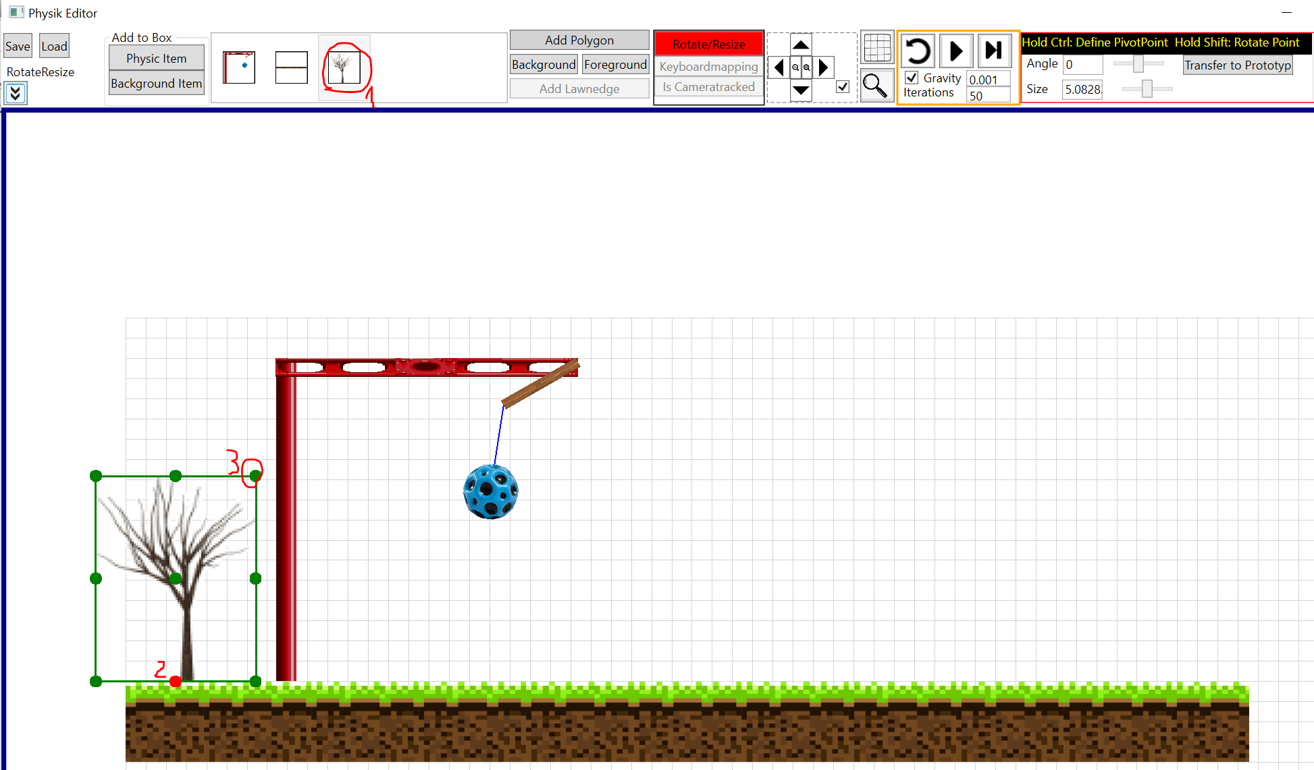
Jetzt brauchen wir noch etwas, was wir mit der Kugel umstoßen können.

Dazu erschaffen wir ein Physik-Rechteck und geben ihm eine Textur:
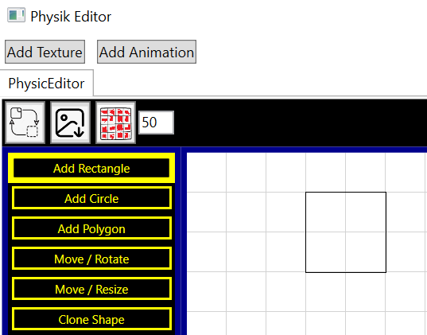
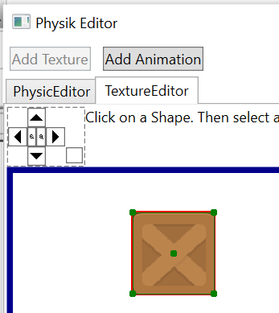
Und platzieren ein paar Kisten davon im Level:
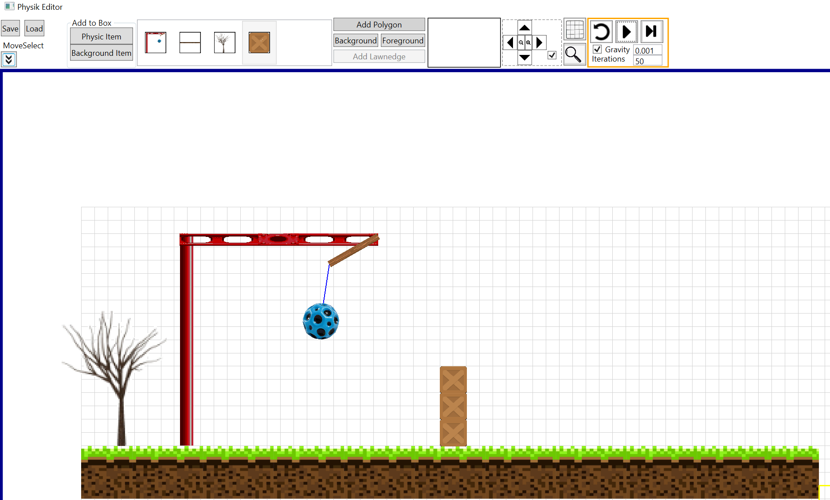
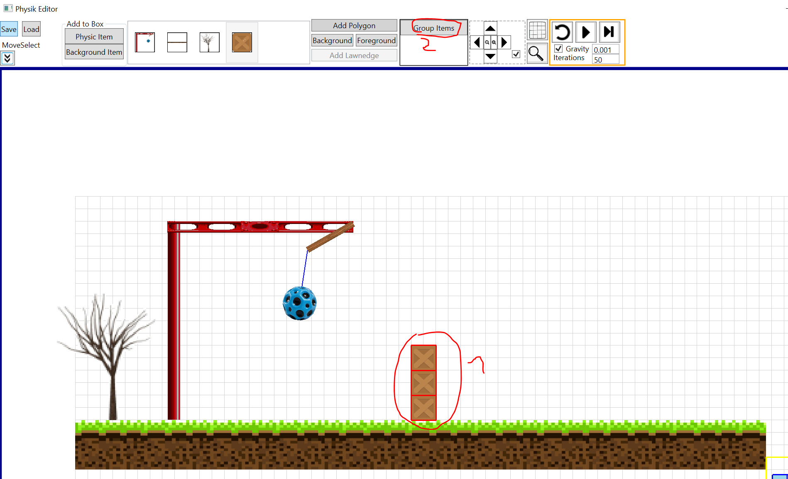
Mit gedrückter Maustaste können wir ein Selektionsrechteck aufspannen und alle Rechtecke markieren und daraus dann ein neues Objekt erzeugen indem wir auf „Group Items“ klicken:
Dadurch erscheinen dann die 3 Boxen in der Auswahlbox:
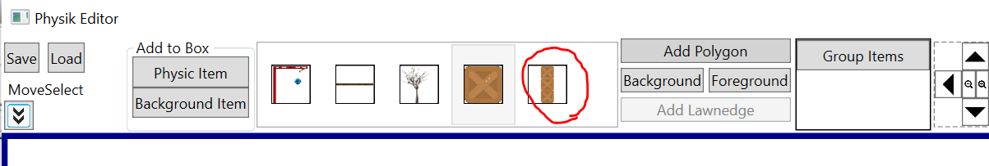
Wenn ich dieses gruppiert Objekt dann in den Editor ziehe, erscheint es wie als ob es ein einzelnes Objekt ist. Ich kann es dann auch drehen und die Größe ändern.
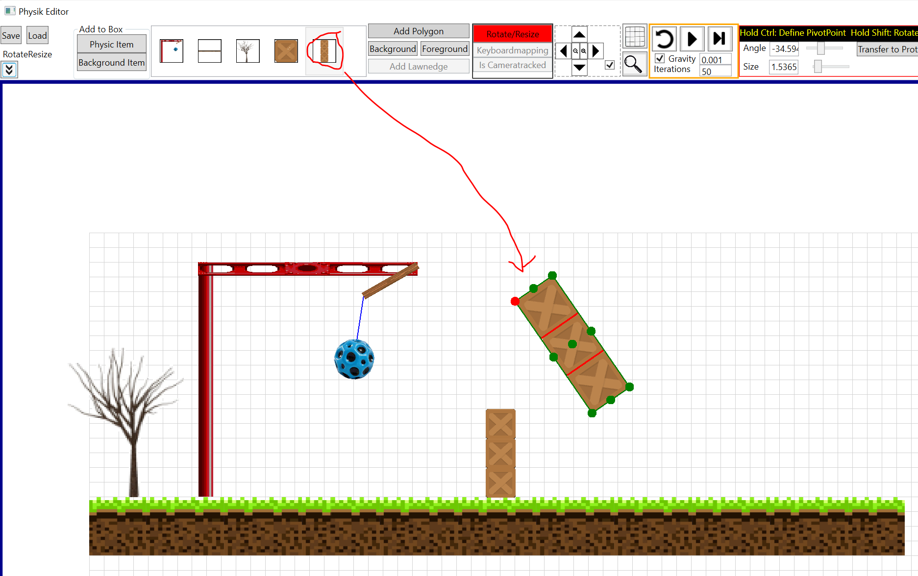
Wir definieren für den Arm Keyboardmapping, indem wir ihn selektieren und dann die Pfeiltasten zur Steuerung der Animation nutzen. Das Vorgehen ist wie beim Skifahrer auch. Dann noch das Hintergrundbild per „Background“ ändern:
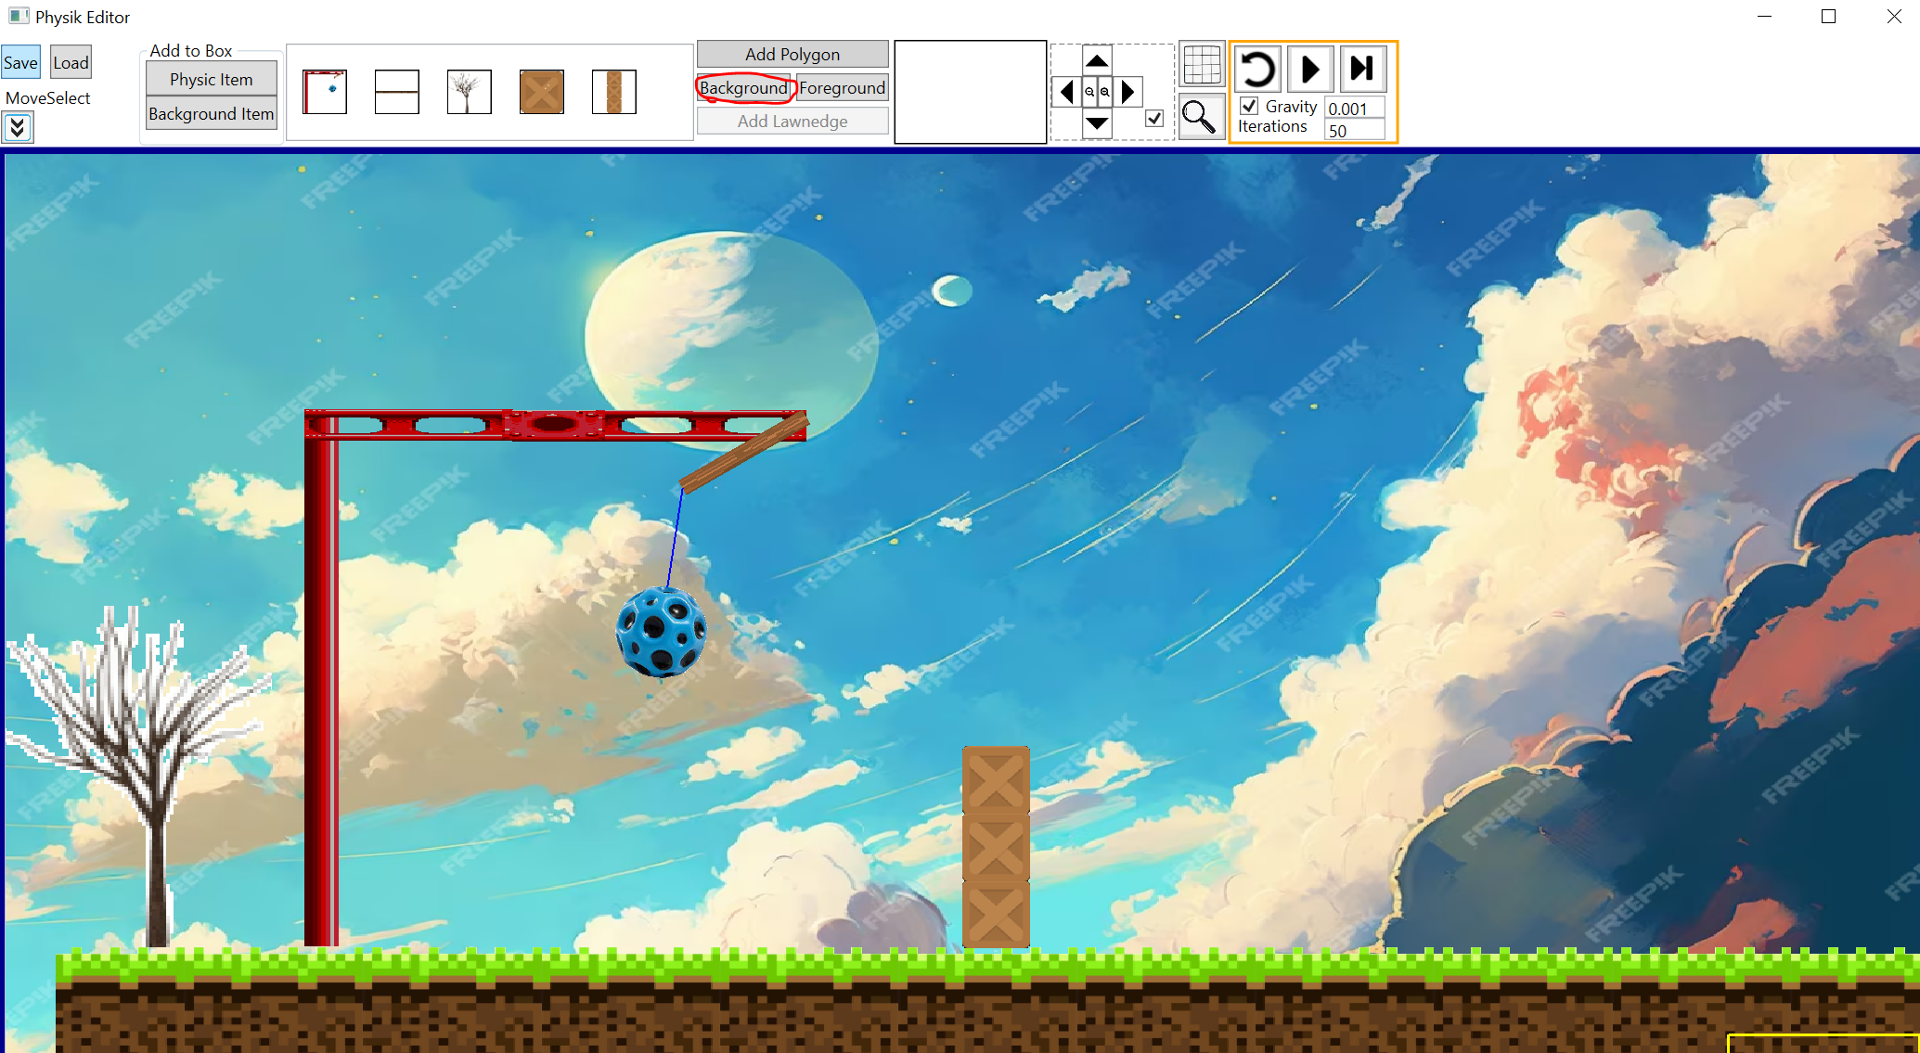
Schon haben wir die Möglichkeit die Kisten mit der Kugel umzustoßen:
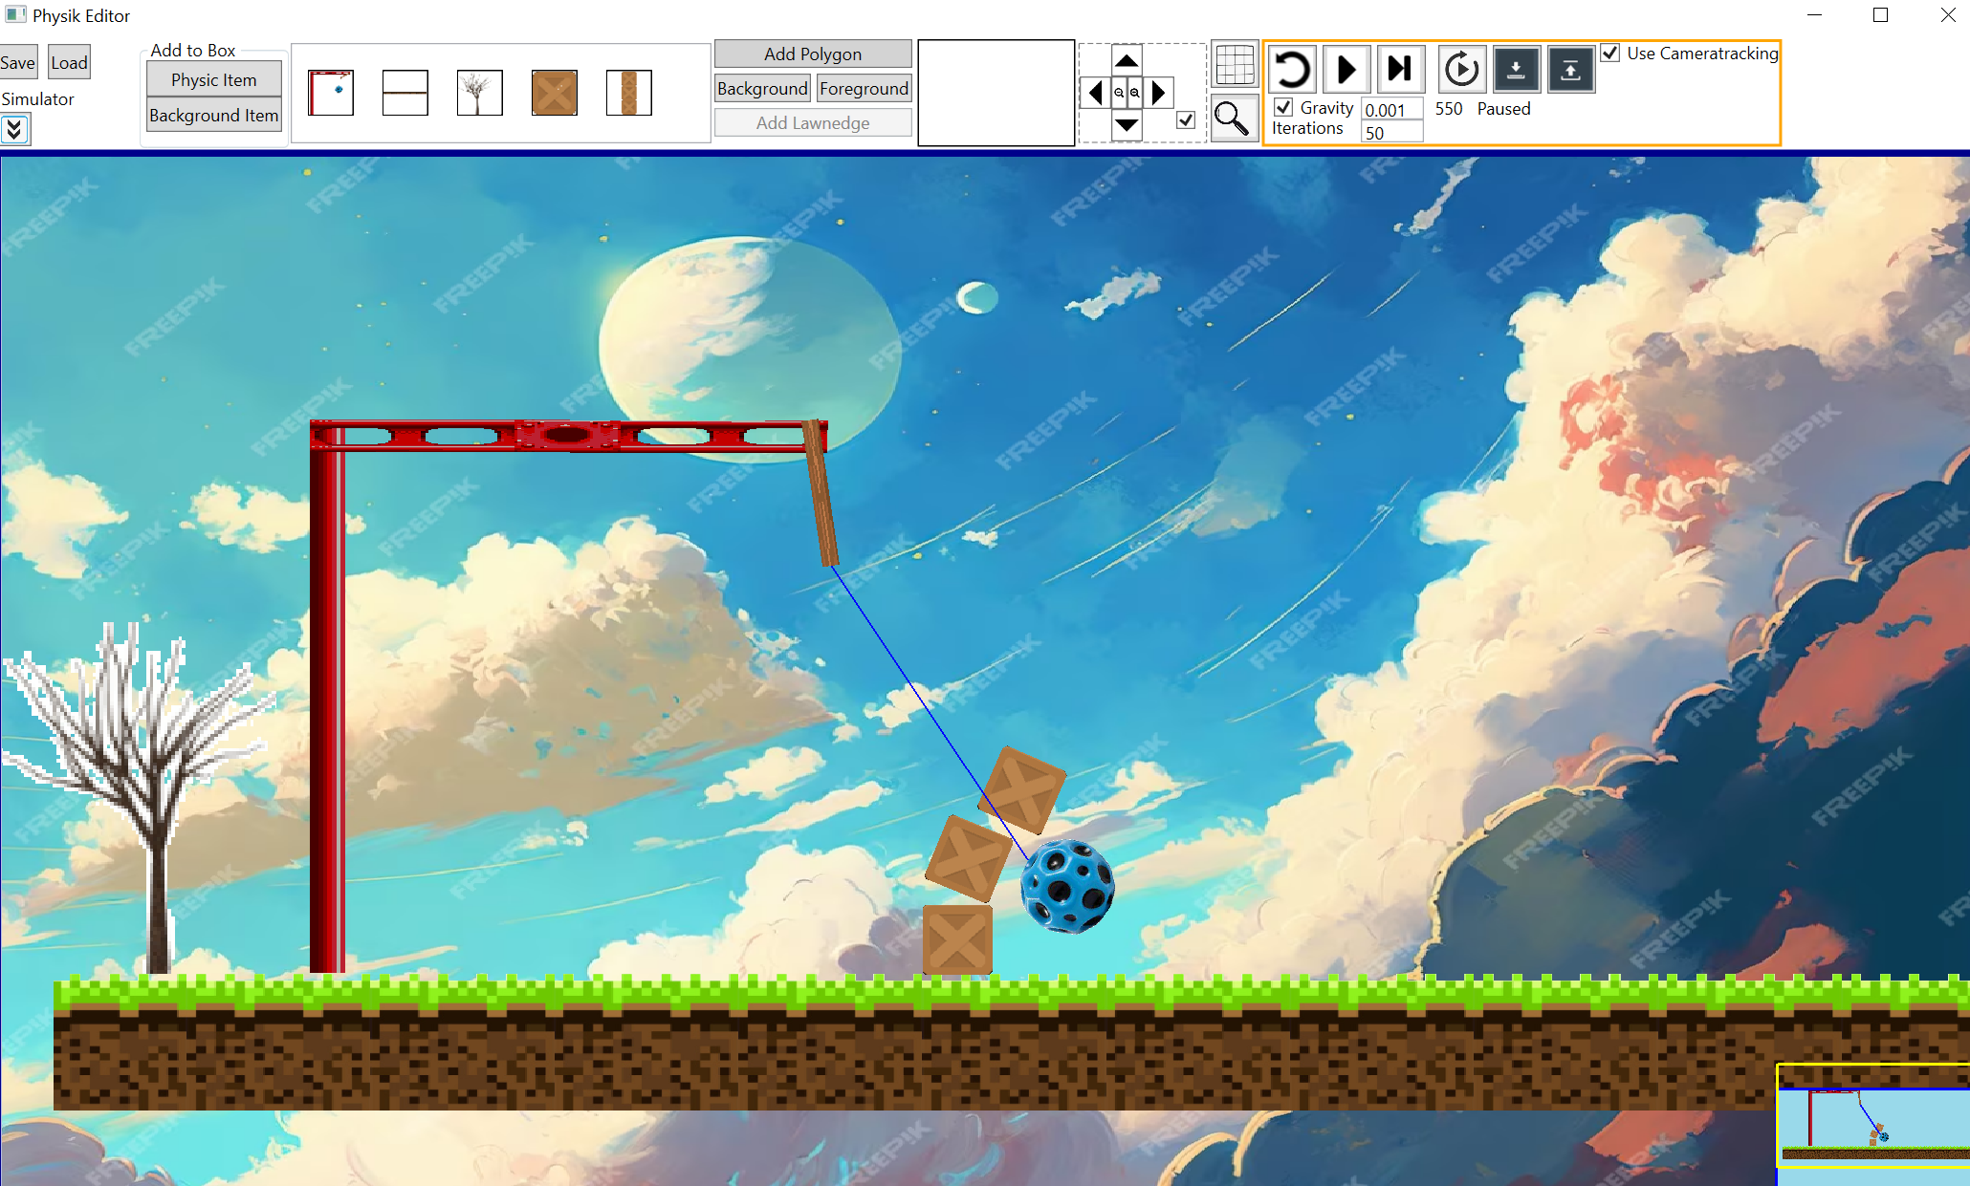

Beispiel 3: Das Raumschiff
Wir erzeugen diesmal ein Raumschiff indem wir 3 Rechtecke nehmen, welche per Weldjoint verbunden sind. Per Schubdüse können wir dann das Schiff bewegen. Der blaue Schubdüsenpfeil zeigt in die Richtung, in die er dann drückt.
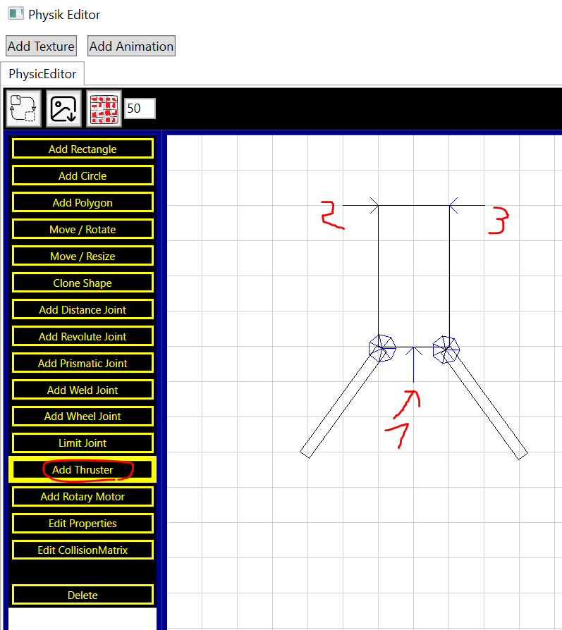
Jetzt noch eine Textur festlegen:
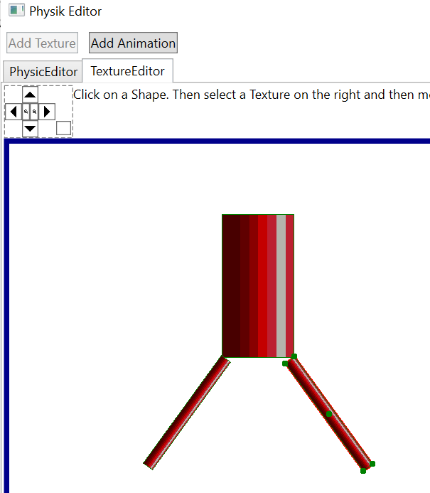
Wir platzieren das Raumschiff im Editor (1) und legen Keyboardmapping (2/3) zur Steuerung der Schubdüsen fest und verringern die Schwerkraft (4) da das im Weltraum spielt:
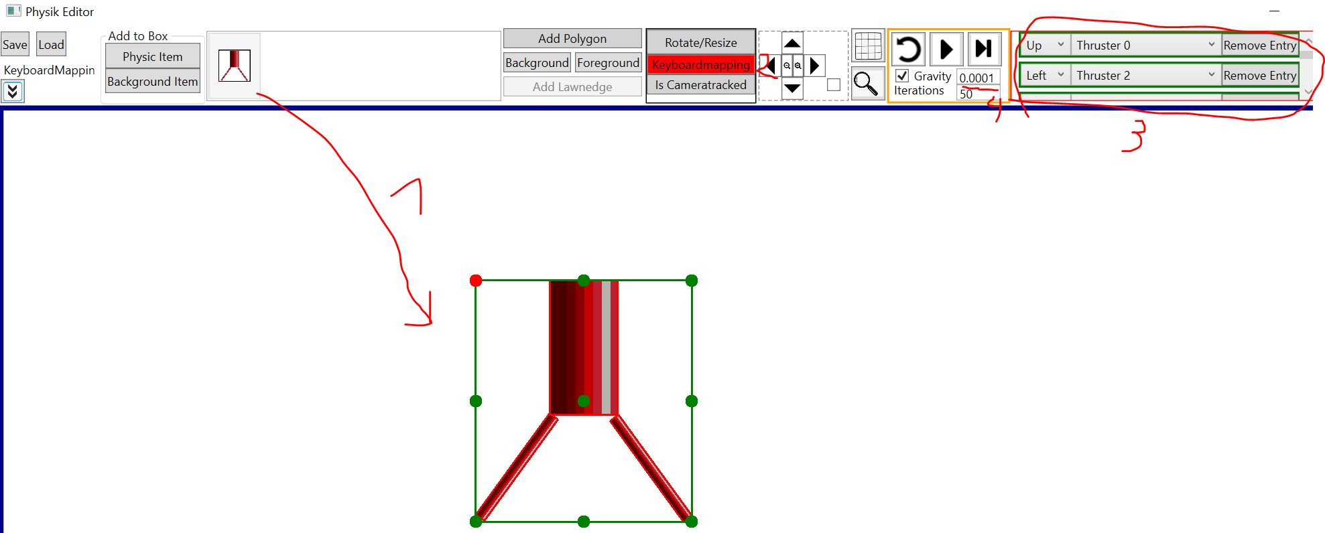
Wir zoom nun raus, aktivieren den Gridmode und erzeugen per „Add Polygon“ die Mondoberfläche:
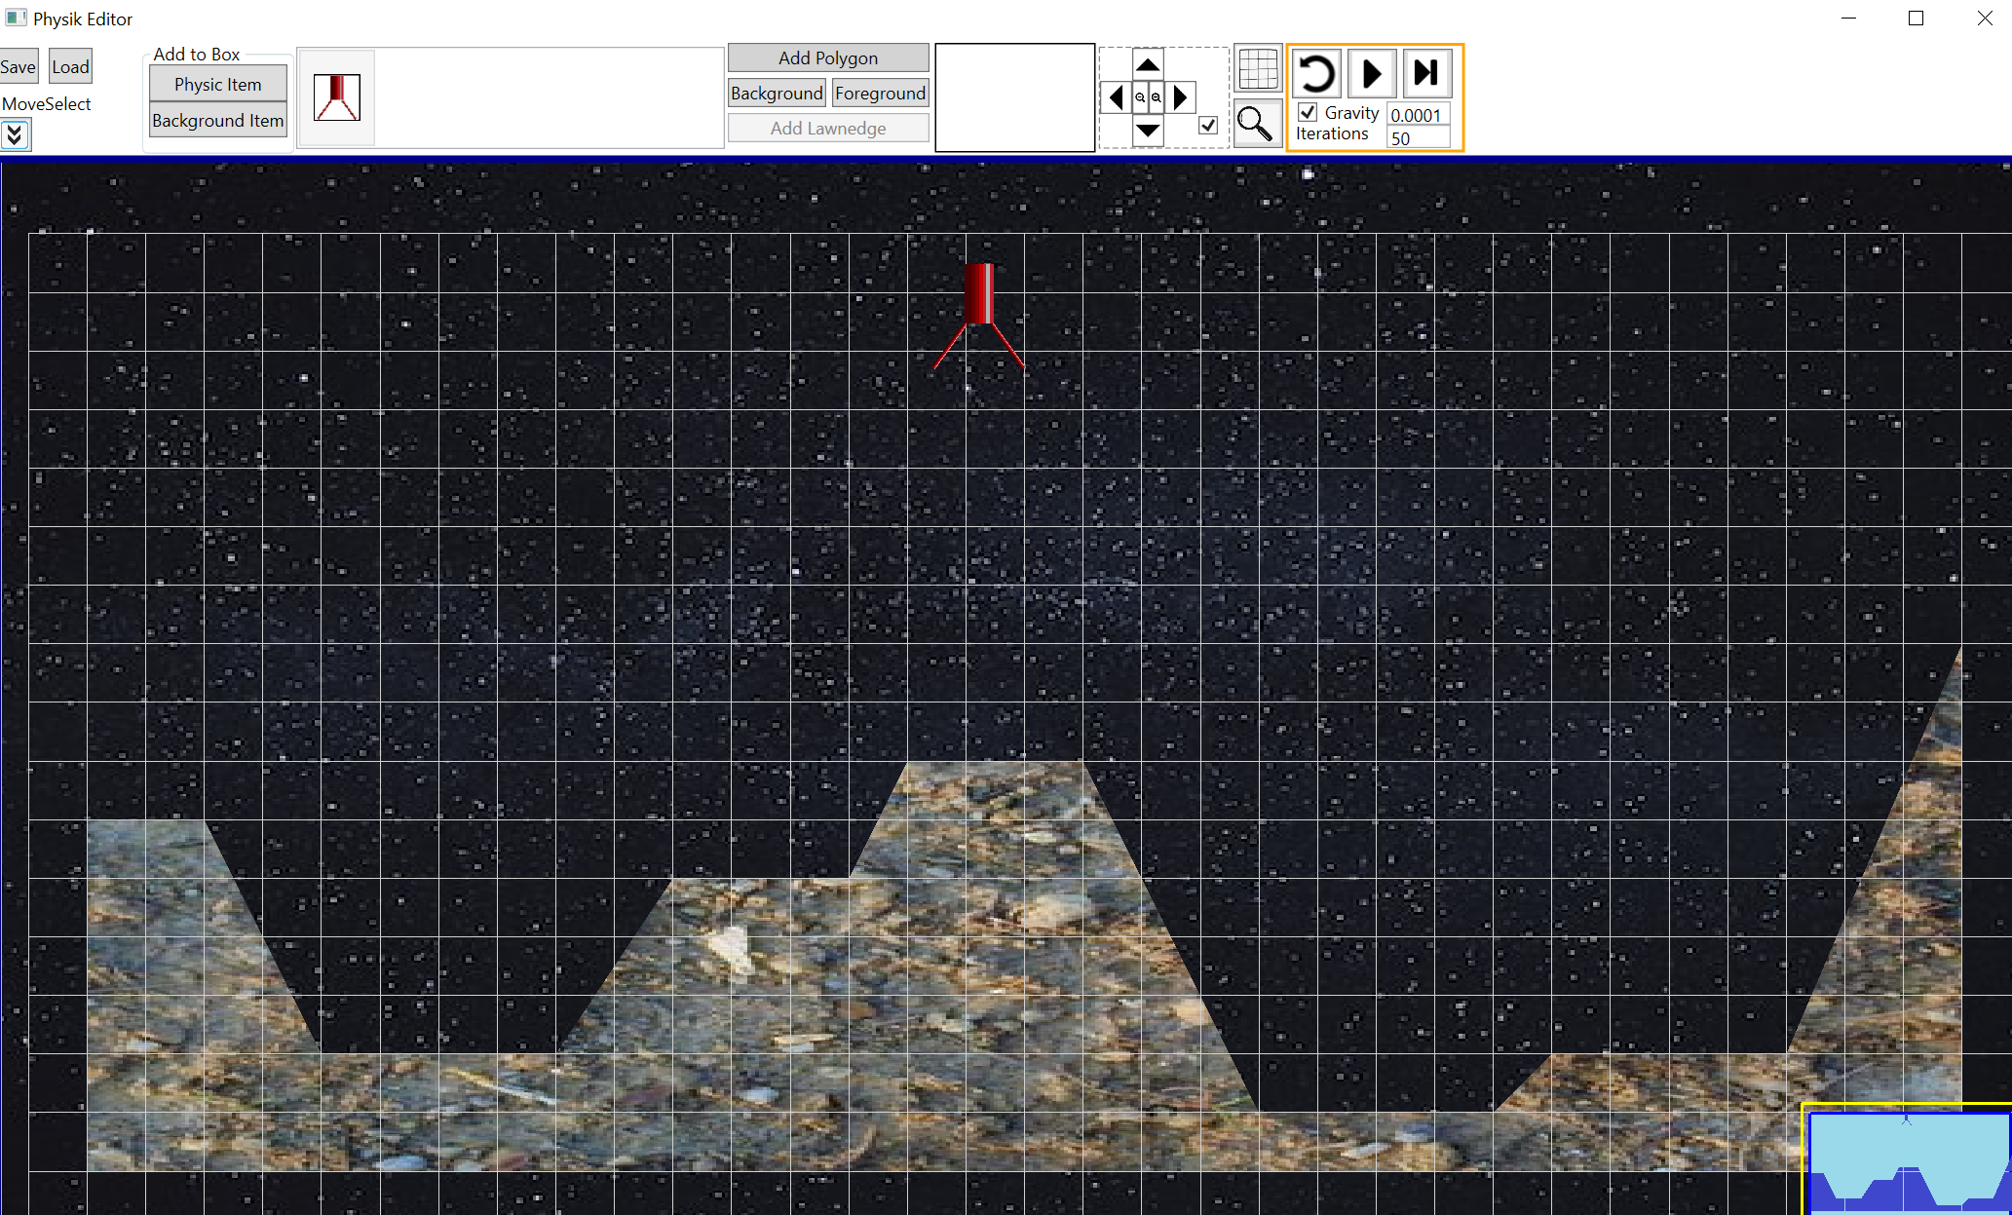

Wir aktivieren den Forcetracker (im Simulator) und wollen diesmal untersuchen, welche Kräfte auf die Beine (Blau 1 und 2) des Landers wirken:
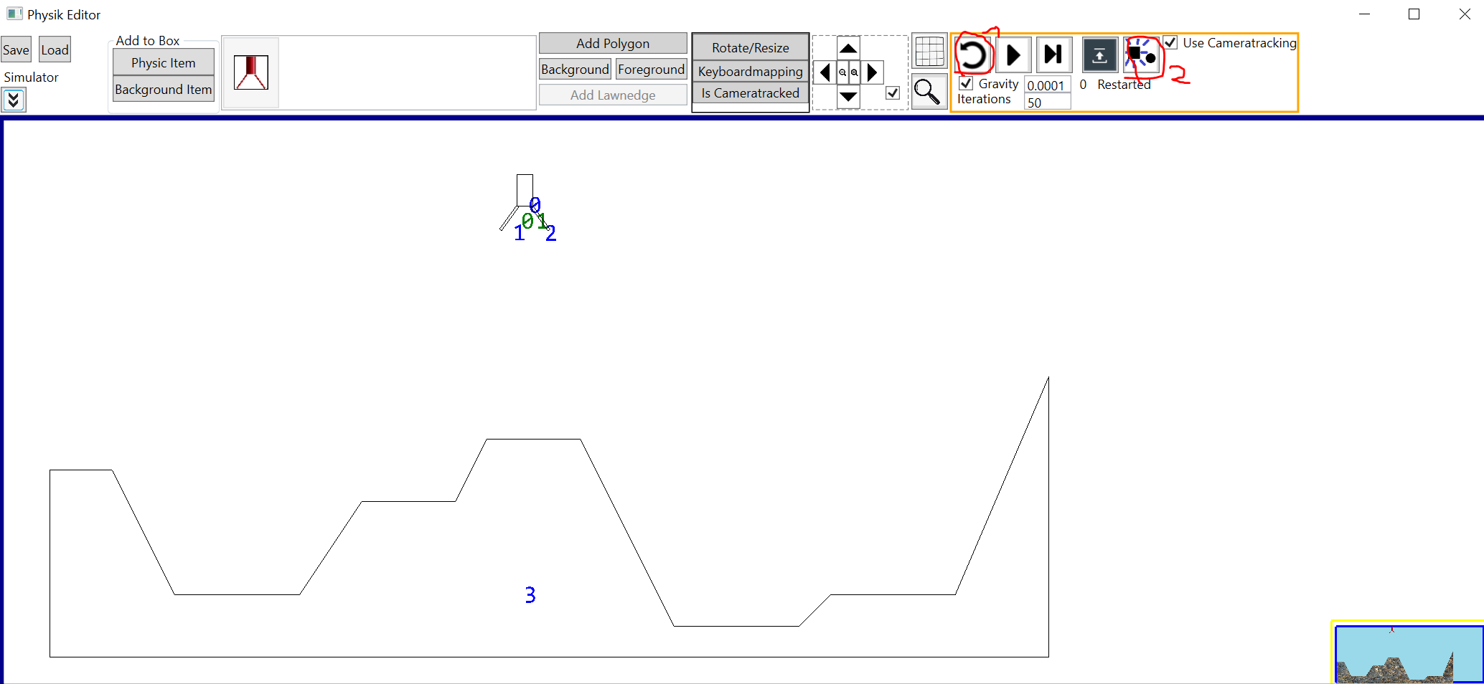
Wir lassen die Simulation laufen und sehen beim Moment des Aufschlags, dass es eine Lastspitze von 1,37 auf die Beine gibt.
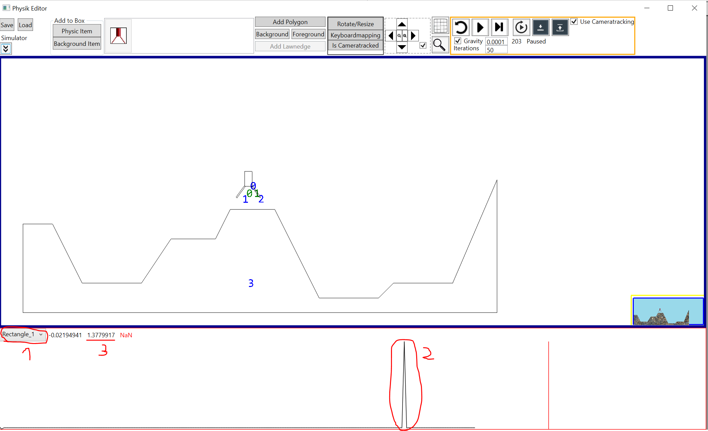
Wir sagen nun, dass die Beine bei eine Kraft ab 0.5 zerbrechen sollen:
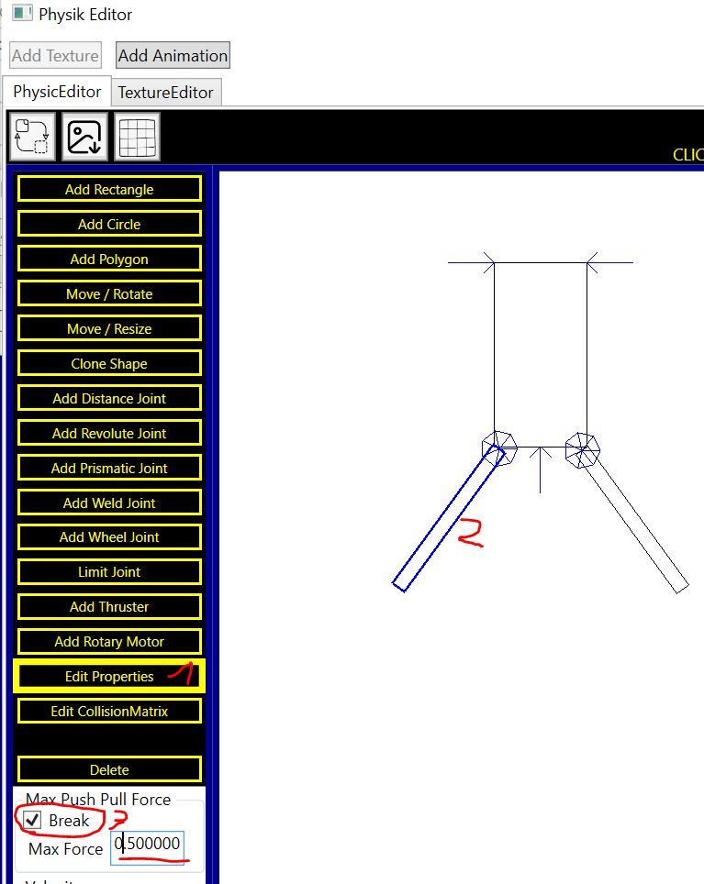
Nun wollen wir noch dass die Kamera automatisch dem Raumschiff folgt. Dazu zoomen wir mit der Kamera zuerst so, dass das Raumschiff gut zu sehen ist und klicken es dann an. Dann klicken auf auf „Is Cameratracked“ (Grün = Dieses Objekt wird von der Kamera verfolgt) und definieren dann den Bereich (2), ab dem die Kamera sich bewegt, wenn das Raumschiff dagegen kommt. Über „Take Zoom from Camera“ (3) sagen wir, dass während der Simulation die Kamera genau den Zoomfaktor haben soll, den wir gerade eingestellt haben.
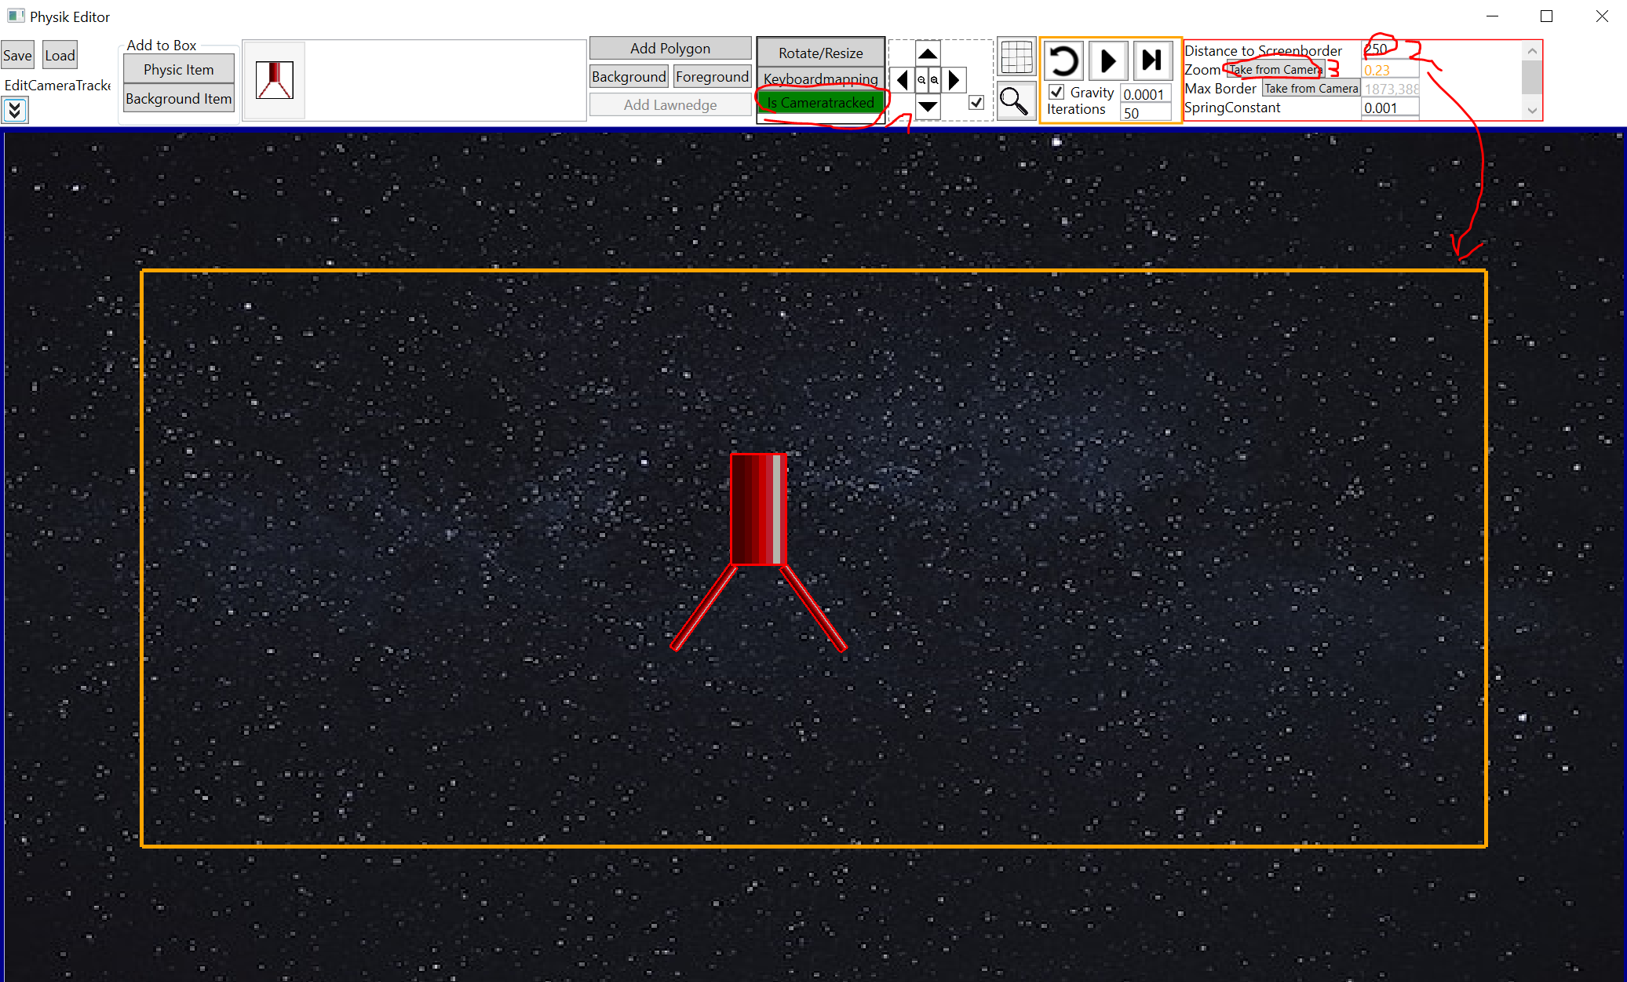
Ab jetzt folgt die Kamera im Simulator dem Raumschiff und man sieht nur noch im kleinen Fenster unten, wie weit es noch bis zum Boden ist:
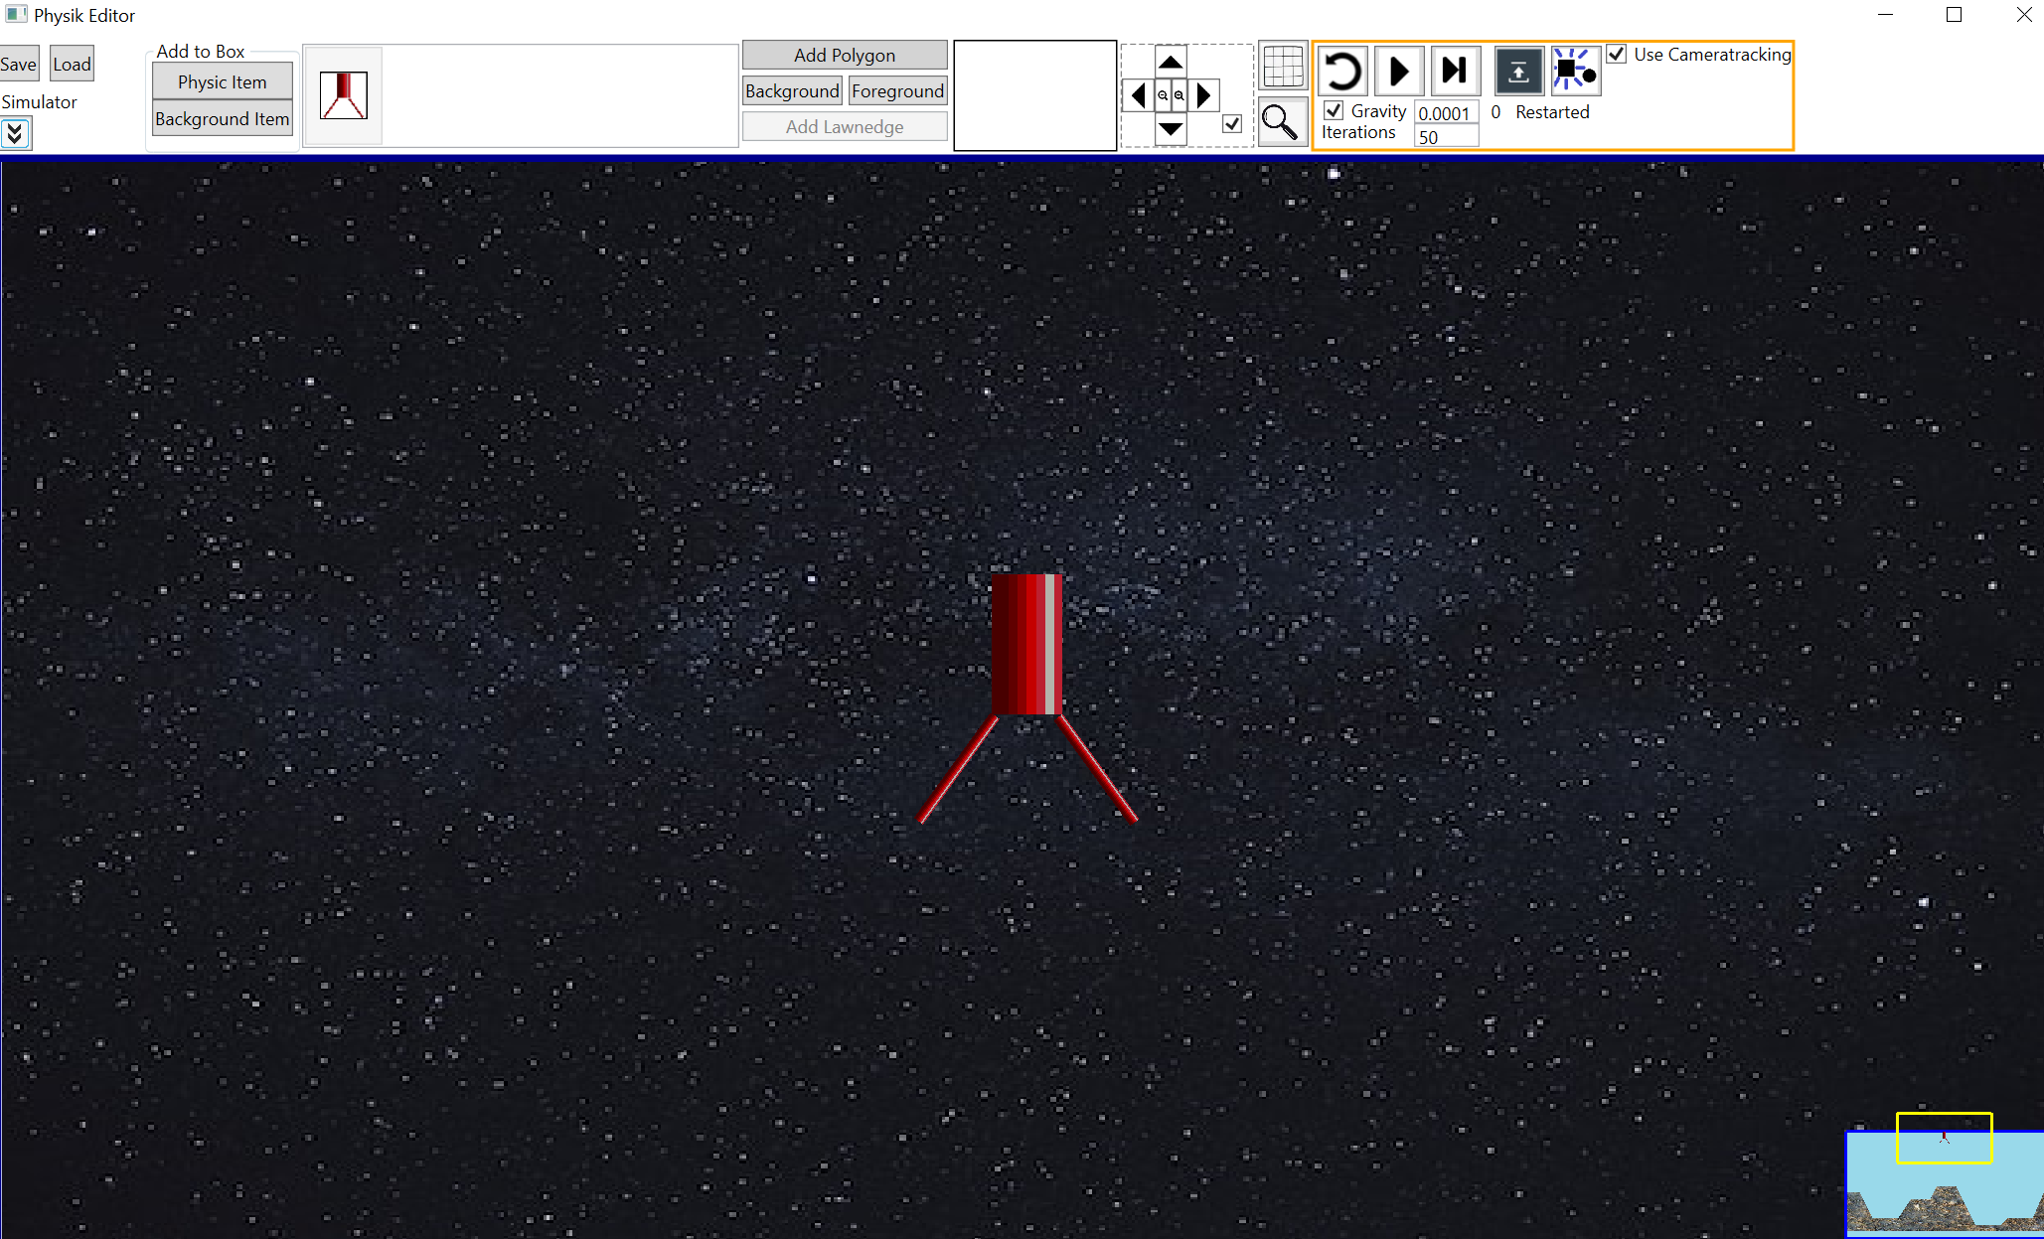
Um nun zu verhindern, dass die Kamera sich außerhalb der Szene aufhält, kann man ein Rechteck definieren, innerhalb dessen die Kamera immer bleiben soll. Dazu klicken wir zuerst zweimal auf Autozoom (1) um die ganze Szene genau ins Bild zu bekommen und dann drücken auf auf „Take Max Border from Camera“ (2).
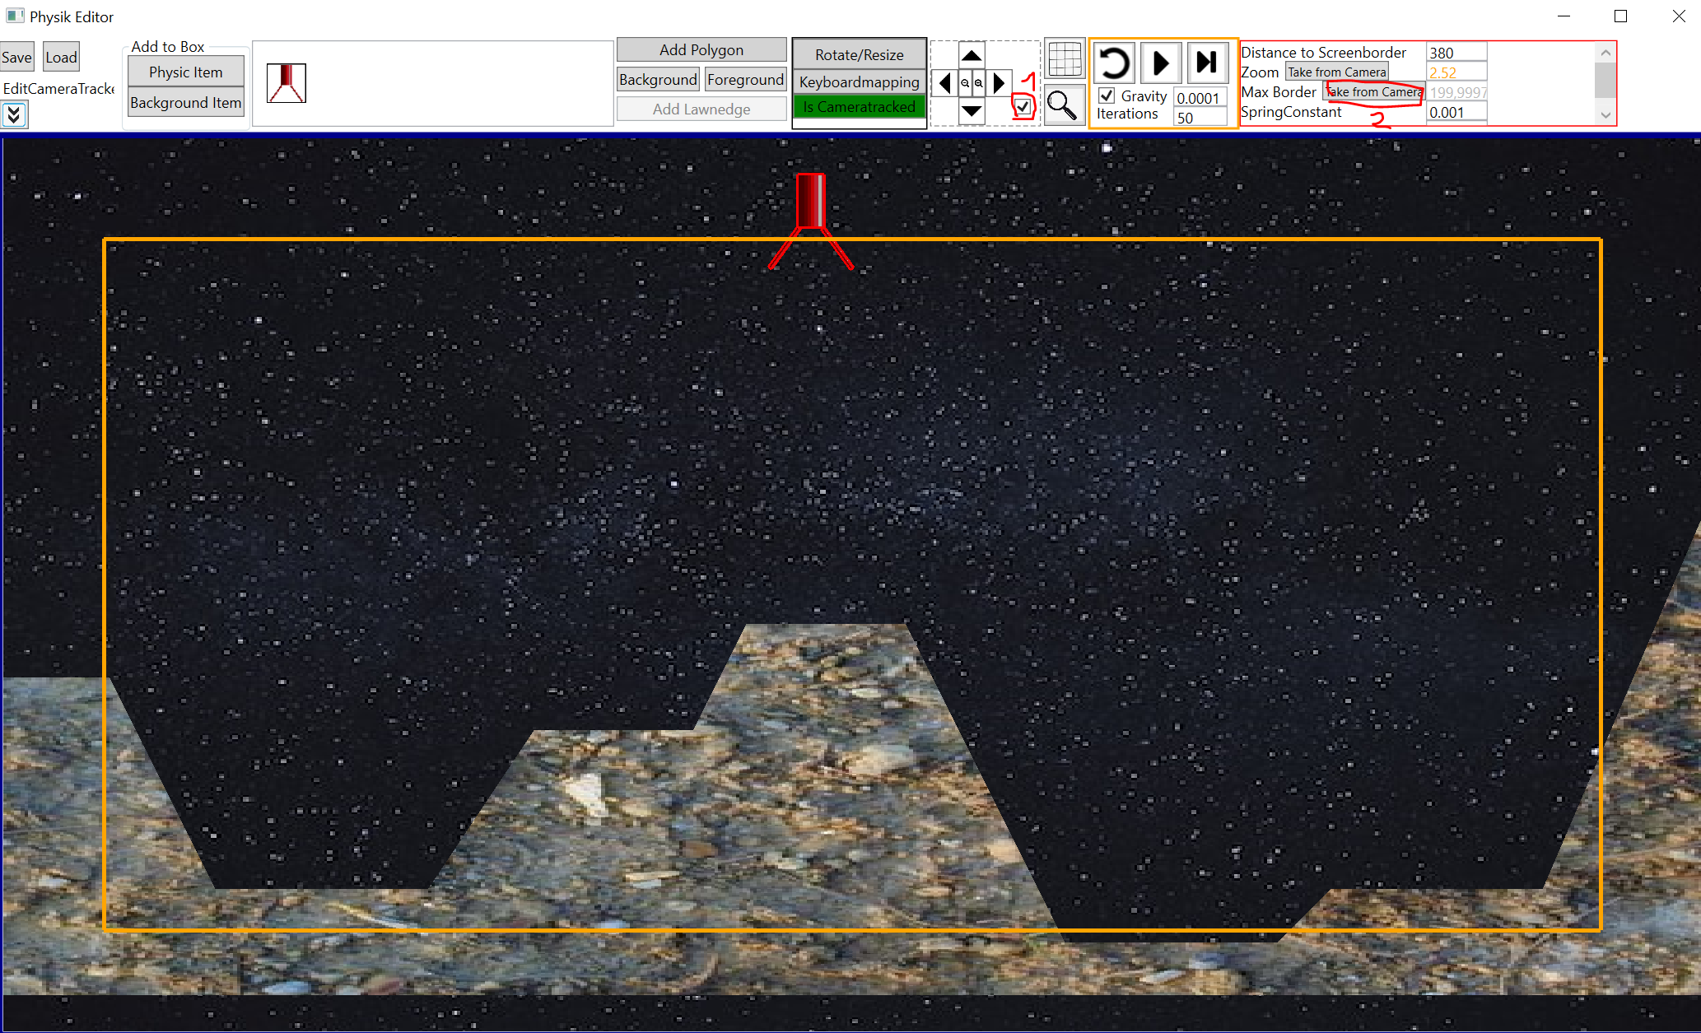
Er nimmt nun das aktuelle Sichtfenster als Bereich, wo die Kamera während der Simulation sein darf. Zoomt man weiter raus, sieht man auch das Max-Border-Rechteck in grauer Farbe:
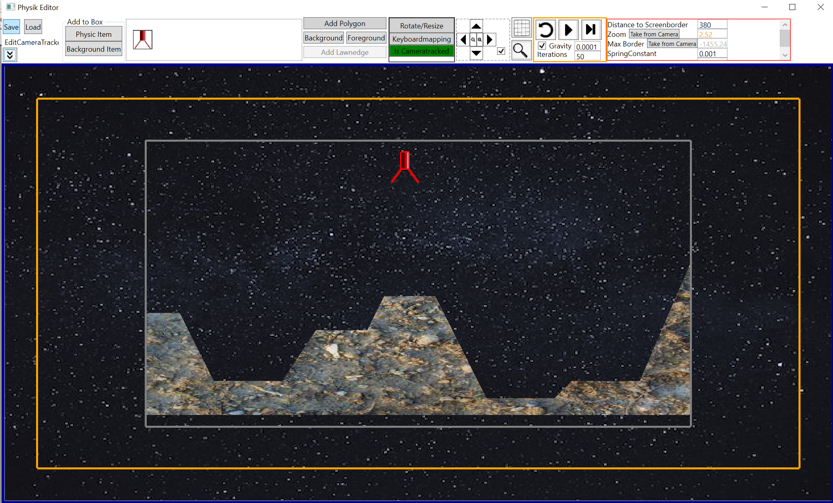

Tagging
Um das Raumschiff dann bei der Verwendung der PhysicEngine im UserCode ansprechen zu können kann man den einzelnen Bodys/Joints/Thrustern Tag-Namen geben. Dazu gehen wir in der linken Leiste (1) in den Level-Baum und selektieren dort das linke Bein, wodurch es eine rote Umrandung (3) bekommt. Wir vergeben den Tag-Name „leg1“ (4).
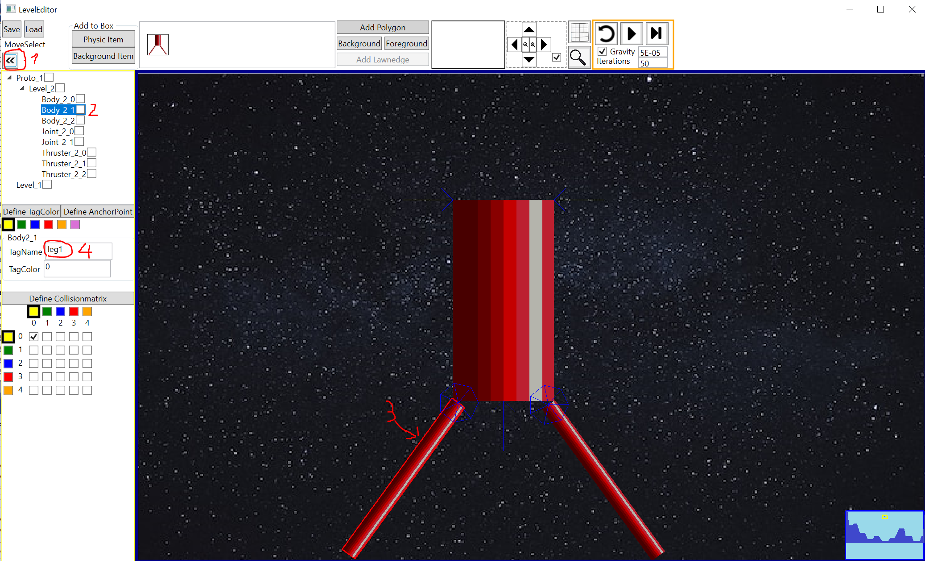

Neben dem Name können auch noch Ankerpunkte definiert werden. Wir gehen dazu auf „Define AnchorPoint“ (1) und selektieren im Editor den Körper, der ein Ankerpunkt erhalten soll (2) und dann klicken wir innerhalb des Körpers an die Stelle, wo der Punkt definiert werden soll. Links oben (4) sieht man seine lokalen Koordinaten. Es können mehrere Punkte pro Starrkörper definiert werden. Per Rechtsklick auf ein Punkt können diese auch wieder gelöscht werden.
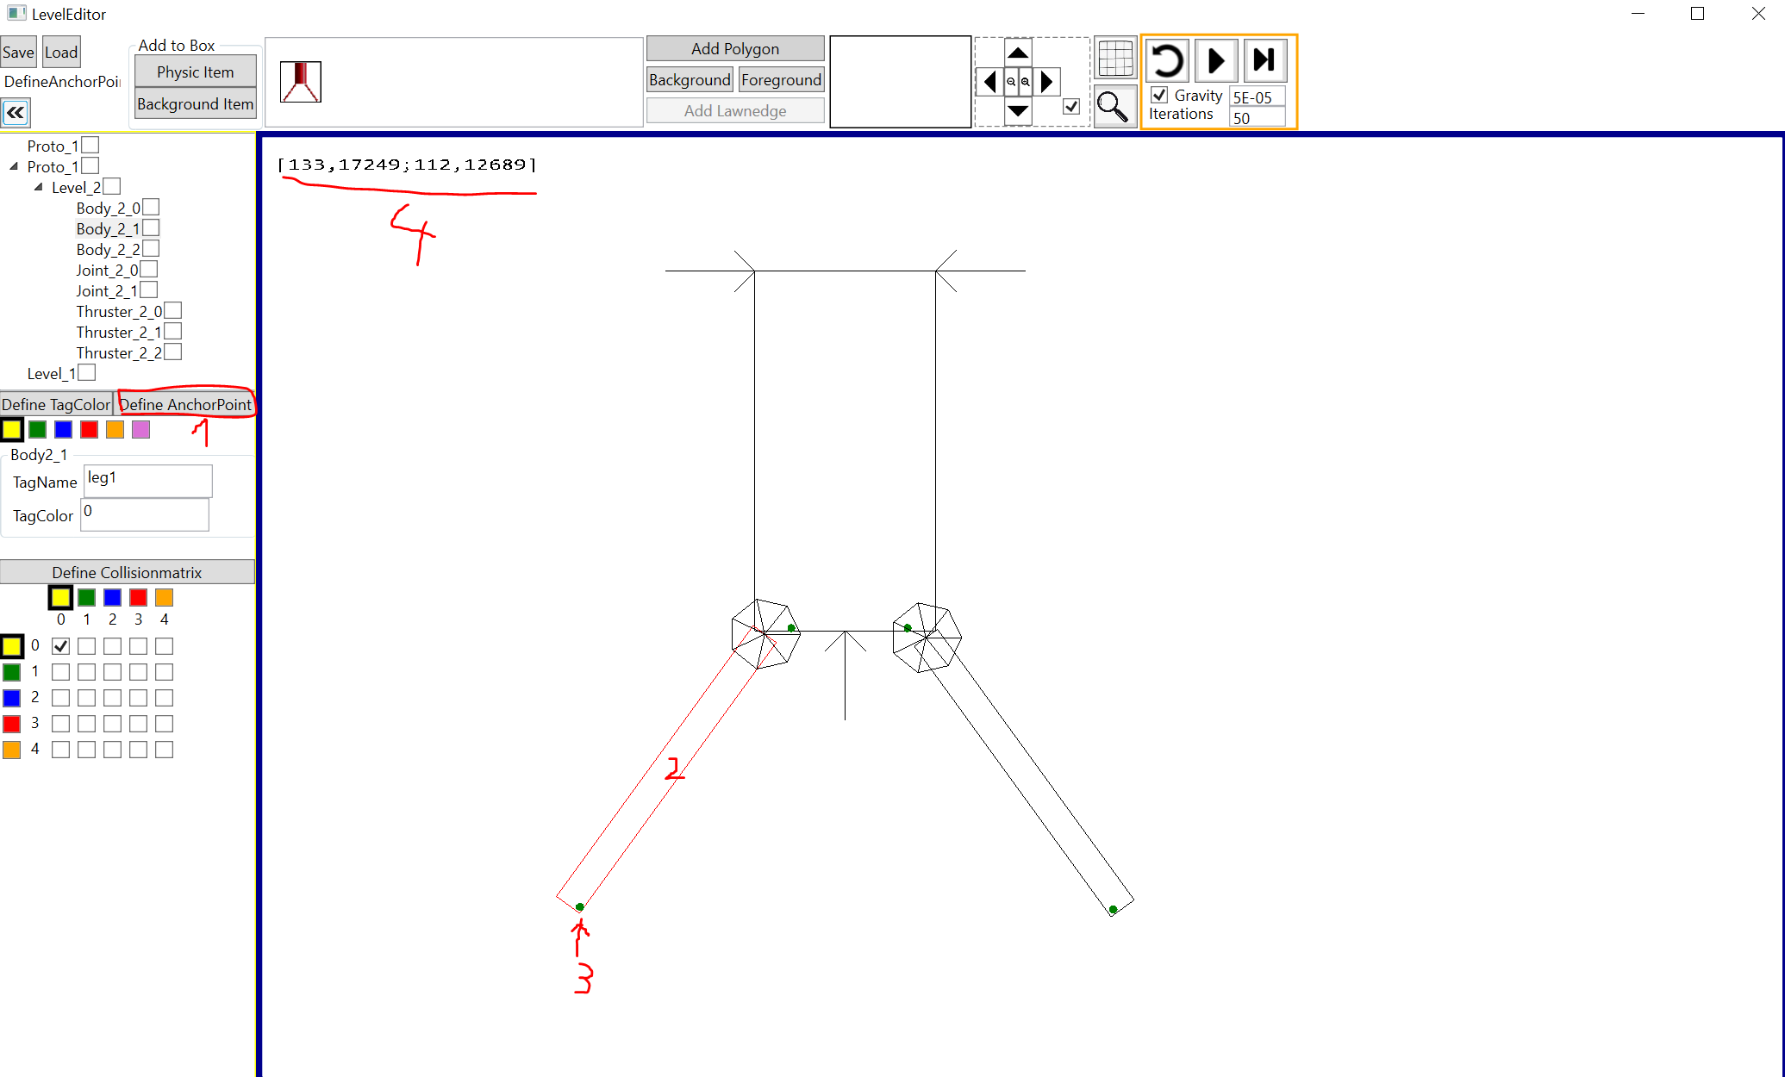
Die Ankerpunkte können dann benutzt werden, um innerhalb des Spiel zu berechnen, wie viel Abstand die Punkte bis zum Boden haben. Über den Name des Körper und den Index des Punktes (Wir haben nur ein Punkt pro Körper. Also ist Index hier 0) können die Punkte dann angesprochen werden und über GetPosition kann dann die aktuelle Position in Weltkoordinaten ausgegeben werden.
Hier sieht man auch, wie man Gelenke per TagName anspricht. So kann dann über die IsBroken-Property geprüft werden, ob das Gelenk zerbrochen ist.
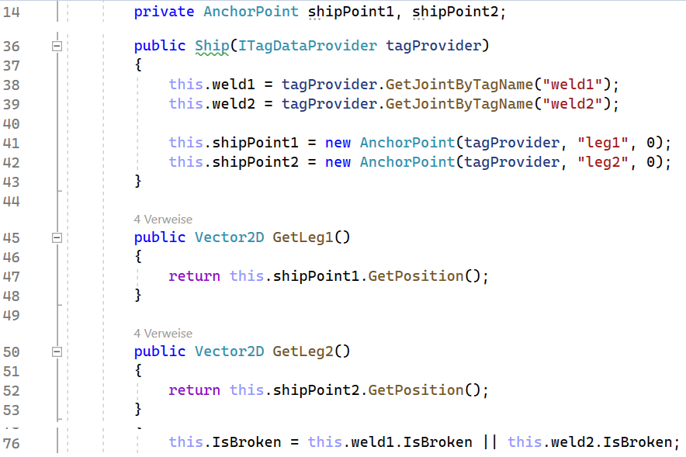
Siehe: DemoApplications/Moonlander/MoonlanderControl/Model/Ship.cs

Hier ist noch ein Beispiel, wie man Schubdüsen und Starrkörper per Tag-Name anspricht. So kann man dann die Feuerpartikel z.B. nur dann erzeugen lassen, wenn der Körper mit dem Name „ship“ noch existiert und wenn die Hauptschubdüse gerade aktiv ist.
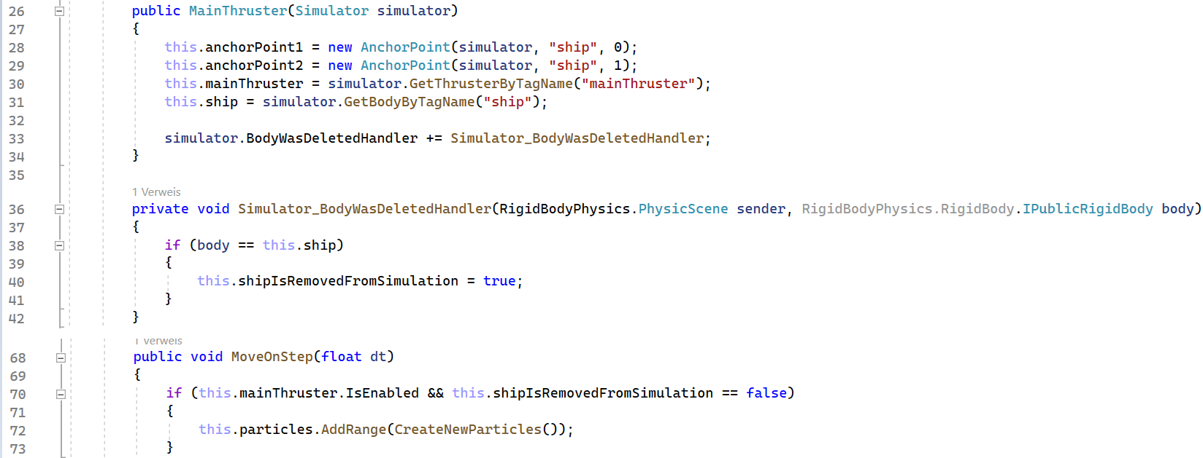
Siehe: DemoApplications/Moonlander/MoonlanderControl/Model/MainThruster.cs

Beispiel 4: Auto was man von oben sieht
Das Physikmodel vom Auto
Es soll diesmal ein 2D-Autospiel erzeugt werden, wo man von oben auf das Auto drauf sieht. Dazu wird im PhysicEditor das Gehäuse vom Auto erzeugt, indem ein Rechteck erstellt wird und dann die 4 Räder über die Clone-Shape und Shift-Taste:
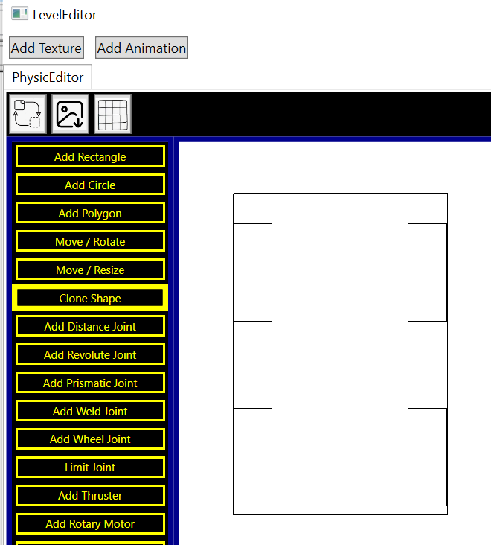
Die beiden Räder unten sind die Hinterräder. Diese werden per WeldJoint am Gehäuse befestigt, indem auf „Add Weld Joint“ geklickt wird. Dann auf das Rad, dann das Gehäuse. Dann die Shift-Taste halten und auf den grünen Punkt in der Mitte vom Rad klicken, um somit den ersten Ankerpunkt zu platzieren. Dann nochmal auf den grünen Punkt klicken, um den zweiten Ankerpunkt zu platzieren.
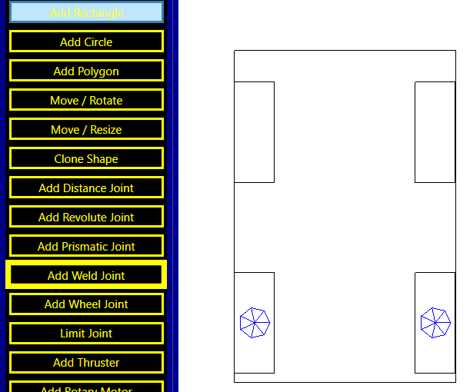
Die Vorderräder müssen lenken können. Deswegen nutzen wir hier Revolute-Joints, um auch hier die Radmitte am Gehäuse zu befestigen. Da der Ankerpunkt genau in der Radmitte ist, haben wir hier kein Hebelarm, der vom Radzentrum zum Ankerpunkt zeigt. Somit sehen wir nur den Hebelarm vom Gehäuse zur Radmitte. Wegen des fehlenden Hebelarms deaktivieren wir hier „LimitIsEnabled“.
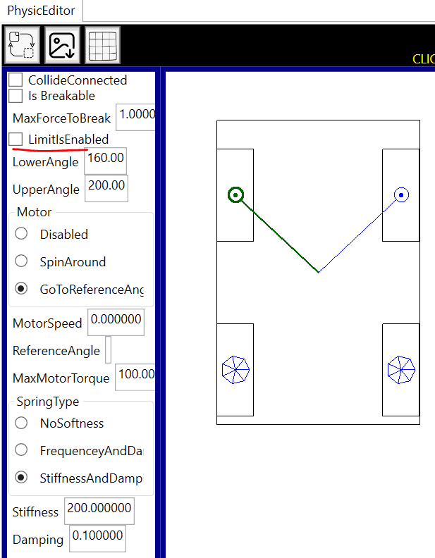
Die Räder sollen nur nach vorne/hinten rollen können aber nicht zur Seite. Wir nutzen dafür die AxialFrictions und lassen sie pro Rad in seitliche Richtung wirken.

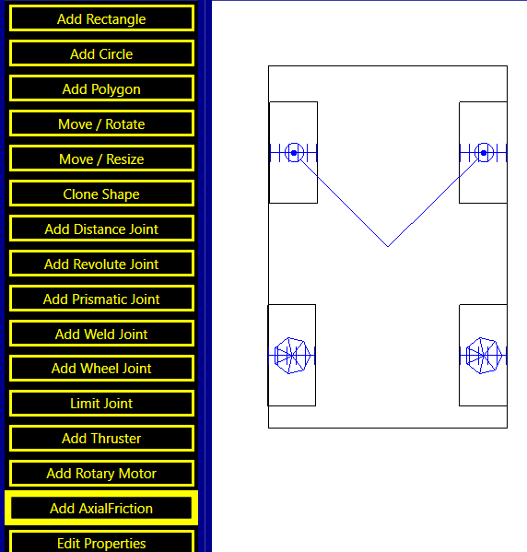
Wenn wir nun das Auto im Simulator testen (vorher Gravitation deaktivieren, da bei ein TopDown-Spiel diese Null ist), können wir sehen, dass es sich mit der Maus in Fahrtrichtung verschieben lässt aber nicht seitlich:
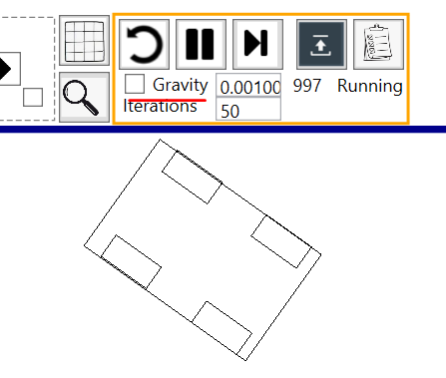
Wir weisen dem Auto nun noch eine Textur zu und erzeugen in Paint nun eine Karte, wo unser Auto drauf fahren soll. Im nächsten Abschnitt steht, wie man dann dieses so erzeugte Bild im Leveleditor benutzt.

Karte von oben
Bis jetzt waren die Spiele immer so, dass man von der Seite die Objekte sieht. Die Position der Physik-Objekte hing davon ab, wie die Kamera platziert wurde. Das Hintergrundbild wurde so skaliert, dass es das gesamte Fenster einnimmt. Physik-Objekte und der Hintergrund waren zwei getrennte Dinge, die Abhängig von der Kamera-Position und der Fensterbreite sich zueinander verschieben konnten.
Damit man Spiele entwickeln kann, wo man von oben auf die Karte drauf schaut, ist es nötig, dass die Physik-Objekte und das Hintergrundbild miteinander verknüpft werden. Dazu hat der Button vom Backgroundimage im Leveleditor ein Contextmenü, wo ich folgende Dinge einstellen kann:
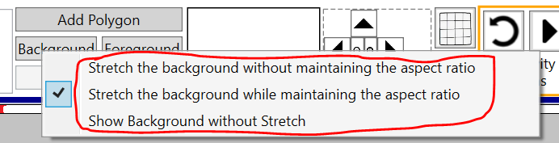
So sehen diese drei Background-Image-Modi aus:
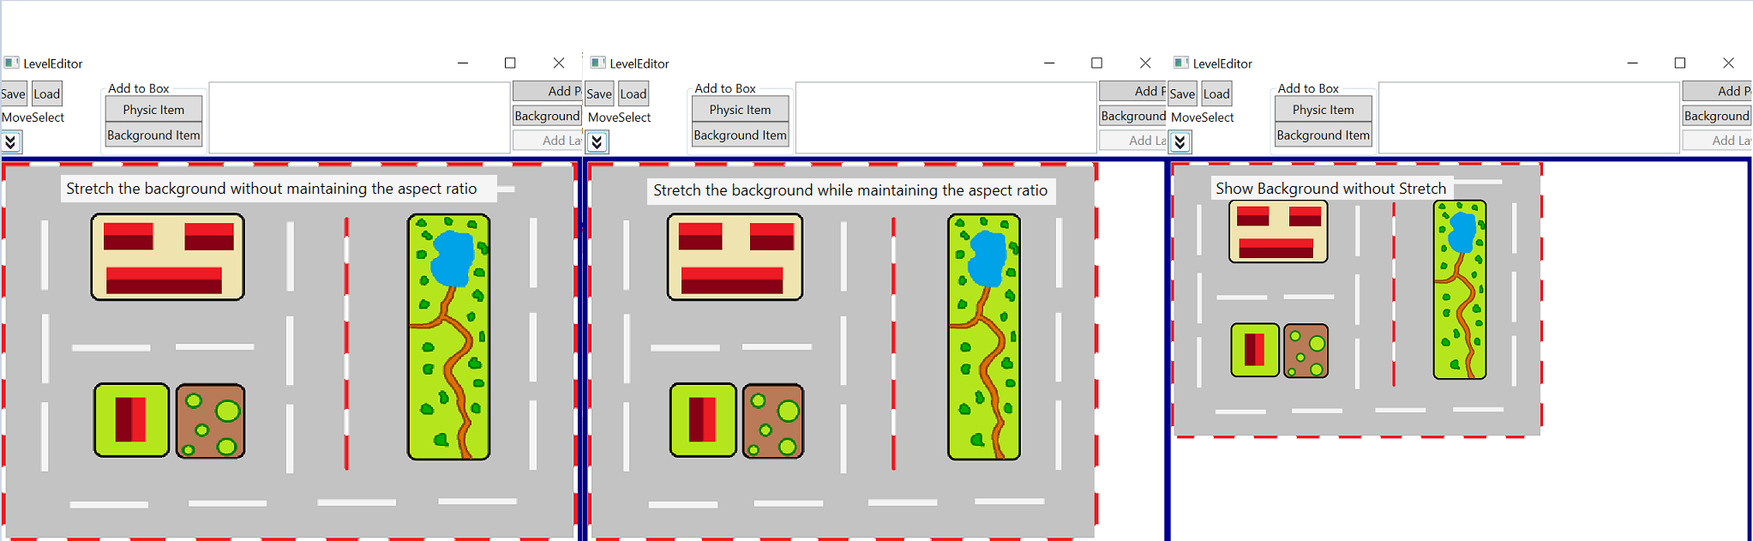
Links = Bild nimmt das ganze Fenster ein (wurde bis jetzt immer verwendet)
Mitte = Bild wird unter Beibehaltung des Seitenverhältnis skaliert
Rechts = Bild wird in Originalgröße angezeigt
Bei der Kamera kann über das ContextMenü eingestellt werden, an welcher Stelle vom Fenster die Szene (hier schwarze Objekte) angezeigt wird:
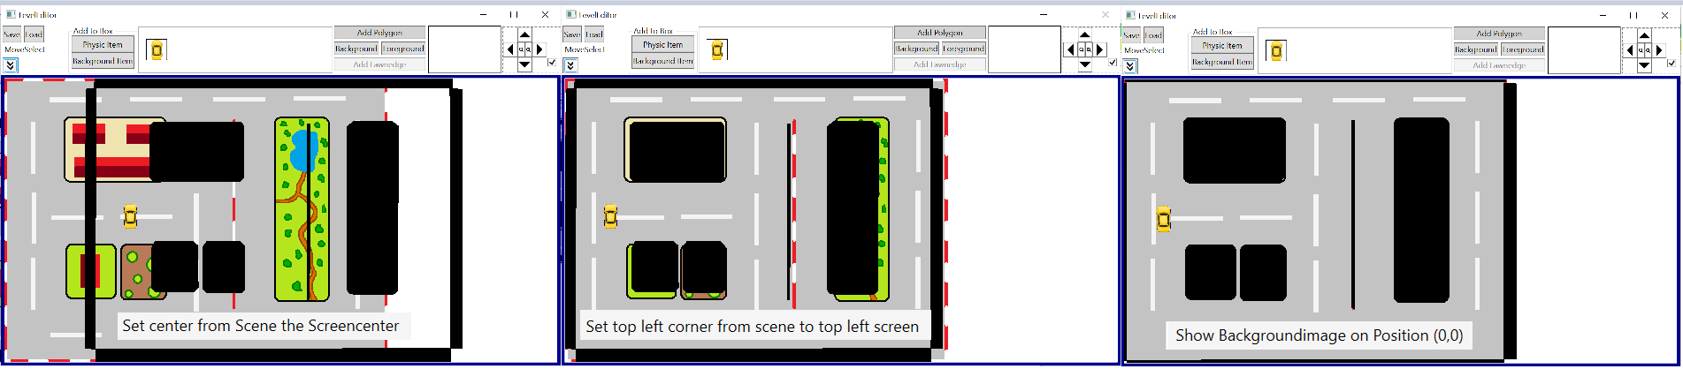
Links = Mitte der Szene wird in der Fenster-Mitte angezeigt
Mitte = Linke obere Ecke der Szene ist an der linken oberen Fenster-Ecke
Rechts = Kamera zeigt den Bereich (0,0) – (BackgroundImageWidth,Height)
Um ein Spiel zu erzeugen wo man von oben auf die Karte schaut muss die Kamera und das Hintergrundbild so eingestellt werden, dass sie miteinander „verklebt“ sind. Dazu gibt es zwei Möglichkeiten:
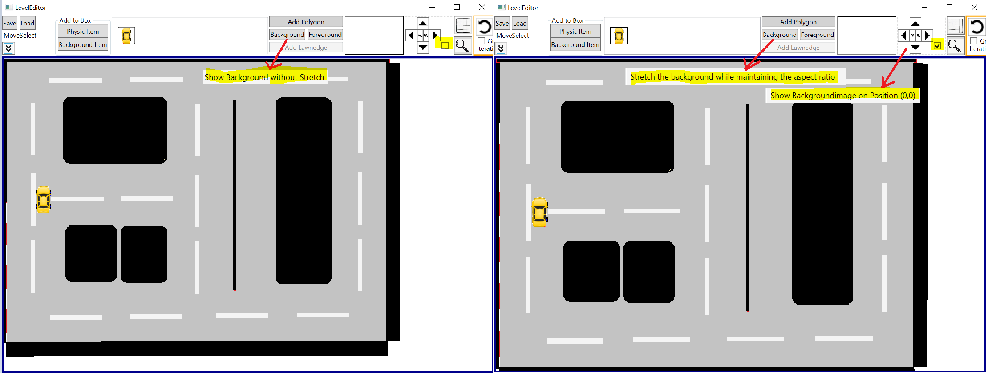
Möglichkeit 1 (linkes Bild): Das Hintergrundbild wird ohne Stretch angezeigt und der AutoZoom der Kamera wird deaktiviert. Nachteil ist hier, dass die Karte abhängig von der Größe des Bildes zu klein/zu groß für das Fenster sein kann.
Möglichkeit 2 (rechtes Bild): Das Hintergrundbild wird im StretchWithAspectRatio-Modus angezeigt. Der AutoZoom der Kamera wird aktiviert und die Kamera wird im Modus „Show BackgroundImage“ betrieben. Hier kann ich nun die Fenstergröße ändern und die Karte passt sich genau an.

Nachdem die Kamera+Hintergrundbild so eingestellt wurden, dass sie nun genau übereinander liegen ist es nun die Aufgabe überall da, wo Wände/Häuser sind Polygone zu erzeugen um nun die Bereiche zu markieren, wo man nicht hin darf. Hier im Beispiel sind die Polygone während der Erstellung schwarz, damit man sie gut sieht. Nun kann über den Foreground-Button allen Polygonen eine transparente Farbe zugewiesen werden so dass sie dann in der Physikkollision und auf der Minimap noch da sind aber in der Haupt-Anzeige dann verschwinden.
So sieht die Karte mit transparenten Polygonen dann aus: Die Minimap zeigt die Objekte aber im Hauptbildschirm sind die Polygone weg:
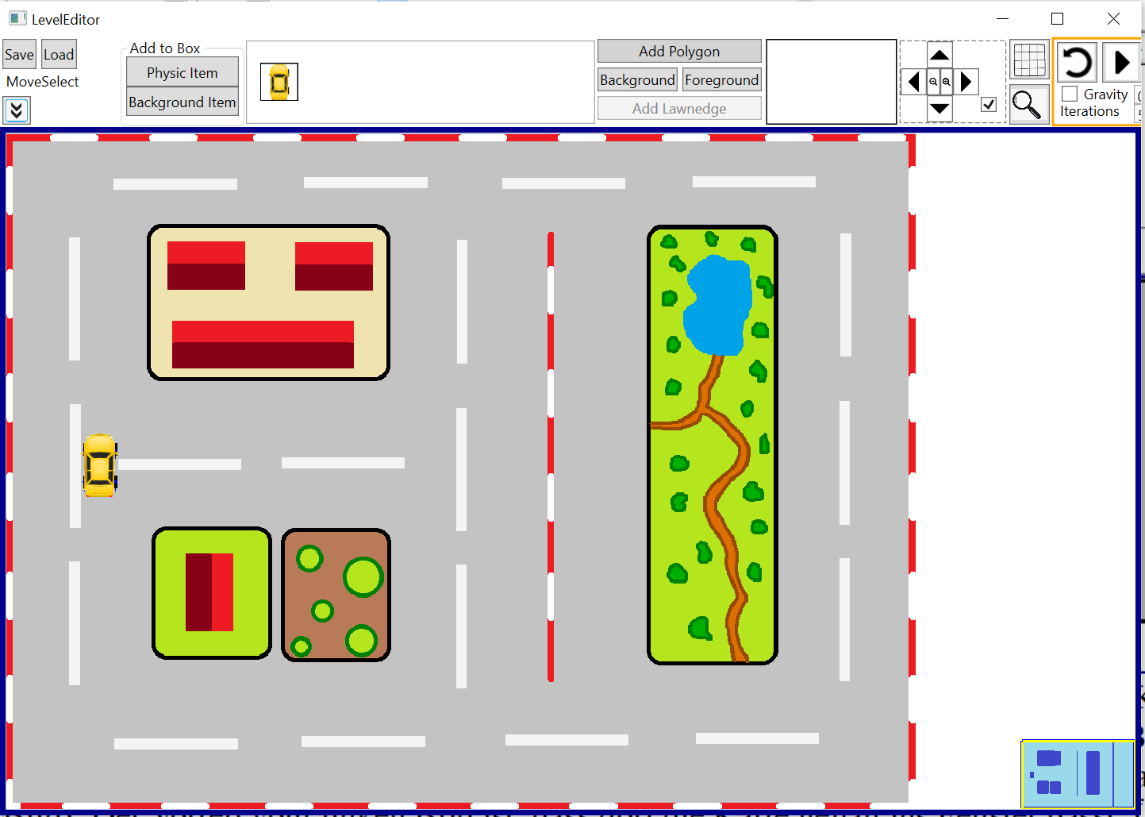
Das Auto steuern
Um nach Vorne fahren zu können werden an die Hinterräder Thruster angebracht:
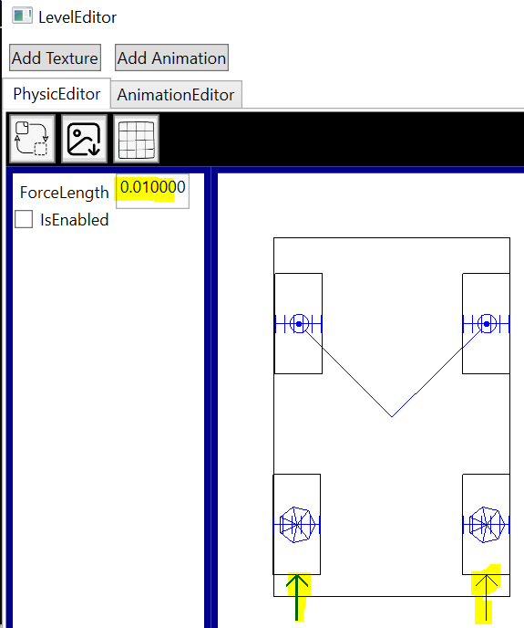
Wenn ich nun für diese beiden Schubdüsen ein Keyboard-Mapping anlege, dann werden sie beim drücken der Up-Taste aktiviert und beim Loslassen der Taste deaktiviert:
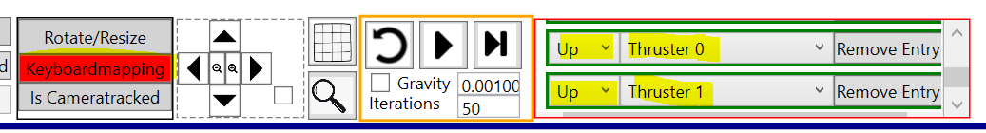
Für die Bremsen werden Axialfrictions verwendet, welche in Fahrtrichtung zeigen:
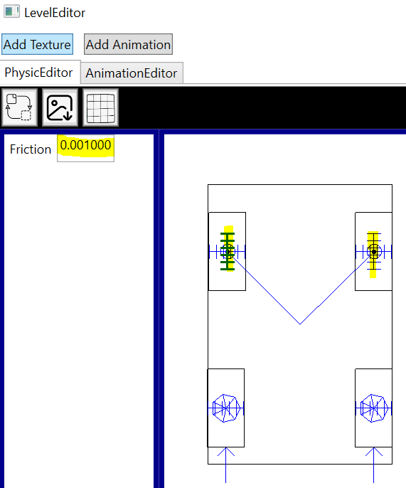
Wenn man nun auf Up drückt, fährt das Auto nach Vorne und wenn man Up loslässt, dann wird es wegen der soeben eingefügten Axialfriction immer langsamer, bis es steht. Wenn man aber während der Fahrt nur eine sehr geringe Bremswirkung will und eine starke Bremswirkung nur dann, wenn die Down-Taste gedrückt wird, dann muss man diese Logik in der GameSimulator-Klasse dann umsetzen, welche in ein späteren Abschnitt behandelt wird. Im Leveleditor hat man aktuell also nur eine schwache Bremse.
Die Lenkung kann man dann durch eine Animation der Revolute-Joints umsetzen:
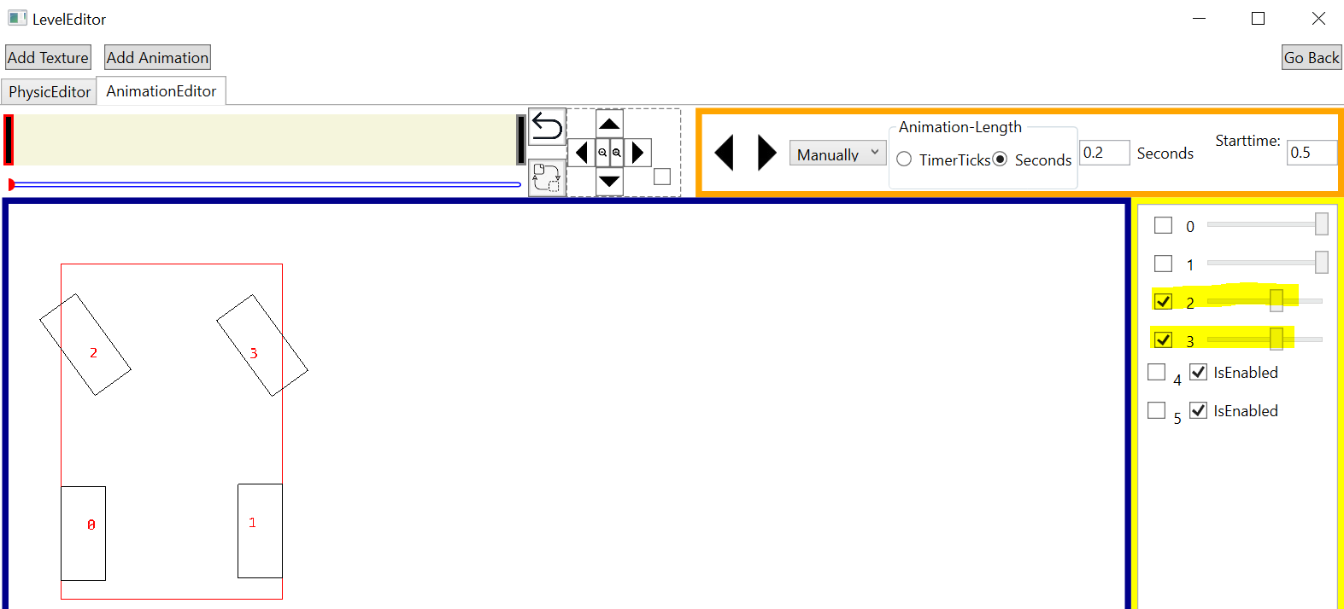
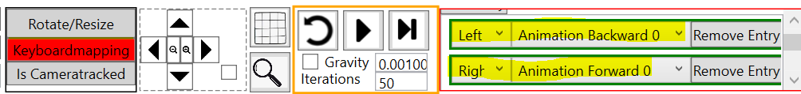
Damit beide Räder aber exakt gleich viel in beide Richtungen lenken ist es nötig, das man die Leveleditor-Textdatei dann manuell im Notepad bearbeitet. Suche dazu nach „Animation“ und dort sieht man dann im 3. und 4. Element unter Values die Revoluete-Joint-Werte. 0.5 bedeutet das Rad zeigt nach vorne. 0.4 es zeigt etwas nach links und 0.6 es zeigt etwas nach rechts. Diese gelb markierten Werte wurden per Hand in eingetragen.
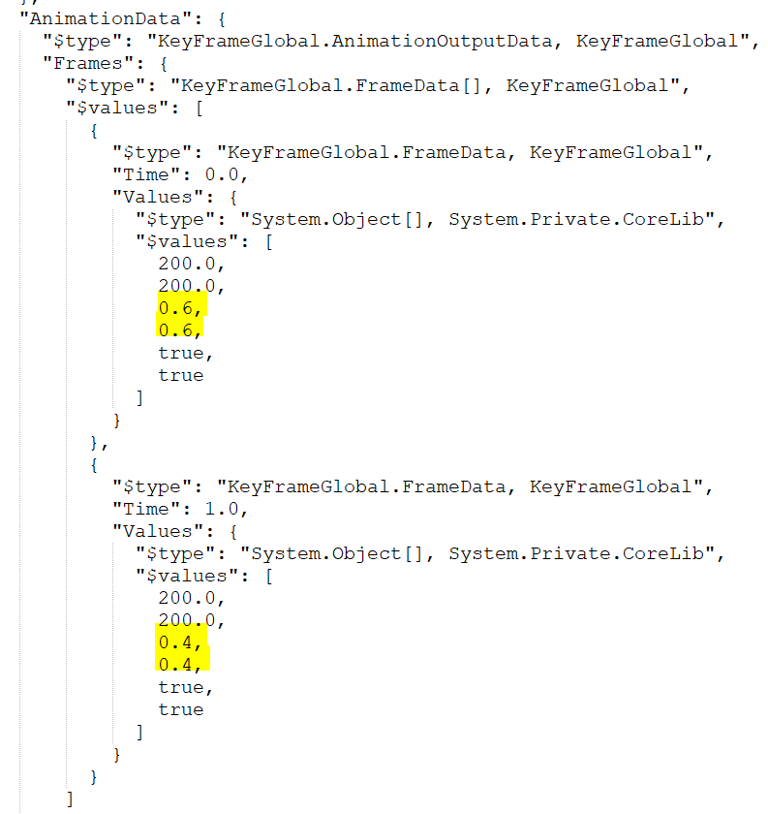
Wenn man die Lenkung über eine Animation steuert, dann kann man die Lenkung durch Loslassen der Left/Right-Tasten aber nicht auf die Null-Stellung zurück bringen. Die Vorderräder bleiben dann in der jeweiligen Auslenkung. Will man die Lenkung automatisch auf Neutral setzen dann muss man das auch in der GameSimulator-Klasse machen.

Einstellmöglichkeiten für die Kamera im Leveleditor
Wenn ich im Leveleditor etwas simuliere, dann kann ich die Kamera mit folgenden Möglichkeiten steuern:
Weg 1: Kamera ist fix – Zeige die ganze Szene
Aktiviere dazu den AutoZoom. Sollte am Level was verändert worden sein, hilft es, dass man den AutoZoom kurz deaktiviert und dann erneut aktiviert. So zeigt er dann die ganze Szene.
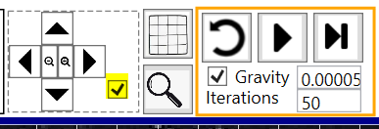
Weg 2: Zeige ein festen Bereich
Aktivere zuerst das SmallWindow durch Klick auf die Lupe: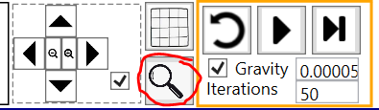
Verschiebe dann mit gedrückter Maustaste das gelbe Rechteck und verändere dessen Größe mit dem Mausrad: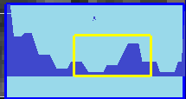
Der Leveleditor und Simulator zeigt dann nur noch den Levelbereich aus dem gelben Rechteck.
Weg 3: Die Kamera verfolgt ein Objekt was sich innerhalb vom orangenen Rechteck aufhalten darf
Klicke auf das Objekt was von der Kamera verfolgt werden soll und klicke dann auf den „Is Cameratracked“-Button so dass er grün wird (d.h. Der CameraTracker ist aktiv). Nutze dann den KeepAwayFromBorder-Modus. Beispiel: Der Skispringer muss immer im orangenen Rechteck bleiben.
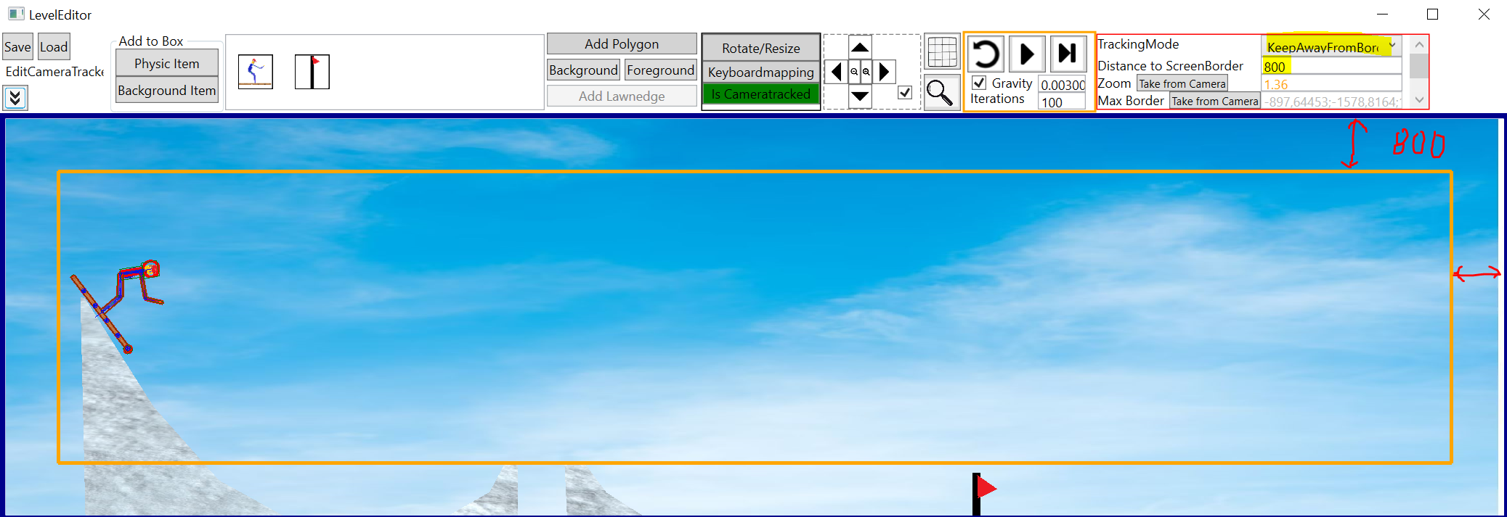
Weg 4: Die Kamera verfolgt ein Objekt und zeigt es immer in der Bildschirmmitte an. Beispiel: Das Motorrad darf nie außerhalb des orangenen Rechtecks sein.
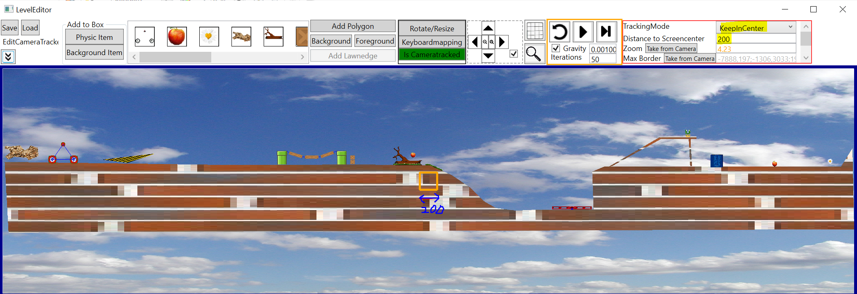

Weg 5: Die Kamera zeigt ein TopDown-Game
Man kann ein Spiel, wo man von oben auf die Karte schaut dadurch erzeugen, indem man bei der Kamera folgendes einstellt:
